**深圳大通实业股份有限公司**

**2008年年度报告**

**( Annual Report 2008 )**



**二OO九年四月二十九日**



**重要提示**

本公司董事会及其董事保证本报告所载资料不存在任何虚假记载、误导性陈述或者 重大遗漏，并对其内容的真实性、准确性和完整性承担个别及连带责任。

公司本年度报告已经公司第六届董事会第二十一次会议审议通过。会议应到董事7 名，实到董事6名。

除独立董事栾伟洁以时间仓促无法全面了解情况投弃权票外，公司其他董事会均同 意此报告，没有董事、监事、高级管理人员对本年度报告内容的真实性、准确性、完整 性无法保证或存在异议。

公司本年度报告已经深圳市鹏城会计师事务所审计，并出具了标准无保留意见的审 计报告。

公司负责人董事长高海波先生、会计机构负责人陈璇女士声明：保证年度报告中财 务会计报告的真实、完整。

**目 录**

第一章 公司基本情况简介 3

第二章 会计数据和业务数据摘要 4

第三章 股本变动及股东情况 7

第四章 董事、监事、高级管理人员和员工情况 15

第五章 公司治理结构 19

第六章 股东大会情况简介 21

第七章 董事会报告 24

第八章 监事会报告 34

第九章 重要事项 36

第十章 财务报告 51

第十一章 备查文件目录 104

# 第一章 公司基本情况简介

（一） 公司法定中文名称：深圳大通实业股份有限公司 公司法定英文名称：Shenzhen Capstone Industrial Co.,Ltd.

（二） 公司法定代表人：高海波

（三） 公司董事会秘书：高海波（代） 联系地址：深圳市福田区都市阳光名苑1 栋6B 电话：0755-26921699

传真：0755-26910599

电子信箱：[hongfa007@163.com](mailto:hongfa007@163.com)

（四） 公司注册地址：深圳华侨城东部工业区 公司办公地址：深圳市福田区都市阳光名苑1 栋6B 邮编：518000

电子邮箱：[hongfa007@163.com](mailto:hongfa007@163.com)

（五） 公司选定的信息披露报纸名称：《证券时报》、《中国证券报》 证监会指定登载公司年度报告的网站网址：[http://www.cninfo.com.cn](http://www.cninfo.com.cn/) 公司年度报告备置地点：公司董事会秘书处

（六） 公司股票上市交易所：深圳证券交易所 股票简称：S*ST大通

股票代码：000038

（七） 其他有关资料： 公司首次注册登记日期：1987 年6 月24 日 公司首次注册登记地点：深圳市华侨城东部工业区

企业法人营业执照注册号：4403011095452 企业税务登记号：国税深字4403011618850293

深地税登字440305618850293

公司聘请的会计师事务所：深圳市鹏城会计师事务所有限公司 办公地址：深圳市东门南路2006 号宝丰大厦5楼

# 第二章 会计数据和业务数据摘要

（一）公司2008 年度主要会计数据（单位：人民币元）

|  |  |
| --- | --- |
| 项目 | 金额 |
| 利润总额 | 187,873,743.83 |
| 净利润 | 154,040,966.62 |
| 扣除非经常性损益后的净利润* | -8,241,460.10 |
| 营业利润 | -8,396,757.73 |
| 投资收益 | 0 |
| 补贴收入 | 0 |
| 营业外收支净额 | 196,270,501.56 |
| 经营活动产生的现金流量净额 | 22,371,187.28 |
| 现金及现金等价物净增减额 | 32,328,368.30 |

*扣除非经常性损益项目和涉及金额（单位：人民币元）

|  |  |  |
| --- | --- | --- |
| 项 目 | 本期金额 | 上期金额 |
| 1.非流动性资产处置损益 | -1,156,966.82 | 32,444,898.54 |
| 20．其他营业外收支净额 | 197,427,468.38 | -1,611,973.93 |
| 21.其他符合非经常性损益定义的损益项目 | - | - |
| 合 计 | 196,270,501.56 | -30,832,924.61 |
| 减:非经常性损益相应的所得税 | -33,832,777.21 | 879,525.12 |
| 减:少数股东享有部分 | - | - |

|  |  |  |
| --- | --- | --- |
| 项 目 | 本期金额 | 上期金额 |
| 非经常性损益影响的净利润 | 162,437,724.35 | 29,953,399.49 |
| 报表净利润 | 154,040,966.62 | 16,140,031.16 |
| 减:少数股东损益 | -155,297.63 | - |
| 归属于母公司股东的净利润 | 154,196,264.25 | 16,140,031.16 |
| 非经常性损益占同期归属于母公司股东净利润比例 | 1.05 | - |
| 扣除非经常性损益后归属于母公司股东的净利润 | -8,241,460.10 | -13,813,368.33 |

（二）截至报告期末公司前三年的主要会计数据和财务指标

1、主要会计数据

|  |  |  |  |  |  |  |
| --- | --- | --- | --- | --- | --- | --- |
| 项目 | 2008年 | 2007 年 | | 本年比上  年增减  （％） | 2006 年 | |
| 调整前 | 调整后 | 调整后 | 调整前 | 调整后 |
| 营业收入 | 0 | 1,781,578.70 | 1,781,578.70 | -100% | 6,462,551.00 | 6,462,551.00 |
| 利润总额 | 187,873,743.83 | 17,019,556.28 | 17,019,556.28 | 1003.87% | -164,704,199.11 | -170,578,202.44 |
| 归属于上市公 |  |  |  |  |  |  |
| 司股东的净利 | 154,196,264.25 | 16,140,031.16 | 16,140,031.16 | 855.37% | -164,704,199.11 | -170,578,202.44 |
| 润 |  |  |  |  |  |  |
| 经营活动产生 |  |  |  |  |  |  |
| 的现金流量净 | 22,371,187.28 | 89,315.95 | 89,315.95 | 24947.25  % | -528,462.54 | -528,462.54 |
| 额 |  |  |  |  |  |  |
|  |  |  | | 本年末比 |  | |
| 项目 | 2008年末 | 2007年末 | | 上年末增 减（％） | 2006年末 | |
|  |  | 调整前 | 调整后 | 调整后 | 调整前 | 调整后 |
| 总资产 | 306,434,164.74 | 8,963,755.52 | 8,963,755.52 | 3318.59% | 41,305,884.12 | 44,815,041.84 |
| 所有者权益 |  |  |  |  |  |  |
| （或股 东权益） | 96,926,634.34 | -84,507,656.98 | -84,507,656.98 | -182.46% | -91,486,051.78 | -100,647,688.14 |

2．主要财务指标

|  |  |  |  |  |  |  |
| --- | --- | --- | --- | --- | --- | --- |
| 项目 | 2008年 | 2007 年 | | 本年比上年  增减（％） | 2006 年 | |
| 调整前 | 调整后 | 调整后 | 调整前 | 调整后 |
| 基本每股收益 | 1.70 | 0.178 | 0.178 | 866.29% | -1.820 | -1.885 |
| 稀释每股收益 | 1.70 | 0.178 | 0.178 | 866.29% | -1.820 | -1.885 |
| 扣除非经常性损  益后的基本每股 收益 | -0.09 | -0.153 | -0.153 | - | -1.820 | -1.188 |
| 全面摊薄净资产  收益率 | 221.26% | - | － | - | － | － |
| 加权平均净资产  收益率 | - | - | － | - | － | － |
| 扣除非经常性损  益后全面摊薄净 资产收益率 | -11.83% | - | － | - | － | － |
| 扣除非经常性损  益后的加权平均 净资产收益率 | - | - | － | - | － | － |
| 每股经营活动产  生的现金流量净 额 | 0.247 | 0.001 | 0.001 | 24600% | 0.005 | 0.005 |
| 项目 | 2008年 | 2007年末 | | 本年末比上  年末增减  （％） | 2006年末 | |
| 调整前 | 调整后 | 调整后 | 调整前 | 调整后 |
| 归属于上市公司 | 0.77 | -0.934 | -0.934 | - | -1.011 | -1.112 |

|  |  |  |  |  |  |  |
| --- | --- | --- | --- | --- | --- | --- |
| 股东的每股净资  产 |  |  |  |  |  |  |

（三）、根据中国证监会《公开发行证券公司信息披露编报规则第9 号》计算的净资产 收益率和每股收益：

|  |  |  |  |  |
| --- | --- | --- | --- | --- |
| 报告期利润 | 净资产收益率 | | 每股收益 | |
| 全面摊薄 | 加权平均 | 基本 | 稀释 |
| 归属于公司普通股股东 的净利润 | 221% | - | 1.70 | 1.70 |
| 扣除非经常性损益后归 属于公司普通股股东的  净利润 | -12% | - | -0.09 | -0.09 |

# 第三章 股本变动及股东情况

（一）报告期内股份变动情况

数量单位：股

|  |  |  |  |  |  |  |  |  |  |
| --- | --- | --- | --- | --- | --- | --- | --- | --- | --- |
| 项 目 | 本次变动前 | | 本次变动增减（+，-） | | | | | 本次变动后 | |
| 数 量 | 比 例 | 发行  新股 | 送  股 | 公积金  转股 | 其  他 | 小  计 | 数 量 | 比 例 |
| 一、 有限售条  件股份 | 7,1346,000 | 78.85% |  |  |  |  |  | 7,1346,000 | 78.85% |
| 1、国家持股 |  |  |  |  |  |  |  |  |  |
| 2、国有法人持股 |  |  |  |  |  |  |  |  |  |
| 3、其他内资持股 |  |  |  |  |  |  |  |  |  |
| 其中：境内非国有法  人持股 | 7,1346,000 | 78.85% |  |  |  |  |  | 7,1346,000 | 78.85% |

|  |  |  |  |  |  |  |  |  |  |
| --- | --- | --- | --- | --- | --- | --- | --- | --- | --- |
| 境内自然人持股 |  |  |  |  |  |  |  |  |  |
| 4、外资持股 |  |  |  |  |  |  |  |  |  |
| 其中：境外法人持股 |  |  |  |  |  |  |  |  |  |
| 境外自然人持股 |  |  |  |  |  |  |  |  |  |
| 二、无限售条件股份 | 19,140,000 | 21.15% |  |  |  |  |  | 19,140,000 | 21.15% |
| 1、人民币普通股 | 19,140,000 | 21.15% |  |  |  |  |  | 19,140,000 | 21.15% |
| 2、境内上市的外资股 |  |  |  |  |  |  |  |  |  |
| 3、境外上市的外资股 |  |  |  |  |  |  |  |  |  |
| 4、其他 |  |  |  |  |  |  |  |  |  |
| 三、股份总数 | 90,486,000 | 100% |  |  |  |  |  | 90,486,000 | 100% |

（二）股票发行与上市情况

1、公司设立时及首次公开发行股票的情况 公司前身为大通实业（深圳）有限公司，系经深圳市人民政府深府外复（1987）97

号文批准，于1987年6月24日正式设立，由香港益通电子有限公司投资兴办的外商独资 企业。公司以生产电子元器件为主营业务，注册资本为250万美元。1990年9月26日，经 深圳市人民政府外复（1990）686号文批准，原大通实业（深圳）有限公司进行内部股 份制改组，改组后总股本和注册资本上升为人民币6000万元，公司更名为“深圳大通实 业股份有限公司”。1993年11月11日，经深圳市人民政府深府办复（1993）888号文批准， 原深圳大通实业股份有限公司进行公众股份公司改组，并经深圳市证管办深证办复

（1993）147号文批准，原有股东以其拥有的净资产按每股1.40元的价格折合5640万股， 同时以每股3.68元溢价向境内社会公众股发行1000万股，向内部职工发行200万股，总计 发行面值1元的普通股6840万股。公司委托深圳经济特区证券公司为主承销商、南方证 券公司深圳分公司为分销商，经按深圳证券交易所深证市字（1994）第18号《上市通知 书》，公司股票于1994年8月8日在深圳证券交易所挂牌交易。公司总股本为6840万股， 其中可流通股份为1000万股。

2、配股情况

1996年8月19日，公司发布《配股公告》，按照1994年末总股本6840万股每10股普 通股配售3股新股的比例向全体股东配售面值人民币1.00元的新股（普通股）2052万股， 每股配股价4.50元。国家股东和法人股东放弃本次配股权，仅向个人股东配售360万股。 1996年9月17日实施配股方案，共募集资金1620万元，总股数上升至7200万股。

3、分红、送股及资本公积金转赠股本

1996年10月，公司以配股前的总股本6840万股为基数，每10股送0.5股并以资本公积 金每10股转增1股，方案实施后公司总股本增至8226万股。

1998年6月4日，公司向全体股东以资本公积金转增股本，每10股转增1股，共计转 增822.6万股。1998年6月16日该方案实施后，公司股本总额由8226万股增至9048.6万股。

4、公司最近三年内没有发行股票及衍生证券；

5、报告期内因重大资产重组引起的公司股份结构变动的情况

2007 年11 月23 日，青岛亚星实业有限公司（以下简称“亚星实业”）与深大通第 一大股东方正延中传媒有限公司签订股权转让协议，受让深大通1000万股股权。股权受 让后，亚星实业将成为深大通的并列第三大股东。目前该股份转让事宜尚未完成。

6、公司报告期内无因股权分置改革引起公司股份变动的情况

（1）公司在报告期内无因股权分置改革引起公司股份变动的情况。

（2）2009年4月29日，公司发布了股权分置改革实施公告。

7、公司已无内部职工股。 (三) 股东情况介绍

1、截止2008年12月31日，本公司共有股东4292名。

2、报告期末，公司前十名股东持股情况如下：

股东名称 年度内增减

持股比例

（％）

持股总数

质押或冻结 的股份数量

股东 股份类别（已

性质 流通/未流

|  |  |  |  |  |  |  |
| --- | --- | --- | --- | --- | --- | --- |
|  | | | | 1700万股被 | 定向境内法 | 通） |
| 方正延中传媒有限公司 | 0 | 29.84 | 27,000,000 |  |  | 未流通 |
|  |  |  |  | 质押 | 人股 |  |
|  |  |  |  | 全部司 | 发起人境内 |  |
| 上海文慧投资有限公司 | 0 | 19.58 | 17,712,690 |  |  | 未流通 |
|  |  |  |  | 法冻结 | 法人股 |  |
| 上海港银投资管理 |  |  |  | 全部司 | 发起人境内 |  |
|  | 0 | 11.05 | 10,000,000 |  |  | 未流通 |
| 有限公司 |  |  |  | 法冻结 | 法人股 |  |
|  |  |  |  |  | 发起人境内 |  |
| 江西省电子物资公司 | 0 | 9.95 | 9,000,000 | 无 |  | 未流通 |
|  |  |  |  |  | 法人股 |  |
| 北京科希盟科技集团 |  |  |  |  | 定向境内法 |  |
|  | 0 | 5.52 | 4,994,220 | 无 |  | 未流通 |
| 有限公司 |  |  |  |  | 人股 |  |
| 深圳市立信创展投资 |  |  |  |  | 定向境内法 |  |
|  | 0 | 2.36 | 2,140,380 | 无 |  | 未流通 |
| 有限公司 |  |  |  |  | 人股 |  |
|  |  |  |  |  | 境内自然人 |  |
| 林仁平 | 165,745 | 1.05 | 950,895 | 无 |  | 已流通 |
|  |  |  |  |  | 股 |  |
|  |  |  |  |  | 境内自然人 |  |
| 林仁忠 | 56,989 | 0.86 | 775,800 | 无 |  | 已流通 |
|  |  |  |  |  | 股 |  |
|  |  |  |  |  | 境内自然人 |  |
| 杜进军 | 306,100 | 0.34 | 306,100 | 无 |  | 已流通 |
|  |  |  |  |  | 股 |  |
|  |  |  |  |  | 境内自然人 |  |
| 朱欣怡 | 275,500 | 0.30 | 275,500 | 无 |  | 已流通 |
|  |  |  |  |  | 股 |  |

注：（1）方正延中传媒有限公司与其他9名股东无关联关系或一致行动人。林仁平和林 仁忠为亲兄弟，本公司未知其他8名股东之间的关联关系或一致行动人。

（2）公司第一大股东方正延中传媒有限公司所持有的深大通定向法人境内法人股 2700万 股(占公司总股本的29.84%)已全部质押给中国建设银行股份有限公司上海第二 支行，质押期限自2006 年7 月25 日至双方解除质押之日止，并于2006年7 月25 日中 国证券登记结算有限责任公司深圳分公司办理了股份质押登记。2008年5月，中国建设 银行股份有限公司上海第二支行解除了其中1000万股的质押登记。2009年4月，中国建 设银行股份有限公司上海第二支行解除了其余1700万股的质押登记。

（3）公司第二大股东上海文慧投资有限公司所持公司17,712,690 股（占公司总股 本19.58%）和公司第三大股东上海港银投资管理有限公司所持有的深大通A 发起人境 内法人股10,000,000 股(占公司总股本11.05%)，因债务纠纷被深圳市中级人民法院在中 国证券登记结算有限责任公司深圳分公司冻结，冻结期限自2005年12月2日至2010年5月 20日，并于2006年4月和2007年5月被河南郑州市中级人民法院两次申请了轮侯冻结。

2009年4月，河南郑州市中级人民法院向中国证券登记结算有限责任公司深圳分公司注 销了两次轮侯冻结。

3、公司控股股东基本情况

（1）基本情况

方正延中传媒有限公司为公司第一大股东。法定代表人为卢旸；住所：上海市蓬莱 路285弄4号，成立时间1995年5月；注册资本45000 万元；企业类型为有限责任公司； 经营范围为资产管理、实业投资、房地产开发与经营；计算机软硬件开发；国内贸易（除 专项审批）；自营或代理各类商品和技术的进出口，但国家限定公司经营或禁止进出口 的商品和技术除外；承接各类广告设计、制作；承办本公司所属场地发布国内广告；商 务、文化活动和策划、咨询服务；展示展览；礼仪和会务服务。（以上经营范围涉及行 政许可的，凭许可证件经营），经营期限：1995年5月5日至2009年12月04日，延中传媒 已通过2008年度工商年检。

（2）公司第一大股东情况 公司第一大股东与公司之间的产权和控制关系图：

11

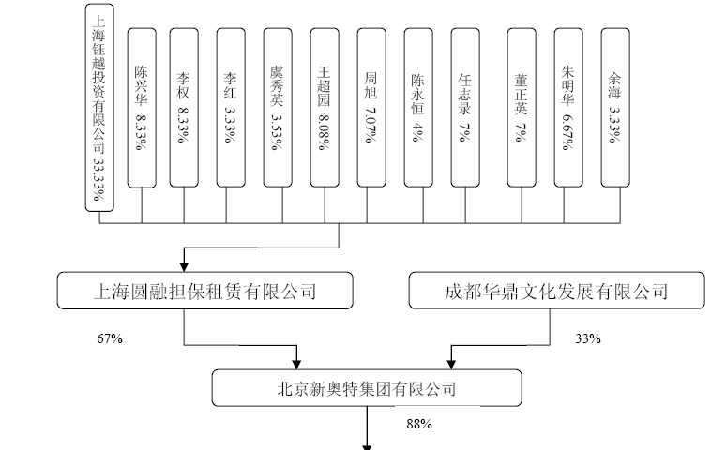

（3）实际控制人：北京新奥特集团有限公司（简称新奥特公司），法定代表人为陈崇 玉，住所：北京市海淀区北四环西路52号七层，注册资本：28000万元，其中上海圆融 担保租赁有限公司（简称上海圆融）持有67％，成都华鼎文化发展有限公司（简称成都 华鼎）持有33%。经营范围：电子产品、图形图像设备、财务软件、技术服务、销售； 财务管理咨询、货运咨询、对北京新奥特集团开发大楼进行物业管理、办公用房的租赁、 办公家具、工艺品销售、节能技术开发、技术转让；承办生产要素市场及为市场经营提 供物业管理服务；自营和代理各类商品和技术的进出口；房地产开发；销售自行开发的 商品房；机动车公共停车场服务；中餐、饮料、酒。

（4）潜在控股股东基本情况 公司名称：青岛亚星实业有限公司； 设立时间：1994年9月6日； 注册资本：16000万元；

注册地址：青岛市市南区东海西路43号凯旋大厦东塔15楼 法定代表人：姜剑，注册号码：3702002806212，组织机构代码：26459132-6，国税地 税登记注册号：370202264591326，

企业类型和经济性质：有限责任公司 经营范围：批发、零售：金属材料（不含贵重金属），建筑装饰材料，机电产品，汽车

（不含小轿车），摩托车，木材，化工产品（不含危险品），五金交电，办公自动化设

备，百货；电子产品及机械配套产品、包装容器开发、生产；劳务服务；房地产开发、 经营（以上范围需要经营许可证的，须凭许可证经营）。 营业期限：1994年9月6日至2009年5月31日，公司通讯地址：青岛市市南区东海西路43 号凯旋大厦东塔15楼，邮编：266071

（5）潜在控股股东的股权结构

姜剑

朱兰英

50.89%

49.11%

姜剑

朱兰英

90%

10%

|  |  |  |  |  |
| --- | --- | --- | --- | --- |
| 北京天和智远投资有限公司 | |  | 上海信泽至恒投资有限公司 | |
|  |  | | |  |

100%

84.37%

15.63%

青岛亚星实业有限公司

100%

60%

100%

青岛亚星投

资有限公司

青岛美丰置

业有限公司

泌阳亿嘉合矿

业有限公司

98%

2%

75%

哈尔滨福地置 业有限公司

青岛亚星置 业有限公司

青岛高科技 工业 园山东头房 地产

注：1、2009 年 3 月青岛瑞恒智信企业管理有限公司将持有的 10%的兖州海情置业有限 公司的股份转让给了青岛亚星实业有限公司。上述股权变更后，兖州海情股权结构为： 公司出资 1800 万元，占总股份的 90%；亚星实业出资 200 万元，占总股份的 10%。

2、2009 年 3 月，亚星实业出资 1000 万元，全资设立了绵阳亿嘉合投资有限公司。

（6）公司潜在控股股东的实际控制人 公司潜在实际控制人为姜剑先生，中国国籍，1967 年出生，硕士学位，经济师。1994

年至今担任青岛亚星实业有限公司董事长、总裁，青岛市第十三届人大代表。未取得其 他国家或地区居留权，最近五年内职业：企业投资、经营、管理；

（7）其他持股公司10%以上股东情况简介 公司股东名称：上海文慧投资有限公司 法定代表人：王庆如

成立时间：2003 年7 月 注册资本：8000 万元

经营范围：实业投资，资产经营（不含融资），资产管理（质押担保资产托管、抵押担 保资产监管、货币及动产、不动产的托管），资产置换，收购兼并，不良资产处置，投 资咨询，房地产开发，数字电视及网络系统集成的开发：通信设备及相关产品，化工产 品（除危险品），纺织品，机电设备，金属材料，建筑装潢材料（销售）。（凡涉及许 可证经营的项目凭许可证经营）。

公司股东名称：上海港银投资管理有限公司 法定代表人：陈晓平

成立时间：2003 年3 月 注册资本：1000 万元

经营范围：企业投资管理、企业投资咨询、企业资产委托管理。（涉及许可经营的凭许 可证经营）。

4、公司前10名无限售条件股股东情况：

|  |  |  |
| --- | --- | --- |
| 股东名称（全称） | 年末持有流通股的数量 | 股份种类 |
| 林仁平 | 950,895 | 人民币普通股 |
| 林仁忠 | 775,800 | 人民币普通股 |
| 杜进军 | 306,100 | 人民币普通股 |
| 朱欣怡 | 275,500 | 人民币普通股 |
| 张建青 | 261,900 | 人民币普通股 |
| 章德华 | 219,447 | 人民币普通股 |
| 吴黛云 | 217,000 | 人民币普通股 |
| 秦辉 | 178,425 | 人民币普通股 |
| 金明飞 | 177,820 | 人民币普通股 |
| 易清明 | 165,800 | 人民币普通股 |

上述股东关联关系或一致行动的说明：除林仁平和林仁忠是亲兄弟以外，公司未 发现其他上述股东之间存在关联关系，也未发现其他上述股东属于《上市公司持 股变动信息管理办法》中规定的一致行动人。

# 第四章 董事、监事、高级管理人员和员工情况

（一）董事、监事、高级管理人员基本情况

姓 职 性 年

名 务 别 龄

董事长、董

任期起止日期

年初持 股数

年末 报告期内从公 持 司领取的报酬 股数 总额（万元）

高海波 男 45 2006.12-2009.12 0 0 26.7

|  |  |  |  |  |  |  |  |
| --- | --- | --- | --- | --- | --- | --- | --- |
| 毛诚 | 事、总经理  董事 | 男 | 44 | 2006.12-2009.12 | 0 | 0 | 1.5 |
| 吴灿军 | 董事 | 男 | 46 | 2006.12-2009.12 | 0 | 0 | 1.5 |
| 胡滨 | 董事 | 男 | 50 | 2006.12-2009.12 | 0 | 0 | 1.5 |

独立

栾伟洁

董事

独立

张永国

董事

独立

邓朝晖

|  |  |  |  |  |  |  |  |
| --- | --- | --- | --- | --- | --- | --- | --- |
| 高皓 | 董事  监事 | 男 | 27 | 2006.12-2009.12 | 0 | 0 | 0.5 |
| 张岩 | 监事 | 男 | 45 | 2006．12-2009.12 | 0 | 0 | 0.5 |
| 陈璇 | 监事 | 女 | 41 | 2006.12-2009.12 | 0 | 0 | 9.74 |

女 男

|  |  |  |  |  |
| --- | --- | --- | --- | --- |
| 44 | 2006.12-2009.12 | 0 | 0 | 1.5 |
| 45 | 2006.12-2009.12 | 0 | 0 | 1.5 |

男 40 2006.12-2009.12 0 0 1.5

王晨光 副总经理 男

已于2009年1月16日辞 去副总经理

0 0 0

注1：除上述已披露者外，在本报告期内，本公司各董事、监事及其配偶及未满18 岁之 子女概无持有本公司的任何股份。

注2：报告期内从公司领取的报酬总额是指2008 年的基本薪酬和董事、监事的津贴费用。 注3：公司2008年3月28日召开的董事会任命王晨光为公司副总经理，代行董事会秘书职 责，2008年6月28日起董事会代秘书期限到期，由董事长高海波代行董事会秘书职责。 注4：2009年1月16日，高海波辞去总经理职务，王晨光辞去副总经理职务。同日，许亚 楠当选新一任总经理，任期三年。

2、董事、监事、高管人员在股东单位任职的情况

姓名 任职的股东单位名称 担任的职务 任职期间

2006年9

吴灿军 北京新奥特集团有限公司 副总经理

月至今

是否领取报 酬津贴

是

北京新奥特集团有

高皓

限公司

上海文慧投资有限

毛诚

公司

财务部经理 副总经理

2005年9 是

月至今

2005年10

是

月至今

在除股东单位外的其他单位的任职或兼职情况

|  |  |  |  |  |
| --- | --- | --- | --- | --- |
| 姓名 | 任职的股东单位名称 | 担任的职务 | 任职期间 | 是否领取报 酬津贴 |
| 胡滨 | 上海捷华科技贸易公司 | 副总经理 | 1997年至今 | 是 |
|  |  | 副总经理、董 |  |  |
| 邓朝晖 | 湖南金果实业股份有限公司 |  | 1991年至今 | 是 |
|  |  | 事会秘书 |  |  |
| 张永国 | 郑州航院成教学院 | 院长 | 2001年至今 | 是 |
| 栾伟洁 | 香港德维森控股有限公司 | 财务负责人 | 2005年至今 | 是 |
|  |  | 财务部经理、 |  |  |
| 张岩 | 中国航空工业供销深广公司 |  | 1992年至今 | 是 |
|  |  | 副总经理 |  |  |

3、现任公司董事、监事、高级管理人员的主要工作经历

高海波 董事长、总经理、董事会代秘书，曾任沈阳飞机制造公司, 助理会计师，辽 宁省建行国际业务部结算部部长，建行总行上海证券部副总经理兼财务部经理，建行海 南分行上海证券部副总经理，辽宁李世企业集团董事长助理，现任深圳大通实业股份有 限公司总经理。

吴灿军 董事 副教授，曾在张家界航空学校任管理工程系主任，张家界航空职业技 术学院教务处长，张家界航空职业技术学院院长助理、财务处长，现任北京新奥特集团 副总裁。

胡滨 董事 曾任南京红旗无线电厂车间主任、计划科长、副厂长，深圳进出口贸 易集团公司电子仪器厂厂长，深圳特发企业公司发展部经理，南京帝豪房地产公司总经 理助理，现任上海捷华科技贸易公司任副总经理。

毛诚 董事 曾任北京华隆新技术开发公司总经理，广东中视电视信息传播有限公 司总经理，北京运时投资管理有限公司执行总裁，中国银泰投资有限公司投资部总经理， 现任上海文慧投资有限公司副总经理。

栾伟洁 独立董事 曾任航空工业部成都发动机公司财务会计，深圳市赛格三星股份 有限公司财务部部长助理，香港科维控股有限公司-投资部总经理、财务部副总经理， 现任香港德维森控股有限公司国内控股各公司财务负责人。

张永国 独立董事 曾任郑州航空工业管理学院会计学系教研室副主任、主任，系副 主任，党总支副书记，宇航审计事务所所长，成人教育学院副院长，现任成人教育学院 院长，深圳大通实业股份有限公司独立董事。

邓朝晖 独立董事 历任湖南金果实业股份有限公司证券部副经理、公关部经理、董 事会秘书、副总经理。现任该公司副总经理和董事会秘书，衡阳源通投资开发有限公司 董事长，目前尚未取得独立董事资格证书。

陈璇 监事 曾在广东省梅州市电子工业总公司任会计主管，深圳中电投资超能电路 板有限公司任财务负责人，深圳市劳动保护技术服务公司任财务负责人，现任深圳大通 实业股份有限公司财务部经理。

张岩 监事 曾在中国航空工业集团遵义315 厂财务处工作,现任中国航空工业供销深 广公司任财务部经理、副总经理。

高皓 监事 现任北京新奥特集团有限公司财务部经理。

4、董事、监事和高级管理人员年度报酬情况

（1）公司按照本地区平均津贴水平为参加董事会会议、监事会会议的董事、监事发放 津贴。《董事会津贴》已经公司2006年年度股东大会审议通过。据此，本公司董事会人 事提名及薪酬委员会根据董事、监事、高级管理人员岗位的主要范围、职责、重要性以 及其他相关企业相关岗位确定薪酬，为更好地实施对高级管理人员的监督与激励机制， 公司对公司高级管理人员实行年度考评制度。董事津贴按每参加一次董事会，公司向到 会董事支付5,000元人民币(税后)，出席公司董事会和股东大会的差旅费以及按公司章程 行使职权所发生的费用，可在公司据实报销。

（2）报告期内，公司现任董事、监事和高级管理人员的年度报酬总额46.44万元，详见 上述基本情况表。

5、报告期内没有董事、监事和高级管理人员变动情况

（二）公司员工情况 截止报告期末，公司员工共计6人，其中财务人员2人，行政管理人员4人，大专以上学 历人员占本公司员工的83.33%；公司执行了深圳市社会保险制度，无需承担离退休员工 的费用。

# 第五章 公司治理结构

（一） 公司内部治理情况 公司自成立以来一直致力于完善公司治理结构，按照《公司法》、《证券法》、《上

市公司治理准则》等国家有关法律、法规要求，不断完善公司的法人治理结构，建立现 代企业制度，规范公司运作，提升公司治理水平。

但由于目前公司原主营业务已经停止，人员配置也不完备，很多内部控制制度已不 适用。目前公司正在重组，公司主营业务已经转变为房地产。为此，公司正根据主业调 整的情况，继续完善内部控制。

（二）公司独立董事履行职责情况 根据中国证监会《关于在上市公司建立独立董事制度的指导意见》，公司建立了较

为规范的独立董事制度。 报告期内，公司独立董事栾伟洁、邓朝晖、张永国充分行使国家法规和《公司章程》

赋予的职权，发挥专业特长，严格按照有关规定对公司高级管理人员更换和关联交易等 事项作出独立、客观、公正的判断，提出专业意见，促进公司董事会决策及决策程序的 科学化，切实维护公司和广大股东的利益。

1、独立董事参加董事会情况

本年应参加董

姓名

事会次数

亲 自 出 席

（次）

委 托 出 席

（次）

缺席（次） 备注

|  |  |  |  |  |
| --- | --- | --- | --- | --- |
| 栾伟洁 | 12 | 11 | 0 | 1 |
| 邓朝晖 | 12 | 6 | 2 | 4 |
| 张永国 | 12 | 12 | 0 | 0 |

2、独立董事对公司有关事项提出异议的情况 本报告期内，公司三位独立董事对公司本年度董事会各项议案的异议情况：

■ 第六届第十七次董事会会议：公司2008 年第三季度报告、财务报告的议案；独立董 事栾伟洁弃权，弃权的理由是：对本次董事会审议的内容无法判断，因此予以弃权。

■ 第六届第十七次董事会会议：聘任于洪发先生为证券事务代表的议案；独立董事栾 伟洁弃权，弃权的理由是：对本次董事会审议的内容无法判断，因此予以弃权。

除此之外，没有独立董事对公司本年度董事会各项议案和非董事会议案提出异议。

（三）公司与控股股东在业务、人员、资产、机构、财务上的“五分开”情况。 本公司与控股股东在业务、人员、资产、机构、财务等方面严格做到了“五分开”，

公司具有独立完整的业务和自主经营能力。 1、人员方面：公司在劳动、人事及工资管理方面独立，总经理、财务经理、董事

会秘书等高级管理人员均在公司领取薪酬，不在股东单位担任要职； 2、资产方面：公司与控股股东产权关系明确，资产独立完整，拥有独立的运营系

统和相应的配套设施； 3、财务方面：公司拥有独立的财务机构，并建立了独立的会计核算体系和财务管

理制度，在银行独立开设账户，独立进行纳税申报和缴纳； 4、机构方面：公司设立了完全独立于控股股东的组织机构，不存在与控股股东合

署办公的情况； 5、业务独立方面：公司具有独立完整的业务和决策体系及自主经营能力，完全独

立于控股股东。

（四）公司内部控制自我评价 1、公司内部控制制度比较合理、完善，符合现代企业要求的法人治理结构。对照深圳 交易所《上市公司内部控制指引》，公司内部控制总体上符合中国证监会、深圳证券交 易所的相关要求。详见内部控制制度自我评价报告。（[www.cninfo.com.cn](http://www.cninfo.com.cn/)） 2、公司监事会对公司内部控制自我评价的意见

公司根据中国证监会、深圳证券交易所有关规定，遵循内部控制的基本原则，按照 自身的实际情况，建立健全了内部控制制度，保证了各项业务活动的正常进行。公司内 部控制自我评价真实、准确地反映了公司内部控制的实际情况。 3、公司独立董事对公司内部控制自我评价的意见

报告期内，公司董事会制定、完善了一系列内部控制制度，形成了较为完善的公司 内部控制系统。公司内部控制重点活动按公司内部控制各项制度的规定进行，公司关联 交易、募集资金使用、信息披露的内部控制严格、充分、有效，保证了公司经营管理的 正常进行。公司内部控制自我评价符合公司内部控制的实际情况。

（五）公司考评和激励机制情况

公司对高级管理人员实行目标考评、奖惩制度。报告期内，公司董事会按年度对公 司高级管理人员的业绩和履职情况进行考评，根据考评结果实施奖励或惩罚，并将考评 结果作为下一年度年薪定级、岗位安排的依据。公司尚未建立股权激励机制。

**第六章 股东大会情况简介**

报告期内，公司召开了五次股东大会，具体情况如下：

（一）2007年度股东大会简介 根据公司第六届董事会第十一次会议决议，2008年6月6日，公司董事会发出关于召

开2007年度股东大会的书面通知，并于2008年6月10日在证监会指定网站巨潮资讯网和 指定报刊中国证券报上公告。公司2007年年度股东大会于2008 年6月29日在深圳都市阳 光名苑CEO商务中心会议室召开。参加大会的股东及代理人1 名，代表股份27,000,000 股，占公司有表决权总股份的29.84%。符合《公司法》、《公司章程》的有关规定。公 司董事、监事和高级管理人员列席了本次会议。北京市高朋律师事务所谢霞、李小军律 师列席了本次会议并对大会的合法性进行了验证。会议由董事长高海波先生主持。

经股东大会审议并以记名方式表决，对本次会议提案做出如下决议：

1、审议通过《公司2007年董事会工作报告》；

2、审议通过《公司2007年监事会工作报告》；

3、审议通过《2007年度独立董事述职报告》；

4、审议通过《2007年度财务决算方案》；

5、审议通过《2007年度利润分配预案》；

6、审议通过《2007年度报告及摘要》；

7、审议通过《关于续聘会计师事务所的议案》； 会议决议于2008年7月1日在中国证监会指定网站巨潮资讯网上公布，并于2008年7

月1日在中国证券报和证券时报上刊登公告。

（二）公司2008年度临时股东大会情况简介

1、2008年度第一次临时股东大会

根据公司第六届董事会第九次会议决议暨召开 2008 年第一次临时股东大会暨相关

股东会议通知的公告，2008 年 3 月 28 日，公司董事会发出关于召开 2007 年度股东大

会的书面通知，并于 2008 年 4 月 10 日、2008 年 4 月 18 日发布召开股东会议的提示公

告。并于 2008 年 4 月 2 日、2008 年 4 月 10 日、2008 年 4 月 18 日在证监会指定网站巨

潮资讯网和指定报刊中国证券报上公告。公司 2008 年度第一次临时股东大会于 2008 年

4 月 22 日在深圳市龙岗区葵涌镇溪涌湾金海滩度假村召开。

参加大会的股东或代理人共计 544 名，代表股份 81,529,874 股，占公司股份总数 的 90.1%。其中参加会议并表决的：

1、非流通股股东或代理人共计 6 人，代表股份 70,847,290 股，占公司股份总数的

78.3;

2、流通股股东或代理人共 538 人，代表股份 10,682,584 股，占公司流通股股份总

数的 55.81%；其中：参加现场投票的共计 1 人，代表具有表决权股份数为 40300 股， 占公司流通股股份总数的 0.21%，参加网络投票的共计 537 人，代表具有表决权股份数 为 10642284 股，占公司流通股股份总数的 55.6%。

3、参加会议并表决的非关联股东或代理人共 543 人，代表具有表决权股份数为

54,529,874 股，占公司非关联股东代表股份总数 85.89%。 符合《公司法》、《公司章程》的有关规定。公司部分董事、监事、高级管理人员、

保荐机构相关人员列席了本次会议。北京市高朋律师事务所谢霞、李小军律师列席会议 并对大会的合法性进行了验证。会议由董事长高海波先生主持。经股东大会审议并以记 名方式表决，对本次会议提案做出如下决议：

审议通过了《资产赠与、资本公积金定向转增股本暨股权分置改革方案的议案》。

2、2008年度第二次临时股东大会 根据公司第六届董事会第八次会议决议，2008年3月28日，公司董事会发出关于召

开2008年度第二次临时股东大会的书面通知，并于2008年4月2日在证监会指定网站巨潮 网和指定报刊中国证券报上公告。公司2008年第二次临时股东大会于2008 年4月23日在 深圳都市阳光名苑CEO商务中心会议室召开。参加大会的股东或代理人共计3人，代表 股份54,712,690股，因本次会议审议议案属于关联交易，关联股东方正延中传媒有限公 司回避表决。参加本次会议并表决的非关联股东或代理人共计2人，代表有效表决权股 份数为27,712,690股。符合《公司法》、《公司章程》的有关规定。公司部分董事、监 事、高级管理人员、保荐机构相关人员列席了本次会议。北京市高朋律师事务所谢霞、

李小军律师列席会议并对大会的合法性进行了验证。会议由董事长高海波先生主持。 经股东大会审议并以记名方式表决，对本次会议提案做出如下决议：

1）审议通过了关于《青岛亚星实业有限公司承担公司或有负债清偿责任议案》；

2）审议通过了关于《青岛亚星实业有限公司提出的挽救公司严重财务困难方案的议 案》。

3、2008年度第三次临时股东大会 根据公司第六届董事会第十次会议决议，2008年4月16日，公司董事会发出关于召

开2008年度第三次临时股东大会的书面通知，并于2008年4月17日在证监会指定网站巨 潮资讯网和指定报刊中国证券报上公告。公司2008年度第三次临时股东大会于2008 年5 月5日在深圳都市阳光名苑CEO商务中心会议室召开。参加大会的股东及代理人1 名， 代表股份27，000，000股，占公司有表决权总股份的29.84%。符合《公司法》、《公司 章程》的有关规定。公司部分董事、监事和高级管理人员列席了本次会议。北京市高朋 律师事务所谢霞、李小军律师列席了本次会议并对大会的合法性进行了验证。会议由董 事长高海波先生主持。

经股东大会审议并以记名方式表决，对本次会议提案做出如下决议： 审议通过了《关于公司股票暂停上市后的有关事项的议案》。 会议决议于2008年5月6日在中国证监会指定网站巨潮资讯网上公布，并于2008年5月

6日在中国证券报和证券时报上刊登公告。

4、2008年度第四次临时股东大会 根据公司第六届董事会第十四次会议决议，2008年9月3日，公司董事会发出关于召

开2008年第四次临时股东大会的书面通知，并于2008年9月4日在证监会指定网站巨潮资 讯网和指定报刊中国证券报上公告。公司2008年第四次临时股东大会于2008 年9月19日 在深圳都市阳光名苑6B公司会议室召开。参加大会的股东及代理人共1名，代表股份 27,000,000股，占公司有表决权总股份的29.84%。符合《公司法》、《公司章程》的有 关规定。公司部分董事、监事和高级管理人员列席了本次会议。北京市高朋律师事务所 谢霞、邓元嫄律师列席会议并对大会的合法性进行了验证。会议由董事长高海波先生主 持。

经股东大会审议并以记名方式表决，对本次会议提案做出如下决议： 审议通过了《关于同意公司与中国农业银行深圳分行罗湖支行贷款重组事宜的议

案》。

会议决议于2008年9月22日在中国证监会指定网站巨潮资讯网上公布，并于2008年9 月22日在中国证券报和证券时报上刊登公告。

**第七章 董事会报告**

（一）报告期内公司经营情况的回顾

1、报告期内总体经营情况 本报告期内，公司所属行业及经营范围未发生变化，但公司受到债务危机、经营危

机的影响，未能有效开展业务。 报告期内，公司积极推进重组进程。2008年1月28日，公司发布初步的股权分置改

革方案。在经过与公司股东充分沟通后，2008年4月2日，公司发布了股权分置改革方案 的修订稿。2008年4月22日，公司2008年度第一次临时股东大会暨股权分置改革相关股 东会议通过了股权分置改革方案。2008年4月23日，公司第二次临时股东大会通过了亚 星实业提出的关于挽救公司严重财务困难的方案。2008年5月9日，公司向深圳交易所提 出了恢复上市的申请。2008年5月15日，深圳交易所受理了公司的恢复上市申请，并提 出了反馈意见。随后，亚星实业分别于2008年9月27日和2008年9月28日将青岛广顺83% 的股权及兖州海情90%的股权过户至本公司名下。由于青岛广顺房地产开发有限公司和 兖州海情置业有限公司的主营业务均为房地产开发、经营。

报告期内，兖州海情计划开工的建筑面积6万平米规划方案已经批准，已完成进行 地质勘探和施工设计，截至到年报披露日，项目一期已经开工建设。

报告期内，青岛广顺项目一期已经开工建设，共两栋小高层住宅。截至到年报披露 日，项目已达到预售条件，正在处于客户积累期。

2、公司主营业务及其经营状况

（1）公司目前的实际主营业务为：房地产开发和经营。

（2）生产经营的主要产品和市场情况 青岛广顺所开发的石雀滩项目所在地属青岛国家级经济技术开发区管辖，地处青岛

市黄岛区。随着 2001 年，青岛市委、市政府作出了“挺进西海岸、构建青岛经济发展 重心”的重大战略决策，使得青岛开发区迎来了由建区到兴区的重大转折。近年，大型 工业企业的纷纷入驻及区域功能划分的日益明确化为黄岛房市的攀升奠定了基础。随着 黄岛新规划的实施提上日程，大量的旅游资源得到开发，“六大项目”、“十大工程”纷 纷投入，促使房地产的后续开发蕴藏巨大潜力。连通市区的海底隧道和跨海大桥的相继 开工，更使得黄岛区域的房地产市场得以蓬勃发展。

兖州海情所开发的海情丽都花园项目建设用地所在地区属于兖州市重点发展的新 城区，是该市西城区重点地带，是反映城市景观和风貌的重要规划控制区。海情丽都花 园项目建设用地距市政府约200米远，周围的建设西路等道路正在进行拓宽，周边已经 有部分小区建成，学校等其他配套设施也在建设，周边环境已经有了很大的改善。海情 丽都项目并已于2008年12月被评为“国家康居示范工程”。

（3）报告期内，主营业务的变化 亚星实业已分别于2008年9月27日和2008年9月28日将青岛广顺83%的股权及兖州海

情90%的股权过户至本公司名下。由于青岛广顺房地产开发有限公司和兖州海情置业有 限公司的主营业务均为房地产开发、经营。因此本报告期内，公司实际所属行业于已经 由国内贸易转变为房地产行业。

3、报告期内公司资产及费用构成情况

（1）上市公司（母公司）资产情况

单位：人民币元

|  |  |  |
| --- | --- | --- |
| 资 产 | 2008-12-31 | 2007-12-31 |
| 货币资金 | 56,213.56 | 202,246.44 |
| 其他应收款 | 87,404.24 | 1,076,299.14 |
| 存货 |  | - |
| 其他流动资产 |  | - |
| 流动资产合计 | 143,617.80 | 1,278,545.58 |
| 长期股权投资 | 208,562,237.00 | 234,285.71 |
| 固定资产 | 308,134.78 | 7,450,924.23 |
| 在建工程 | - | - |

|  |  |  |
| --- | --- | --- |
| 长期待摊费用 | - | - |
| 资产总计 | 209,013,989.58 | 8,963,755.52 |

（2）上市公司（母公司）费用构成情况（单位：人民币元）

项目 2008 年 1-12 月 2007 年 1-12 月 同比增减 销售费用 - －

管理费用 3,541,069.10 5,033,713.75 -29.65%

财务费用 3,420,754.45 5,502,013.02 -37.83%

4、上市公司（母公司）现金流量的构成情况

单位：人民币元

|  |  |  |  |
| --- | --- | --- | --- |
| 项 目 | 2008 年 1-12 月 | 2007 年 1-12 月 | 同比增减 |
| 1、经营活动产生的现金流  量: |  |  |  |
| 现金流入小计 | 1,410,845.32 | 3,545,639.04 | -60.21% |
| 现金流出小计 | 1,556,878.20 | 3,456,323.09 | -54.96% |
| 经营活动产生的现金流量净  额 | -146,032.88 | 89,315.95 | -263.50% |
| 2、投资活动产生的现金流  量: |  |  |  |
| 现金流入小计 | 0 | 5,800.00 | -100% |
| 现金流出小计 | 0 | 18,036.27 | 100% |
| 投资活动产生的现金流量净  额 | 0 | -12,236.27 | 100% |
| 3、筹资活动产生的现金流  量: |  |  |  |
| 现金流入小计 | - | - | - |
| 现金流出小计 | - | - | - |
| 筹资活动产生的现金流量净  额 | - | - | - |
| 4、现金及现金等价物净增加  额 | -146,032.88 | 77,079.68 | -289.46% |
| 加：期初现金及现金等  价物余额 | 202,246.44 | 125,166.76 | 61.58% |
| 5、期末现金及现金等价物余  额 | 56,213.56 | 202,246.44 | -72.21% |

5、上市公司（母公司）报告期内变动幅度较大的项目说明：

单位：人民币元

|  |  |  |  |  |  |
| --- | --- | --- | --- | --- | --- |
| 科目名称 | 2008年12月31日 | 2008年1月1日 | 较年初增加 | 增幅 | 变动较 大原因 |
|  |  |  |  |  | 公司将其他应收 |
| 其他应收款 | 87,404.24 | 1,076,299.14 | -988,894.9 | -91.88% | 款项目转让给延 |
|  |  |  |  |  | 中传媒 |
|  |  |  |  |  | 青岛广顺、兖州 |
| 长期股  权投资 | 208,562,237.00 | 234,285.71 | 208,327,951.3 | 88920.47% | 海情的股权过户 |
|  |  |  |  |  | 到公司名下 |
| 应交税金 | 44,907,660.23 | 4,675,551.60 | 40,232,108.6 | 860.48% | 赠与股权过户到 公司名下 |
| 未分配利润 | -52,013,867.94 | -207,479,768.74 | 155,465,900.8 | - | 公司营业外收入 大幅提升 |
| 所有者权益 | 70,958,243.82 | -84,507,656.98 | 155,465,900.8 | - | 赠与股权过户到 公司名下 |
| 营业利润 | -6,971,823.55 | -13,813,368.33 | 6,841,544.8 | - | 管理费用和财务 费用的大幅下降 |
| 营业外收入 | 208,578,842.94 | 32,444,898.54 | 176,133,944.4 | 542.87% | 赠与股权过户到 公司名下 |
| 净利润 | 155,465,900.80 | 16,140,031.16 | 139,325,869.6 | 863.23% | 赠与股权过户到 公司名下 |

6、公司主要控股公司参股公司的经营情况及业绩分析 公司参股的深圳大通食品工业有限公司因经营亏损已停止生产，无实质性经营。 2008年8月22日，公司与延中传媒签订资产转让协议，将公司持有的深圳大通食品工

业有限公司股权转让给了延中传媒有限公司。

（二）对公司未来发展的展望

1、公司所处行业的发展趋势及公司面临的市场竞争格局 本报告期内，公司实际所属行业于已经由国内贸易转变为房地产行业。 近些年我国经济快速发展，人们可支配收入不断增加，高水平、多层次的住房消费

性需求将逐步表现为房地产市场需求的快速增长。然而目前我国房地产市场供给还不够 充足，供给结构还很不合理，房地产市场的消费性需求仍将保持较大规模和较快增速， 非消费性需求也将在较长时期内持续存在，住房需求的总体规模不会压缩。

青岛广顺公司的石雀滩项目地处青岛市黄岛区，距黄岛区政府仅5分钟车程，南临 滨海大道，紧邻胶州湾，地理位置优越。该公司未来将受益于青岛市的整体发展战略。 目前，青岛市正在建设青岛市至黄岛的跨海大桥和海底隧道，跨海大桥建成后，黄岛区 到青岛市将建成大的都市圈，将极大的拉升黄岛的经济发展和房地产市场的发展。

兖州海情公司的海情丽都项目位于兖州市西城区的商贸居住综合区，该区域与兖州 市政府的新址以及兖州市规划中的金融、会议、展览、教育、休闲、体育中心仅一路之 隔，区域西北为新建成的足球学校和孔子学校，北侧为党校、电信局、自来水厂和医院， 东侧有中学和小学，该地理位置得天独厚，是不可多得的黄金地段。同时，兖州海情丽 都项目已经被国家评为最高级别的“康居工程”，拟建成兖州市的示范居住小区，将本 社区打造为地标性的楼盘。公司拟开发的海情丽都项目在兖州有着比较大的竞争优势。

2、公司发展战略和新年度经营计划

（1）战略转型及发展计划 新年度公司将继续推进公司的资产重组计划，尽快完成股权分置改革工作，进一步

推进公司或有负债的彻底解决，同时深大通将继续剥离除本次亚星实业赠与的股权外的 全部资产和银行负债外的全部债务。

由于现在公司主营业务已经变更为房地产开发和经营，公司将在新的年度内转变经 营思路，完善公司的房地产开发业务经营体系。根据房地产行业的特点，完善公司的内 部控制体系，进一步加强公司的可持续发展能力，加强上市公司的竞争能力。

（2）主要措施 1）继续推进重组计划。

2）完善上市公司的人员结构，建立健全各岗位职能制度，完善考核体系，强化工作质 量和效率，加大员工教育培训力度提升服务技能。 3）但由于目前公司原主营业务已经停止，很多内部控制制度已不适用。目前公司正在 重组，公司主营业务已经转变为房地产。为此，公司将根据主业调整的情况，全面提升 管理水平，继续推行公司治理结构、内部控制制度、管理体系建设，促进公司管理向法

制化、程序化、规范化、标准化轨道迈进，以使上市公司的治理结构、内部控制和风险 控制体系符合上市公司的规范要求。

（3）公司未来发展所需的资金需求、使用及来源计划 公司可以通过多种方式进行融资来解决资金问题，包括自有资金、销售回款、地产

业务正常所需的房地产开发贷款等方式来解决。公司将做好充分的统筹安排、严格做到 资金的专款专用，同时做好开源节流工作，力争在提升经营收入的同时，控制费用，配 合资产重组。同时，公司全面推行预算管理，把预算管理作为运营控制管理中的核心工 作。

（4）未来发展面临的风险和措施 1）经营风险

自 2006 年起，整个房地产行业面临着过快发展的问题，尤其是房价的过快上涨， 使得国家对房地产业转而采取抑制的措施，收紧对于房地产公司的贷款，收紧土地的管 理，加大措施平抑房价，通过推出限价房、普通商品房、提高预售条件，强制规定小户 型的比例等措施来控制房地产的泡沫继续膨胀。进入 2008 年后，国家的宏观调控政策 的效果逐渐显现，同时，由于国际上房地产市场的整体萎靡，加之由于国际次级抵押债 权引起的金融风暴的影响，使得实体经济也受到冲击，在一段时间内房地产市场价格面 临着下调，成交量持续低迷，整个房地产行业面临着比较大的压力。

对策：公司将针对目前的宏观调控的制定公司的相应措施，一方面公司做好资金链 的控制管理，拓宽公司的融资渠道，保证公司的经营上资金需要；另一方面，根据国家 的相关调控政策，公司应在经营的各方面进行调整，以适应宏观调整的要求。

3、执行新企业会计准则后，公司不会发生的会计政策、会计估计的变化。

（三）公司投资情况

1、本年度无募集资金使用情况

2、本年度非募集资金投资的重大项目情况

（四）执行企业新会计准则后，公司可能发生的会计政策、会计估计变更 及其对公司财务状况和经营成果的影响情况。

执行企业新会计准则后，不会对公司财务状况和经营成果的产生影响。

（五）董事会日常工作情况

1、报告期内，公司共召开十二次董事会会议，会议的程序和议案均符合《公司法》和

《公司章程》的规定，具体情况如下：

（1）2008年1月28日公司第六届董事会第八次会议在深圳都市阳光名苑CEO商务中心二 楼会议室以现场投票的形式召开。会议应参加董事7 人，独立董事邓朝晖先生、董事胡 滨先生因工作原因未能亲临现场，分别授权独立董事张永国、董事毛诚先生代为行使表 决权，实际参加董事5人。本次会议由公司董事长高海波先生主持，公司监事及部分高 管列席会议, 会议经审议形成以下决议： 1）审议通过关于青岛亚星实业有限公司赠与资产之关联交易的议案；

2）审议通过关于公司以公积金向全体流通股股东定向转增股本的议案；

3）审议通过关于青岛亚星实业有限公司承担公司或有负债清偿责任的议案；

4）审议通过关于青岛亚星实业有限公司提出的挽救公司严重财务困难方案的议案；

5）审议通过关于公司2007年11月30日财务报告《审计报告》的议案；

6）审议通过关于召开公司2008年第一次临时股东大会暨相关股东会议的议案；

7）审议通过关于召开公司2008年第二次临时股东大会的议案；

8）审议通过制定《信息披露内控管理制度》的议案。

（2）2008年3月26日公司第六届董事会第九次会议以通讯表决的方式召开。会议应参加 董事7 人，实际及授权参加董事7 人。会议形成以下决议： 1）审议通过了公司以公积金向全体流通股股东定向转增股本的比例由每10股转增1.5股 调整为每10股转增为3股的议案； 2）审议通过了决定召开公司2008年第一次临时股东大会暨股权分置改革相关股东会议 的议案；

3）审议通过了关于公司聘任高级管理人员的议案。

（3）2008年4月15日公司第六届董事会第十次会议以通讯表决的方式召开。会议应参加 董事7人，实际参加董事7人，会议形成以下决议： 1）审议通过了《关于公司股票暂停上市后的有关事项的议案》；

2）审议通过了《关于召开2008年第三次临时股东大会的议案》。

（4）2008年4月28日公司第六届董事会第十一次会议以现场表决的方式召开，会议应参 加董事7 人，独立董事邓朝晖、董事吴灿军先生授权栾伟洁女士表决，董事胡滨先生授

权董事毛诚先生表决，实际参加董事4人。会议形成以下决议：

1）审议通过《公司2007年董事会工作报告》；

2）审议通过《2007年度财务决算方案》；

3）审议通过《2007年度利润分配预案》；

4）审议通过《2007年度报告及摘要》；

5）审议通过《2008年第一季度报告》；

6）审议通过《公司审计委员会年报工作规程》；

7）审议通过《公司审计委员会履职暨2007年度审计工作的总结报告》；

8）审议通过《公司独立董事年报工作规程》；

9）审议通过《关于续聘会计师事务所的议案》；

10）审议通过《独立董事述职报告》

11）审议通过《关于免去汪清公司副总经理的议案》

12）审议通过《关于同意向深圳交易所提交恢复上市申请的议案》

13）审议通过《关于提议召开公司2007年度股东大会的议案》

（5）2008年7月18日公司第六届董事会第十二次会议以通讯表决的方式召开，会议应参 加董事7 人，实际参加董事7 人。会议形成以下决议： 通过了《关于公司治理整改报告中所列事项整改情况的报告》的决议。

（6）2008年7月29日公司第六届董事会第十三次会议以通讯表决的方式召开，会议应参 加董事7 人，实际参加董事7 人。会议形成以下决议： 通过了《关于大股东及关联方资金占用情况的自查报告》的决议。

（7）2008年8月19日公司第六届董事会第十四次会议以通讯表决的方式召开，会议应参 加董事7 人，实际参加董事7 人。会议形成以下决议： 1）通过了《关于公司2008年半年度报告、财务报告及半年度报告摘要的议案》；

2）通过了《关于公司2008年半年度利润不分配、不进行公积金转增股本的议案》；

3）通过了《关于同意公司与中国农业银行深圳分行罗湖支行贷款重组事宜的议案》；

4）通过了《关于提请股东大会授权董事会会同青岛亚星实业有限公司全权办理与中国 农业银行深圳分行罗湖支行贷款重组事宜的议案》。

（8）2008年9月24日公司第六届董事会第十五次会议以通讯表决的方式召开，会议应参 加董事7 人，实际参加董事7 人，由于董事高海波和吴灿军为关联董事回避表决，实际

共有5名董事参与表决。会议形成以下决议： 会议审议通过了《公司资产处置方案的议案》。

（19）2008年10月15日公司第六届董事会第十六次会议以现场表决的方式召开，会议应 参加董事7 人，实际共5人参加表决，栾伟洁、邓朝晖由于个人原因缺席。会议形成以 下决议： 通过了《关于公司与中国农业银行深圳分行罗湖支行贷款重组的方案》的议案：

（10）2008年10月27日公司第六届董事会第十七次会议以通讯表决的方式召开，会议应 参加董事7人，独立董事邓朝晖因个人原因缺席，实际参加董事6 人。会议形成以下决 议：

1）通过了公司2008年第三季度报告、财务报告的议案；

2）通过了聘任于洪发先生为证券事务代表的方案。

（11）2008年12月8日公司第六届董事会第十八次会议以通讯表决的方式召开，会议应 参加董事7 人，独立董事邓朝晖因病缺席，实际参加董事6 人。会议形成以下决议： 1）通过了关于聘任王洪先生为公司独立董事的议案；

2）通过了聘任舒强兴先生为公司独立董事的议案；

3）通过了关于召开2008年第五次临时股东大会的议案。

（12）2008年12月27日公司第六届董事会第十九次会议以通讯表决的方式召开，由于高 海波和吴灿军为关联董事回避表决，会议应参加董事5人，独立董事邓朝晖因故未能出 席，实际参加董事4 人。会议形成以下决议：会议审议通过了《公司负债处置方案》议 案。、

2、董事会对股东大会决议的执行情况 报告期内，本公司董事会严格按照公司章程和股东大会形成的决议，认真履行职责，

落实了2008年度股东大会的各项决议。公司股东大会通过的各项议案，均在报告期内执 行完毕。

3、董事会下设的审计委员会的履职情况汇总报告 在年报审计过程中，审计委员会严格按照法律法规、《公司章程》、《董事会审计

委员会实施细则》履行自己的职能，形成了《审计委员会履职暨关于深圳鹏城会计师事 务所有限公司2008年度的审计工作总结报告》，具体内容如下：

（1）了解公司报告期内的基本情况，审阅公司编制的财务会计报表。

2009年4月5日，审计委员会召开了2009 年第一次会议，会议听取了公司总经理对 公司报告期内生产经营情况和重大事项进展情况的全面汇报，审议了公司编制的2008年 度财务会计报表，认为：公司编制的财务会计报表的有关数据基本反映了公司截止2008 年12月31日的财务状况和经营成果，并同意以此财务报表为基础开展2008年度的审计工 作，并出具了相关的书面审阅意见。

（2）确定总体审计计划 在会计师事务所进场审计前，审计委员会与会计师事务所经过协商，确定了公司

2008年年度审计工作的时间安排。

（3）督促审计工作

2009年4月10日，会计师事务所正式进场开始审计工作。在审计期间，审计委员会 于2009年4 月18日及2009 年4 月24 日先后两次发出《审计督促函》，要求会计师事务 所按照审计时间安排完成审计工作，确保公司年度报告及相关文件按时披露。

（4）初步审计意见后审阅财务会计报表

2009年4月28日，会计师事务所出具了财务会计报表的初步审计意见，审计委员会 于当日召开了审计委员会2008 年度第二次会议，再次审阅了经初步审计后的公司财务 会计报表，认为：该报表真实、准确、完整的反映了公司截至2008 年12 月31 日的财 务状况和经营成果，并同意以此报表为基础制作2008 年年度报告及摘要。同时要求会 计师事务所按照计划尽快完成审计工作，以保证公司如期披露2008 年年度报告。

（5）正式报告后的总结工作

2009年4月29日，会计师事务所出具正式审计报告及其他相关文件。审计委员会向 董事会提交《审计委员会履职暨关于会计师事务所2008 年度的审计工作总结报告》， 认为：公司聘请的深圳市鹏城会计师事务所有限公司在为公司提供审计服务的过程中， 恪尽职守，遵守独立、客观、公正的职业准则，较好地完成了2008年年度报告审计的各 项工作。

（6）续聘会计师事务所的决议 鉴于深圳市鹏城会计师事务所能够按照新的审计准则的要求，严格执行相关审计规

程和事务所质量控制制度，该所业务素质良好，恪尽职守，较好地完成了各项审计任务， 决议向董事会提请继续聘任该所为公司2009年度审计机构。 4、董事会下设的提名、薪酬与考核委员会的履职情况汇总报告

董事会提名、薪酬与考核委员会严格按照法律法规、《公司章程》、《董事会提名、 薪酬与考核委员会实施细则》履行自己的职能，对公司董事、监事和高级管理人员2008 年度薪酬进行了审核，审核意见如下：公司董事、监事和高级管理人员报酬决策程序符 合规定；董事、监事和高级管理人员报酬发放标准符合薪酬体系规定；公司2008年年度 报告中所披露的董事、监事和高级管理人员薪酬真实、准确。 5、独立董事对公司累计和当期对外担保情况、执行相关规定情况的专项说明及独立意 见 我们基于独立判断的立场，对深圳大通实业股份有限公司对外担保情况及执行相关规定 情况进行了深入核查。经审查，报告期内，公司未为公司股东及其关联方、任何非法人 单位或个人提供担保。

（六）利润分配预案

经深圳鹏城会计师事务所审计确认，公司 2008 年度实现的归属于母公司的净利润

为 154,196,264.25 元，经董事会审议通过，公司本年度净利润用于弥补以前年度亏损， 本年度不进行利润分配，也不进行资本公积金转增股本（股改方案中的资本公积向全体 流通股定向转增方案除外）。公司独立董事表示同意董事会作出该项预案，本方案需提 交 2008 年年度股东大会审议。

**第八章 监事会报告**

（一）报告期内监事会会议情况

1、报告期内监事会共召开2次会议，主要内容如下：

（1）2008年1月8日公司第六届监事会第三次会议在都市阳光名苑CEO商务中心会议室 以现场投票的形式召开。会议应参加监事3 人，实际参加3 人。 本次会议由公司监事会召集人陈璇女士主持，公司部分高管列席会议, 符合《公司法》、

《公司章程》及《监事会议事规则》的有关规定。会议经审议形成以下决议： 审议通过了关于公司2007年11月30日财务报表《审计报告》的议案，并对审计报告

中的非标意见作出如下说明： 深圳鹏城会计师事务所为本公司出具了“深鹏所股审字[2007]107号关于深圳大通

实业股份有限公司2007年1-11月份的财务审计报告，监事会认同公司董事会对此所做的 专项说明。

（2）2008年4月28日第六届监事会第四次会议以现场表决的形式召开。会议应参加监事 3 人，共有3 人参与表决。参加表决的监事有张岩先生、高皓先生、陈璇女士，符合《公 司法》、《公司章程》及《监事会议事规则》的有关规定。会议经审议，通过以下议案： 1）审议通过《公司2007年监事会工作报告》；

2）审议通过《公司2007年度财务决算报告》；

3）审议通过《2007年度利润分配预案》；

4）审议通过《2007年度报告及其摘要》；

5）审议通过《2008年第一季度报告》；

6）审议通过《关于续聘会计师事务所的议案》；

7）审议通过《关于提议召开公司2007年度股东大会的议案》。

（二）监事会对本公司2008 年度有关事项的独立意见

1、公司依法运作情况 本公司监事会认为：董事会认真执行了股东大会的决议，忠实履行了诚信义务，

能够代表公司和股东的利益，未出现损害公司、股东利益的行为，董事会的各项决议符 合《公司法》等法律法规和《公司章程》的要求。公司经营层认真执行了董事会的各项 决议、生产经营状况保持稳定，无违规操作行为。

2、检查公司财务情况 报告期内，监事会认真审阅了公司的财务报告、审计报告和其他会计资料，并认为：

公司建立了各项财务会计内部控制制度，公司的财务会计独立完整，无重大遗漏和虚假 记载，公司的财务会计符合《企业会计准则》和《企业会计制度》的要求。公司的财务 管理与费用开支合法，无违法违纪现象。

3、公司无募集资金投资项目的情况。

4、报告期内，公司收购、出售资产情况及关联交易情况如下：

（1）2008年8月20日，公司与第一大股东方正延中传媒有限公司签订了《资产转让协议》， 协议约定方正延中传媒有限公司同意依照本协议约定受让本公司共计27,198.72元（人民 币）资产；

（2）2008年12月，公司与第一大股东方正延中传媒有限公司签订了《债务承担及担保

协议》，协议约定由方正延中传媒有限公司承担本公司共计人民币28,867,380.24元债务 的担保及清偿责任。 监事会认为：上述关联交易有利于进一步推进本公司的重组，对本公司的经营发展有正 面的积极的意义；董事会在审议该关联交易事项中，关联董事进行了回避，符合《上市 规则》、《公司章程》等规定的要求；综上，监事会认为上述交易公平合理，符合公司 及全体股东的利益，没有损害中小股东的利益。

5、股东大会决议执行情况 公司监事会对股东大会的决议执行情况进行了监督，认为公司董事会能够认真执行

股东大会的有关决议。

**第九章 重要事项**

（一）公司重大诉讼、仲裁事项 1、深大通为深圳市益生堂生物企业有限公司（以下简称“益生堂” ）向上海浦东发展 银行深圳红荔路支行（以下简称“浦发银行红荔路支行” ）贷款 2500 万元提供担保， 浦发银行红荔路支行在深圳市中级人民法院诉益生堂、深大通借款担保合同纠纷案涉及 本金 2500 万元及利息 324.6 万元，已经法院立案并正在审理中。

2008 年 11 月 27 日，亚星实业、深大通、浦发银行、文慧投资、港银投资及其他 相关各方包括河南方正信息技术有限公司、深圳益生堂生物企业有限公司、深圳市益生 堂药业有限公司和创益生物科技有限公司签署了浦银深担保字（2008）第 001 号《协议 书》，在满足约定条件下，浦发银行同意免除深大通 2500 万元的担保责任，并撤回相关 诉讼。 2、本公司向中国农业银行深圳罗湖支行贷款5000万元，该项借款分别于2005年1月20日 到期2000万元，于2005年2月6日到期3000万元。公司于2006年2月归还12万元，2006年 12月归还3,509,157.72元，截止2006年12月31日，尚欠46,370,842.28元。深圳罗湖支行在

2006年4月18日申请要求深圳市中级人民法院强制执行，法院出具（2006）深中法执字 第354、355号民事裁定书和执行令，责令深大通公司连同担保单位遵化新利能源开发有

限公司履行5000万贷款偿还义务，执行标的为4988万元及诉讼费为限。 经过亚星实业与深圳农行的积极协商，深圳农行向中国农业银行总行提出《深圳分

行关于深圳大通实业股份有限公司不良贷款减免息重组方案的请示》，中国农业银行总 行并已发农银复【2009】158 号文件进行批复，同意在证监会批准深大通重组方案情况 下，免除深大通 2008 年 8 月 1 日之前的利息和罚息，并延期归还本金方案。亚星实业 及深大通目前正与深圳农行就债务重组协议具体条款进行进一步的磋商。 3、因本公司与CENTRA INTERTRACO LTD（以下简称“中央国际有限公司”）关于“合 资经营深圳大通食品工业有限公司合同争议” 经中国国际经济贸易仲裁委员会作出的

（2004）中国贸仲深裁字第76号裁决书裁决。中央国际有限公司向广东省普宁市人民法 院提出申请，以人民币7,920,200.00元及相关利息、执行费为限查封本公司资产。2007 年1月16日，公司接到广东省普宁市人民法院(2006)普法季执字第25-1号《民事裁定书》。 查封了本公司位于宝安区公明镇大通工业城九号厂房的土地及地上建筑（宗地号为Ａ 622－0052，房产证号列：深房地字第5000046670号），查封了公司持有的深圳大通食品 工业有限公司30％的股权。查封期限为2007年1月18日至2009年1月17日。

2008 年 7 月 24 日，本公司与深圳大通食品工业有限公司（以下简称”大通食品公 司”）、中央国际有限公司和河南方正信息技术有限公司（以下简称“河南方正”）经友 好协商，在郑州市中级人民法院（以下简称“郑州中院”）协调下签署如下和解协议， 协议主要内容如下：

（1）对河南方正生效判决执行和解，四方一致同意将郑州中院已经查封，普宁法 院针对（2004）中国贸仲深裁字第 76 号《裁决书》的执行轮候查封的 9 号厂房所有权 及所占土地使用权转移过户给河南方正指定的上海高科房地产有限公司（以下简称“上 海高科公司”）名下，作为对河南方正生效判决执行事宜的了结；

（2）对（2004）中国贸仲深裁字第 76 号《裁决书》执行和解，四方一致同意并确 认由深大通向中央国际支付人民币 11，000，000.00 元，并且深大通将其持在大通食品 的 30%股权无偿转让给中央国际，作为深大通与中央国际就合资成立大通食品的合资纠

纷及（2004）中国贸仲深裁字第 76 号《裁决书》执行事宜的了结。 另外2008年7月23日，本公司与河南方正公司签署抵债协议，双方同意以郑州中院委托

深圳市国房土地房地产评估咨询有限公司于2008年5月30日出具的大通工业城9号厂房 及占地的评估结果11,769,959.00元作为依据，将深大通9号厂房及占地作价11,769,959.00

元，抵偿欠河南方正的诉讼款项。

4、截止本公告日，本公司无其他尚未披露的诉讼或仲裁事项。

（二）重大担保事项

1、2003年11月深大通与中国银行遵化支行签订担保合同，为遵化新利能源开发有限 公司在中国银行遵化支行的15000万元贷款授信提供担保。遵化新利能源开发有限公司 已经向银行贷款14,824.4万元，贷款期限2003年11月26日至2004年11月26日，担保期限 为最后一期还款履行届满之日起经过两年。

2008 年 10 月，亚星实业依据《或有负债承担协议》相关约定向中国银行遵化支行

支付了 3500 万元现金，中国银行遵化支行于 2008 年 10 月 13 日向深大通出具《解除担 保通知书》，深大通与中国银行股份有限公司遵化分行签订的 2003 年遵保字 008 号《最 高额保证合同》项下 1.5 亿保证义务已全部解除。

2、2007 年 11 月 26 日，深大通与中联实业、亚星实业、深圳益生堂生物企业有限 公司（以下简称“益生堂“）四方签订《和解协议书》，深大通潜在股东亚星实业承诺 在其通过重组取得深大通股份后按照和解协议书约定条件向中联实业承担债务清偿责 任，作为对价，中联实业应解除深大通反担保责任及相应的连带清偿责任。2008 年 3 月，深圳市福田区人民法院出具了通知书，准许中联实业撤诉。

2008 年 6 月，协议各方签订了和解协议书之补充协议，将和解协议的期限延长到

2008 年 12 月 30 日。2008 年 11 月，协议各方签订了补充备忘录，将和解协议的期限延

长到 2009年4月 30 日。2008 年 12 月 31 日，协议各方签订了谅解备忘录，将和解协 议的期限延长到 2009年9月 30 日。

3、2007 年 11 月 26 日，亚星实业、深大通、益田房地产三方签订《和解协议书》， 亚星实业承诺在其通过重组取得深大通股份后按照和解协议书约定条件向益田房地产 支付约定对价，益田房地产解除深大通对其的反担保责任并放弃就代偿的 5000 万元借 款向深大通追偿的权利。按和解协议约定益田房地产已向法院申请撤诉。2008年5月 16 日，深圳市中级人民法院出具了（2007）深中法民四初字第 162 号，准许益田房地 产撤诉。

2008年10月，协议各方签订了补充协议书，将和解协议的期限延长到2009年4月30 日。2009年1月9日，协议各方签订了补充协议书（二），将和解协议的期限延长到2009

年9月30日。

（三）报告期内，公司没有持有其他上市公司股权、参股商业银行、证券公司、保险公 司、信托公司和期货公司等金融企业股权，以及参股拟上市公司等投资情况。

（四）报告期内，公司收购及出售资产、吸收合并事项；

（1）2008年8月20日，公司与方正延中传媒有限公司签订了《资产转让协议》，协议约 定方正延中传媒有限公司同意依照本协议约定受让本公司共计27,198.72元（人民币）资 产；资产的范围为公司截止到2008年6月30日除固定资产以外的其他全部资产主要包括 应收账款、其他应收款、长期股权投资。

上述资产的成交价值为人民币27,198.72元，本次交易的定价依据为沃克森（北京） 国际资产评估有限公司2008年8月15日出具的《深圳大通实业股份有限公司拟转让资产 项目资产评估报告书》（沃克森评报字[2008]第0096）。

|  |  |  |  |
| --- | --- | --- | --- |
| 项目 应收帐款 | 帐面原值  32,891,971.04 | 帐面净值  0 | 评估净值  0 |
| 其他应收款 | 202,823,563.81 | 128,026.35 | 27,198.72 |
| 长期股权投资 | 4,069,983.36 | 234,285.71 | 0 |
| 合计 | 239,785,518.21 | 362,312.06 | 27,198.72 |

（2）报告期内，公司无其他收购、资产出售和吸收合并事项。

（五）截止到报告期内，公司无股权或期权激励计划；

（六）报告期内公司重大关联交易事项： 1、2008年8月20日，公司与第一大股东方正延中传媒有限公司签订了《资产转让协议》， 协议约定方正延中传媒有限公司同意依照本协议约定受让本公司共计27,198.72元（人民 币）资产；（详见本章第五条） 2、2008年12月，公司与第一大股东方正延中传媒有限公司签订了《债务承担及担保协 议》，协议约定由方正延中传媒有限公司承担本公司共计人民币28,867,380.24元债务的 担保及清偿责任。具体范围及数额详见公司2008年12月30日的公告

[（www.cninfo.com.cn）。](http://www.cninfo.com.cn/) 协议约定：在协议生效后三个工作日内，公司负责在全国性公开发行报纸上发出债

权登记通知公告，通知债权人在三个月内到甲方登记有效债权，并在债权人登记债权时 就将债权转让给延中传媒的事宜征得债权人同意。

协议约定：延中传媒同意，在有关债权人不同意公司将债权转让延中传媒并向公 司主张的清偿有关债权的要求合法有效的前提下，延中传媒应在接到公司通知后三十日 内按照本协议的规定承担清偿责任。

截至目前公司尚未在全国性公开发行报纸上发出债权登记通知公告，本协议尚未 有效执行。

（七）公司重大合同及其履行情况

1、报告期内，重大合同事项。

1) 2008年5月8日，公司与中国证券登记结算有限责任公司深圳分公司签订了《股份登 记服务协议书》；

2) 2008年5月，公司与中信证券股份有限公司、招商证券股份有限公司签订了《推荐恢 复上市、委托代办股份转让协议书》，协议约定本公司全权委托中信证券股份有限公司 担任股票恢复上市的上市推荐人； 3）2008年7月，中央国际、河南方正信息技术有限公司（以下简称“河南方正”）、深 圳大通食品有限公司（以下简称“大通食品”）和公司签订了和解协议书。（详见本章 第（三）条） 4）2008年8月20日与方正延中传媒有限公司签订了《资产转让协议》，协议约定方正 延中传媒有限公司同意依照本协议约定受让本公司共计27,198.72元（人民币）资产；（详 见本章第（五）条） 5）与方正延中传媒有限公司签订了《债务承担及担保协议》，协议约定由方正延中传 媒有限公司承担本公司共计人民币28,867,380.24元债务的担保及清偿责任。（详见本章 第（七）条第2款）

2、公司报告期内，无新发生的重大担保事项。

3、报告期内，公司无其他委托现金资产管理事项。

4、报告期内，公司无其他重大合同事项

（八）公司持股5％以上股东持续到报告期或报告期内的承诺事项。

1、2008年4月22日公司2008年第一次临时股东大会通过的股权分置改革方案中，青岛亚

星实业有限公司做出以下承诺：

（1）资产赠与本次股权分置改革，潜在非流通股股东亚星实业向深大通赠与资产（资 产为2家房地产公司股权，股权对应净资产合计约2.09亿元），公司原有非流通股股东按 10：6.5的比例向亚星实业赠送股份。亚星实业向公司赠与的资产情况如下：

1）青岛广顺房地产有限公司83%股权。根据审计和评估的结果，亚星实业持有的83%股 权的评估值约为8,764.21万元。 2）兖州海情置业有限公司90%股权。根据审计和评估的结果，亚星实业持有的90%股权 的评估值约为12,092.01万元。

亚星实业已分别于2008年9月27日和2008年9月28日将青岛广顺83%的股权及兖州海 情90%的股权过户至本公司名下。

（2）追加对价安排：如果发生下述情况之一（以首次发生的情况为准），将追加送股 一次（股份追送完成后，此承诺自动失效）： 1）亚星实业在向深大通赠与资产完成后的当年及其后两个会计年度（即2008年、2009 年和2010年）的任一年度财务报告被出具除标准无保留意见之外的审计报告； 2）亚星实业在向深大通赠与资产完成后的当年及其后两个会计年度（即2008年、2009 年和2010年）净利润（归属母公司股东净利润，下同）未达到如下承诺标准：2008年度 不低于1500万元、2009年度不低于2000万元、2010年度不低于2500万元。

当上述追加对价条件触发时，亚星实业将以股权分置改革方案实施股权登记日深大 通流通股股份为基数，按照10:1的比例向追送股份股权登记日登记在册的所有无限售条 件的流通股（不含亚星实业解除禁售后的股份）追送股份，追送股份共计2,201,100股。

深圳市鹏城会计师事务所已经为公司出具了标准无保留意见的审计报告，且审计报 告显示公司 2008 年度净利润（归属母公司股东净利润）为 155,465,900.80 元，达到了

承诺 2008 年度不低于 1500 万元的承诺。

（九）股改事项

1、2008年1月28日青岛亚星实业有限公司提出了《 关于挽救深圳大通实业股份有限公司 严重财务困难的方案》，同时公司发布了《股权分置改革的说明书》，提出了初步的股 权分置改革方案：

（1）定向转增股份 以公司现有总股本90,486,000股为基数，以截止2007年11月30日经审计的资本公积金向 本方案实施股权登记日在册的公司全体流通股股东每10股定向转增1.5股，相当于流通股 股东每10股获送了1.15股的非流通股股东对价安排。

（2）资产赠与本次股权分置改革，潜在非流通股股东亚星实业向深大通赠与资产（资 产为2家房地产公司股权，股权对应净资产合计约2.09亿元），公司原有非流通股股东按 10：6.5的比例向亚星实业赠送股份。亚星实业向公司赠与的资产情况如下：

1）青岛广顺房地产有限公司83%股权。根据审计和评估的结果，亚星实业持有的83%股 权的评估值约为8,764.21万元。 2）兖州海情置业有限公司90%股权。根据审计和评估的结果，亚星实业持有的90%股权 的评估值约为12,092.01万元。

上述资产赠与完成后，相当于公司增加了208,562,200.00元净资产。

（3）追加对价安排：如果发生下述情况之一（以首次发生的情况为准），将追加送股 一次（股份追送完成后，此承诺自动失效）： 1）亚星实业在向深大通赠与资产完成后的当年及其后两个会计年度（即2008年、2009 年和2010年）的任一年度财务报告被出具除标准无保留意见之外的审计报告； 2）亚星实业在向深大通赠与资产完成后的当年及其后两个会计年度（即2008年、2009 年和2010年）净利润（归属母公司股东净利润，下同）未达到如下承诺标准：2008年度 不低于1500万元、2009年度不低于2000万元、2010年度不低于2500万元。

当上述追加对价条件触发时，亚星实业将以股权分置改革方案实施股权登记日深大 通流通股股份为基数，按照10:1的比例向追送股份股权登记日登记在册的所有无限售条 件的流通股（不含亚星实业解除禁售后的股份）追送股份，追送股份共计2,201,100股。 2、公司于2008年2月19日（星期二）15：00-17：00在青岛新闻网(www.qingdaonews.com) 进行了网上路演，与广大的股东进行了广泛的沟通，回答了股东关心的问题。 3、为了充分保护中小股东的利益，充分的了解各股东的意见，公司申请了延期公布股 改沟通结果，并奔赴各地充分的与各股东进行沟通。 4、经过与各股东充分沟通后，公司于2008年4月2日发布了《股权分置改革书（修改稿）》， 发布了新的股权分置改革的方案：

（1）定向转增股份

以公司现有总股本90,486,000股为基数，以截止2007年11月30日经审计的资本公积 金向本方案实施股权登记日在册的公司全体流通股股东每10股定向转增3.0股，相当于流 通股股东每10股获送了2.22股的非流通股股东对价安排。

（2）资产赠与 本次股权分置改革，潜在非流通股股东亚星实业向深大通赠与资产（资产为2家房地产 公司股权，股权对应净资产合计约2.09亿元），公司原有非流通股股东按10：6.5的比例 向亚星实业赠送股份。

（3）如果发生下述情况之一（以首次发生的情况为准），将追加送股一次（股份追送 完成后，此承诺自动失效）：

1） 亚星实业在向深大通赠与资产完成后的当年及其后两个会计年度（即2008年、2009 年和2010年）的任一年度财务报告被出具除标准无保留意见之外的审计报告； 2）亚星实业在向深大通赠与资产完成后的当年及其后两个会计年度（即2008年、2009 年和2010年）净利润（归属母公司股东净利润，下同）未达到如下承诺标准：2008年度 不低于1500万元、2009年度不低于2000万元、2010年度不低于2500万元。当上述追加对 价条件触发时，亚星实业将以股权分置改革方案实施股权登记日深大通流通股股份为基 数，按照10:1的比例向追送股份股权登记日登记在册的所有无限售条件的流通股（不含 亚星实业解除禁售后的股份）追送股份，追送股份共计2,488,200股。 5、2008年4月22日公司召开了2008年度第一次临时股东大会暨股权分置改革相关股东会 议暨股权分置改革相关股东会议。大会审议通过了本次股改方案。本方案在获得了相关 部门的批准并顺利实施后，公司股权结构的变动情况如下：

1、未上市流通股 1、有限售条件

|  |  |  |  |  |  |
| --- | --- | --- | --- | --- | --- |
|  | 改革前 |  |  | 改革后 |  |
| 股份类型 股份数量 占总股本 股份数量 | | | | | 占总股本 |
| （股） 比例（%） | | | 股份类型 | （股） | 比例（%） |
| 份合计 | 71,346,000 | 78.85 | 流通股合计 | 71,346,000 | 74.14 |
| 境内法人股 | 71,346,000 | 78.85 | 境内法人股 | 71,346,000 | 74.14 |
| 2、流通股份合计 19,140,000 21.15 2、无限售条件 24,882,000 25.86 | | | | | |
|  |  |  | 流通股合计 |  |  |
| A 股 | 19,140,000 | 21.15 | A 股 | 24,882,000 | 25.86 |
| 3、股份总数 | 90,486,000 | 100.00 | 3、股份总数 | 96,228,000 | 100．00 |

6、根据股权分置改革方案的承诺，亚星实业分别于2008年9月27日和2008年9月28日将 青岛广顺83%的股权及兖州海情90%的股权过户至本公司名下。

7、2009年4月28日，亚星实业取得了中国证监会《关于核准青岛亚星实业有限公司公告 深圳大通实业股份有限公司收购报告书并豁免其要约收购义务的批复》。 8、2009年4月30日，本公司发布了股权分置改革实施公告，

（十）聘任会计师事务所及支付报酬情况 报告期内，由公司第六届董事会第十一次会议提议，公司2008年年度股东大会审议

通过，续聘深圳市鹏城会计师事务所有限公司为公司的审计机构。报告期内支付审计费 用20万元，该所已连续为公司服务8年。

（十一）报告期内，公司无证券投资及相关事项

（十二）报告期内公司、公司董事会及董事未受中国证监会稽查、中国证监会行政处罚、 通报批评、证券交易所公开谴责。

（十三）报告期内公司控股股东没有变更。

（十四）报告期内公司无更改名称或股票简称的情况。

（十五）公司接待调研及采访情况 报告期内，公司未接待行业研究员、基金经理、记者的采访或咨询。 公司在中小投资者咨询时，公司及相关信息披露义务人严格遵循《上市公司公平信

息指引》的有关规定，未有实行差别对待政策，未有选择地、私下地提前向特定对象披 露、透露或泄露非公开信息的情形。

（十六）报告期内公司履行社会责任情况

1、股东和债权人权益保护 公司注重规范公司运作，不断完善治理结构，董事会负责公司的决策和方向，经

理层负责公司的生产经营日常管理；根据上市公司的管理要求，成立了监事会，履行管 理监督职责；公司设立审计委员会，对公司的经营管行使监督权，并不断从管理体系上 完善对公司经营运行的监督管理；公司严格执行独立审计，积极保护股东和相关方的利 益。并通过多种方式保障所有股东享有法律、法规、规章所规定的各项合法权益。公司 依据《上市公司股东大会议事规则》的要求制定了公司的《股东大会议事规则》，并依 据相关法律、法规和公司章程的有关规定，制定了《信息披露管理制度》。公司依法召 集、召开股东大会，有效规范公司信息披露行为，确保信息披露的公平性，保护投资者 的合法权益；公平对待所有股东，平等对待所有股东，保障股东能够充分行使权利。

公司通过多种有效措施或途径确保公司财务稳健与公司资产、资金安全，在追求股 东利益最大化的同时兼顾债权人的利益，在公司的各项重大经营决策过程中充分考虑了 债权人的合法权益。

2、职工权益保护 公司一直以来关注保护员工的合法权益，严格按照劳动法规定在员工入职时与新员

工建立劳动关系、签订劳动合同，并到深圳市相关劳动部门办理用工登记手续。为了维 护员工权益。公司还依照《劳动法》，为员工交纳社会保险。 3、鉴于报告期内公司处于重组的过渡期内，公司无法作出更多的社会贡献，但随着公 司的重组成功，公司将努力承担更多的社会责任，为社会作出更大的贡献。

（十七）报告期内临时公告信息披露索引

|  |  |  |  |  |
| --- | --- | --- | --- | --- |
| 公告 编号 | 公告日期 | 公告内容 | 披露报刊 | 披露网站 |
| 2008-001 | 2008-1-7 | 股改进展的风险提示性公  告 | 《证券时报》  《中国证券报》 | [http://www.cninfo.com.cn](http://www.cninfo.com.cn/) |
| 2008-002 | 2008-1-28 | 关于召开 2008 年度第一  次临时股东大会暨股权分 置相关股东会议通知公告 | 《证券时报》  《中国证券报》 | [http://www.cninfo.com.cn](http://www.cninfo.com.cn/) |
| 2008-003 | 2008-1-21 | 关于公司为恢复股票上市  所采取的措施及有关工作 的进展情况 | 《证券时报》  《中国证券报》 | [http://www.cninfo.com.cn](http://www.cninfo.com.cn/) |
| 2008-004 | 2008-1-28 | 董事会关于股权分置改革  的投票委托征集函 | 《证券时报》  《中国证券报》 | [http://www.cninfo.com.cn](http://www.cninfo.com.cn/) |
| 2008-005 | 2008-1-28 | 关联交易公告 | 《证券时报》  《中国证券报》 | [http://www.cninfo.com.cn](http://www.cninfo.com.cn/) |
| 2008-006 | 2008-1-28 | 第六届董事会第八次会议 决议公告 | 《证券时报》  《中国证券报》 | [http://www.cninfo.com.cn](http://www.cninfo.com.cn/) |
| - | 2008-1-28 | 青岛亚星实业有限公司提  出的关于挽救深圳大通实 业股份有限公司严重财务 困难的方案 | 《证券时报》  《中国证券报》 | [http://www.cninfo.com.cn](http://www.cninfo.com.cn/) |
| - | 2008-1-28 | 独立董事关于公司股权分 置改革的意见 |  | [http://www.cninfo.com.cn](http://www.cninfo.com.cn/) |

|  |  |  |  |  |
| --- | --- | --- | --- | --- |
| - | 2008-1-28 | 股权分置改革的法律意见  书 股权分置改革之保荐意见 书 |  | [http://www.cninfo.com.cn](http://www.cninfo.com.cn/) |
| - | 2008-1-28 | 股权分置改革说明书（摘 要） | 《证券时报》  《中国证券报》 | [http://www.cninfo.com.cn](http://www.cninfo.com.cn/) |
| - | 2008-1-28 | 股权分置改革说明书 |  | [http://www.cninfo.com.cn](http://www.cninfo.com.cn/) |
| - | 2008-1-28 | 信息披露事务管理制度 |  | [http://www.cninfo.com.cn](http://www.cninfo.com.cn/) |
| - | 2008-1-28 | 青岛亚星实业有限公司拟  向深圳大通实业股份有限 公司赠与兖州海情置业有 限公司股权项目资产评估 报告书 |  | [http://www.cninfo.com.cn](http://www.cninfo.com.cn/) |
| - | 2008-1-28 | 资产评估报告书 |  | [http://www.cninfo.com.cn](http://www.cninfo.com.cn/) |
| - | 2008-1-28 | 青岛广顺房地产有限公司  2004 年至 2007 年 1-9 月  财务报表的审计报告 |  | [http://www.cninfo.com.cn](http://www.cninfo.com.cn/) |
| - | 2008-1-28 | 兖州海情置业有限公司  2004 年至 2007 年 1-9 月  财务报告 |  | [http://www.cninfo.com.cn](http://www.cninfo.com.cn/) |
| - | 2008-1-28 | 2007 年 11 月 30 日财务报 表审计报告 |  | [http://www.cninfo.com.cn](http://www.cninfo.com.cn/) |
| 2008-007 | 2008-1-28 | 第六届监事会第三次会议  决议公告 | 《证券时报》  《中国证券报》 | [http://www.cninfo.com.cn](http://www.cninfo.com.cn/) |
| 2008-008 | 2008-2-4 | 延期公布股改方案协商结  果 | 《证券时报》  《中国证券报》 | [http://www.cninfo.com.cn](http://www.cninfo.com.cn/) |
| 2008-009 | 2008-2-18 | 股改进展的公告 | 《证券时报》  《中国证券报》 | [http://www.cninfo.com.cn](http://www.cninfo.com.cn/) |
| 2008-010 | 2008-2-18 | 关于举行股权分置改革网  上路演的通知 | 《证券时报》  《中国证券报》 | [http://www.cninfo.com.cn](http://www.cninfo.com.cn/) |
| 2008-011 | 2008-2-20 | 关于股改沟通结果延期通  知的公告 | 《证券时报》  《中国证券报》 | [http://www.cninfo.com.cn](http://www.cninfo.com.cn/) |
| 2008-012 | 2008-3-10 | 关于公司为恢复股票上市  所采取的措施及有关工作 的进展情况 | 《证券时报》  《中国证券报》 | [http://www.cninfo.com.cn](http://www.cninfo.com.cn/) |
| 2008-013 | 2008-3-17 | 股改进展的公告 | 《证券时报》  《中国证券报》 | [http://www.cninfo.com.cn](http://www.cninfo.com.cn/) |

|  |  |  |  |  |
| --- | --- | --- | --- | --- |
| 2008-014 | 2008-3-27 | 关于董事会秘书辞职的公  告 | 《证券时报》  《中国证券报》 | [http://www.cninfo.com.cn](http://www.cninfo.com.cn/) |
| 2008-015 | 2008-4-2 | 关于股权分置改革方案沟  通情况暨调整股权分置改 革方案的公告 | 《证券时报》  《中国证券报》 | [http://www.cninfo.com.cn](http://www.cninfo.com.cn/) |
| 2008-016 | 2008-4-2 | 第六届第九次董事会决议  暨召开 2008 年第一次临 时股东大会暨相关股东会 议通知的公告 | 《证券时报》  《中国证券报》 | [http://www.cninfo.com.cn](http://www.cninfo.com.cn/) |
| 2008-017 | 2008-4-2 | 2008 年第二次临时股东  大会通知公告 | 《证券时报》  《中国证券报》 | [http://www.cninfo.com.cn](http://www.cninfo.com.cn/) |
| - | 2008-4-2 | 股权分置改革调整方案之  独立董事意见函 | 《证券时报》  《中国证券报》 | [http://www.cninfo.com.cn](http://www.cninfo.com.cn/) |
| - | 2008-4-2 | 股权分置改革的补充法律  意见书 |  | [http://www.cninfo.com.cn](http://www.cninfo.com.cn/) |
| - | 2008-4-2 | 股权分置改革之补充保荐  意见书 |  | [http://www.cninfo.com.cn](http://www.cninfo.com.cn/) |
| - | 2008-4-2 | 股权分置改革说明书（修  订稿摘要) |  | [http://www.cninfo.com.cn](http://www.cninfo.com.cn/) |
| - | 2008-4-2 | 股权分置改革说明书（修  订稿全文) |  | [http://www.cninfo.com.cn](http://www.cninfo.com.cn/) |
| 2008-018 | 2008-4-10 | 关于召开 2008 年度第一次  临时股东大会暨股权分置 相关股东会议的第一次提 示性公告 | 《证券时报》  《中国证券报》 | [http://www.cninfo.com.cn](http://www.cninfo.com.cn/) |
| 2008-019 | 2008-4-11 | 关于公司股票退市风险的  提示性公告 | 《证券时报》  《中国证券报》 | [http://www.cninfo.com.cn](http://www.cninfo.com.cn/) |
| 2008-020 | 2008-4-11 | 关于股权分置改革方案所  涉及赠与资产相关的兖州 海情置业有限公司房地产 项目国有土地使用证办理 进展的公告 | 《证券时报》  《中国证券报》 | [http://www.cninfo.com.cn](http://www.cninfo.com.cn/) |
| 2008-021 | 2008-4-16 | 第六届董事会第十次会议  决议的公告 | 《证券时报》  《中国证券报》 | [http://www.cninfo.com.cn](http://www.cninfo.com.cn/) |
| 2008-022 | 2008-4-17 | 2008 年第三次临时股东大  会通知公告 | 《证券时报》  《中国证券报》 | [http://www.cninfo.com.cn](http://www.cninfo.com.cn/) |
| 2008-023 | 2008-4-18 | 关于 2008 年第一季度业绩  亏损的预告 | 《证券时报》  《中国证券报》 | [http://www.cninfo.com.cn](http://www.cninfo.com.cn/) |
| 2008-024 | 2008-4-18 | 关于公司恢复上市进展及  公司股票退市风险的提示 性公告 | 《证券时报》  《中国证券报》 | [http://www.cninfo.com.cn](http://www.cninfo.com.cn/) |
| 2008-025 | 2008-4-18 | 关于召开 2008 年度第一次  临时股东大会暨股权分置 相关股东会议的第二次提 | 《证券时报》  《中国证券报》 | [http://www.cninfo.com.cn](http://www.cninfo.com.cn/) |

|  |  |  |  |  |
| --- | --- | --- | --- | --- |
|  |  | 示性公告 |  |  |
| 2008-026 | 2008-4-24 | 2008 年第一次临时股东大  会暨股权分置改革相关股 东会议决议的公告 | 《证券时报》  《中国证券报》 | [http://www.cninfo.com.cn](http://www.cninfo.com.cn/) |
| - | 2008-4-24 | 2008 年第一次临时股东大  会暨股权分置改革相关股 东会议的法律意见书 |  | [http://www.cninfo.com.cn](http://www.cninfo.com.cn/) |
| 2008-027 | 2008-4-24 | 关于 2008 年第二次临时股  东大会决议的公告 | 《证券时报》《中  国证券报》 | [http://www.cninfo.com.cn](http://www.cninfo.com.cn/) |
| - | 2008-4-24 | 2008 年第二次临时股东大  会法律意见书 |  | [http://www.cninfo.com.cn](http://www.cninfo.com.cn/) |
| 2008-028 | 2008-4-30 | 2008 年第一季度报告 | 《证券时报》  《中国证券报》 | [http://www.cninfo.com.cn](http://www.cninfo.com.cn/) |
| 2008-029 | 2008-4-30 | 第六届监事会第四次会议  决议公告 | 《证券时报》  《中国证券报》 | [http://www.cninfo.com.cn](http://www.cninfo.com.cn/) |
| 2008-030 | 2008-4-30 | 2007 年年度报告摘要 | 《证券时报》  《中国证券报》 | [http://www.cninfo.com.cn](http://www.cninfo.com.cn/) |
| - | 2008-4-30 | 2007 年年度报告 |  | [http://www.cninfo.com.cn](http://www.cninfo.com.cn/) |
| - | 2008-4-30 | 董事会关于 2007 年 12 月 31  日财务报表审计报告涉及事 项的专项说明 |  | [http://www.cninfo.com.cn](http://www.cninfo.com.cn/) |
| - | 2008-4-30 | 关于对公司 2007 年 12 月财  务报表加强调事项段的说 明 |  | [http://www.cninfo.com.cn](http://www.cninfo.com.cn/) |
| - | 2008-4-30 | 董事会审计委员会年报工  作规程 |  | [http://www.cninfo.com.cn](http://www.cninfo.com.cn/) |
| - | 2008-4-30 | 独立董事年报工作制度 |  | [http://www.cninfo.com.cn](http://www.cninfo.com.cn/) |
| - | 2008-4-30 | 2007 年年度财务报告之审  计报告 |  | [http://www.cninfo.com.cn](http://www.cninfo.com.cn/) |
| 2008-031 | 2008-4-30 | 第六届第十一次董事会决  议公告 | 《证券时报》  《中国证券报》 | [http://www.cninfo.com.cn](http://www.cninfo.com.cn/) |
| 2008-032 | 2008-5-6 | 2008 年第三次临时股东大 会决议公告 | 《证券时报》  《中国证券报》 | [http://www.cninfo.com.cn](http://www.cninfo.com.cn/) |
| - | 2008-5-6 | 2008 年第三次临时股东大 会法律意见书 |  | [http://www.cninfo.com.cn](http://www.cninfo.com.cn/) |
| 2008-033 | 2008-5-9 | 关于向深圳证券交易所提  出恢复上市的公告 | 《证券时报》  《中国证券报》 | [http://www.cninfo.com.cn](http://www.cninfo.com.cn/) |
| 2008-034 | 2008-5-16 | 关于深圳证券交易所同意  受理公司恢复上市申请的 公告 | 《证券时报》  《中国证券报》 | [http://www.cninfo.com.cn](http://www.cninfo.com.cn/) |

|  |  |  |  |  |
| --- | --- | --- | --- | --- |
| 2008-035 | 2008-6-4 | 股权分置改革实施进展公  告 | 《证券时报》  《中国证券报》 | [http://www.cninfo.com.cn](http://www.cninfo.com.cn/) |
| 2008-036 | 2008-6-4 | 关于公司为恢复股票上市  所采取的措施及有关工作 的进展情况 | 《证券时报》  《中国证券报》 | [http://www.cninfo.com.cn](http://www.cninfo.com.cn/) |
| 2008-037 | 2008-6-10 | 关于召开 2007 年年度股东  大会的会议通知 | 《证券时报》  《中国证券报》 | [http://www.cninfo.com.cn](http://www.cninfo.com.cn/) |
| 2008-038 | 2008-7-1 | 2007 年年度股东大会决议  公告 | 《证券时报》  《中国证券报》 | [http://www.cninfo.com.cn](http://www.cninfo.com.cn/) |
| - | 2008-7-1 | 2007 年年度股东大会法律  意见书 |  | [http://www.cninfo.com.cn](http://www.cninfo.com.cn/) |
| 2008-039 | 2008-7-4 | 股权分置改革进展的提示  性公告 | 《证券时报》  《中国证券报》 | [http://www.cninfo.com.cn](http://www.cninfo.com.cn/) |
| 2008-040 | 2008-7-4 | 关于公司恢复股票上市进 展情况的提示性公告 | 《证券时报》  《中国证券报》 | [http://www.cninfo.com.cn](http://www.cninfo.com.cn/) |
| 2008-041 | 2008-7-19 | 2008 年中期业绩预亏公告 | 《证券时报》  《中国证券报》 | [http://www.cninfo.com.cn](http://www.cninfo.com.cn/) |
| 2008-042 | 2008-7-19 | 第六届第十二次董事会决  议公告 | 《证券时报》  《中国证券报》 | [http://www.cninfo.com.cn](http://www.cninfo.com.cn/) |
| 2008-043 | 2008-7-30 | 第六届第十三次董事会决  议公告 | 《证券时报》  《中国证券报》 | [http://www.cninfo.com.cn](http://www.cninfo.com.cn/) |
| - | 2008-7-30 | 关于大股东及关联方资金  占用情况的自查报告 |  | [http://www.cninfo.com.cn](http://www.cninfo.com.cn/) |
| 2008-044 | 2008-8-5 | 股权分置改革进展的提示  性公告 | 《证券时报》  《中国证券报》 | [http://www.cninfo.com.cn](http://www.cninfo.com.cn/) |
| 2008-045 | 2008-8-5 | 关于公司恢复股票上市进  展情况的提示性公告 | 《证券时报》  《中国证券报》 | [http://www.cninfo.com.cn](http://www.cninfo.com.cn/) |
| 2008-046 | 2008-8-21 | 第六届第十四次董事会决  议公告 | 《证券时报》  《中国证券报》 | [http://www.cninfo.com.cn](http://www.cninfo.com.cn/) |
| - | 2008-8-21 | 2008 年半年度报告 |  | [http://www.cninfo.com.cn](http://www.cninfo.com.cn/) |
| - | 2008-8-21 | 2008 年半年度报告摘要 | 《证券时报》  《中国证券报》 | [http://www.cninfo.com.cn](http://www.cninfo.com.cn/) |
| 2008-047 | 2008-8-21 | 业绩预亏公告 | 《证券时报》  《中国证券报》 | [http://www.cninfo.com.cn](http://www.cninfo.com.cn/) |
| 2008-048 | 2008-8-21 | 2008 年半年度财务报告 |  | [http://www.cninfo.com.cn](http://www.cninfo.com.cn/) |
| 2008-049 | 2008-9-3 | 关于公司恢复股票上市进  展情况的提示性公告 | 《证券时报》  《中国证券报》 | [http://www.cninfo.com.cn](http://www.cninfo.com.cn/) |
| 2008-050 | 2008-9-3 | 股权分置改革进展的提示  性公告 | 《证券时报》  《中国证券报》 | [http://www.cninfo.com.cn](http://www.cninfo.com.cn/) |
| 2008-051 | 2008-9-4 | 2008 年第四次临时股东大  会通知公告 | 《证券时报》  《中国证券报》 | [http://www.cninfo.com.cn](http://www.cninfo.com.cn/) |

|  |  |  |  |  |
| --- | --- | --- | --- | --- |
| 2008-052 | 2008-9-22 | 2008 年第四次临时股东大  会决议公告 | 《证券时报》  《中国证券报》 | [http://www.cninfo.com.cn](http://www.cninfo.com.cn/) |
| - | 2008-9-22 | 2008 年第四次临时股东大  会法律意见书 |  | [http://www.cninfo.com.cn](http://www.cninfo.com.cn/) |
| 2008-053 | 2008-10-11 | 第六届第十五次董事会决  议公告 | 《证券时报》  《中国证券报》 | [http://www.cninfo.com.cn](http://www.cninfo.com.cn/) |
| - | 2008-10-11 | 拟转让资产项目资产评估  报告书 |  | [http://www.cninfo.com.cn](http://www.cninfo.com.cn/) |
| - | 2008-10-11 | 拟转让资产项目资产评估  说明 |  | [http://www.cninfo.com.cn](http://www.cninfo.com.cn/) |
| - | 2008-10-11 | 关于进行资产评估有关事  项的说明 |  | [http://www.cninfo.com.cn](http://www.cninfo.com.cn/) |
| 2008-054 | 2008-10-9 | 关于 9 号厂房及大通食品  的公告 | 《证券时报》  《中国证券报》 | [http://www.cninfo.com.cn](http://www.cninfo.com.cn/) |
| 2008-055 | 2008-10-13 | 股权分置改革进展的提示  性公告 | 《证券时报》  《中国证券报》 | [http://www.cninfo.com.cn](http://www.cninfo.com.cn/) |
| 2008-056 | 2008-10-13 | 关于公司恢复股票上市进 展情况的提示性公告 | 《证券时报》  《中国证券报》 | [http://www.cninfo.com.cn](http://www.cninfo.com.cn/) |
| 2008-057 | 2008-10-11 | 关联交易公告 | 《证券时报》  《中国证券报》 | [http://www.cninfo.com.cn](http://www.cninfo.com.cn/) |
| 2008-058 | 2008-10-22 | 第六届第十六次董事会决  议公告 | 《证券时报》  《中国证券报》 | [http://www.cninfo.com.cn](http://www.cninfo.com.cn/) |
| 2008-059 | 2008-10-29 | 第六届第十七次董事会决  议公告 | 《证券时报》  《中国证券报》 | [http://www.cninfo.com.cn](http://www.cninfo.com.cn/) |
| 2008-060 | 2008-10-29 | 2008 第三季度报告 | 《证券时报》  《中国证券报》 | [http://www.cninfo.com.cn](http://www.cninfo.com.cn/) |
| 2008-061 | 2008-11-14 | 关于公司恢复股票上市进  展情况的提示性公告 | 《证券时报》  《中国证券报》 | [http://www.cninfo.com.cn](http://www.cninfo.com.cn/) |
| 2008-062 | 2008-11-14 | 股权分置改革进展的提示  性公告 | 《证券时报》  《中国证券报》 | [http://www.cninfo.com.cn](http://www.cninfo.com.cn/) |
| 2008-063 | 2008-12-10 | 第六届董事会第十八次会  议决议公告 | 《证券时报》  《中国证券报》 | [http://www.cninfo.com.cn](http://www.cninfo.com.cn/) |
| 2008-064 | 2008-12-10 | 股权分置改革进展的提示 性公告 | 《证券时报》  《中国证券报》 | [http://www.cninfo.com.cn](http://www.cninfo.com.cn/) |
| 2008-065 | 2008-12-10 | 关于公司恢复股票上市进  展情况的提示性公告 | 《证券时报》  《中国证券报》 | [http://www.cninfo.com.cn](http://www.cninfo.com.cn/) |
| - | 2008-12-10 | 独立董事候选人声明（王  洪） | 《证券时报》  《中国证券报》 | [http://www.cninfo.com.cn](http://www.cninfo.com.cn/) |
| - | 2008-12-10 | 独立董事候选人声明（舒强  兴） | 《证券时报》  《中国证券报》 | [http://www.cninfo.com.cn](http://www.cninfo.com.cn/) |
| - | 2008-12-10 | 独立董事提名人声明（王  洪） | 《证券时报》  《中国证券报》 | [http://www.cninfo.com.cn](http://www.cninfo.com.cn/) |

|  |  |  |  |  |
| --- | --- | --- | --- | --- |
| - | 2008-12-10 | 独立董事提名人声明（舒强  兴） | 《证券时报》  《中国证券报》 | [http://www.cninfo.com.cn](http://www.cninfo.com.cn/) |
| 2008-066 | 2008-12-13 | 收购报告书(摘要)的公告 | 《证券时报》  《中国证券报》 | [http://www.cninfo.com.cn](http://www.cninfo.com.cn/) |
| 2008-067 | 2008-12-31 | 第六届第十九次董事会决  议公告 | 《证券时报》  《中国证券报》 | [http://www.cninfo.com.cn](http://www.cninfo.com.cn/) |
| - | 2008-12-31 | 债务承担及担保协议 |  | [http://www.cninfo.com.cn](http://www.cninfo.com.cn/) |
| 2008-068 | 2008-12-31 | 关联交易公告 | 《证券时报》  《中国证券报》 | [http://www.cninfo.com.cn](http://www.cninfo.com.cn/) |

**第十章 财务报告**

**审计报告**

深鹏所股审字[2009]000 号

深圳大通实业股份有限公司全体股东： 我们审计了后附的深圳大通实业股份有限公司（以下简称“深大通公司”）的财务报表，包括 2008

年 12 月 31 日的公司及合并资产负债表，2008 年度的公司及合并利润表、公司及合并股东权益变动 表和公司及合并现金流量表以及财务报表附注。

一、管理层对财务报表的责任

按照企业会计准则的规定编制财务报表是深大通公司管理层的责任。这种责任包括：（1）设计、 实施和维护与财务报表编制相关的内部控制，以使财务报表不存在由于舞弊或错误而导致的重大错 报；（2）选择和运用恰当的会计政策；（3）作出合理的会计估计。

二、注册会计师的责任

我们的责任是在实施审计工作的基础上对财务报表发表审计意见。我们按照中国注册会计师审 计准则的规定执行了审计工作。中国注册会计师审计准则要求我们遵守职业道德规范，计划和实施 审计工作以对财务报表是否不存在重大错报获取合理保证。

审计工作涉及实施审计程序，以获取有关财务报表金额和披露的审计证据。选择的审计程序取 决于注册会计师的判断，包括对由于舞弊或错误导致的财务报表重大错报风险的评估。在进行风险 评估时，我们考虑与财务报表编制相关的内部控制，以设计恰当的审计程序，但目的并非对内部控 制的有效性发表意见。审计工作还包括评价管理层选用会计政策的恰当性和作出会计估计的合理性， 以及评价财务报表的总体列报。

我们相信，我们获取的审计证据是充分、适当的，为发表审计意见提供了基础。

三、审计意见

我们认为，深大通公司财务报表已经按照企业会计准则的规定编制，在所有重大方面公允反映 了深大通公司及合并 2008 年 12 月 31 日的财务状况以及 2008 年度的经营成果和现金流量。

深圳市鹏城会计师事务所有限公司 中国注册会计师 中国  深圳

2009 年 4 月 29 日

管盛春

中国注册会计师

杨盛巧

**1、资产负债表**

编制单位：深圳大通实业股份有限公司 2008 年 12 月 31 日 单位：（人民币）元

|  |  |  |  |  |
| --- | --- | --- | --- | --- |
|  | 期末余额 | | 年初余额 | |
| 项目 |
| 合并 | 母公司 | 合并 | 母公司 |
|  |
| 流动资产： |  |  |  |  |
| 货币资金 | 32,530,614.74 | 56,213.56 | 202,246.44 | 202,246.44 |
| 结算备付金 |  |  |  |  |
| 拆出资金 |  |  |  |  |
| 交易性金融资产 |  |  |  |  |
| 应收票据 |  |  |  |  |
| 应收账款 |  |  |  |  |
| 预付款项 | 4,967,905.96 |  |  |  |
| 应收保费 |  |  |  |  |
| 应收分保账款 |  |  |  |  |
| 应收分保合同准备金 |  |  |  |  |
| 应收利息 |  |  |  |  |
| 应收股利 |  |  |  |  |
| 其他应收款 | 10,430,603.32 | 87,404.24 | 1,076,299.14 | 1,076,299.14 |
| 买入返售金融资产 |  |  |  |  |
| 存货 | 258,037,804.47 |  |  |  |
| 一年内到期的非流动资  产 |  |  |  |  |
| 其他流动资产 |  |  |  |  |
| 流动资产合计 | 305,966,928.49 | 143,617.80 | 1,278,545.58 | 1,278,545.58 |
| 非流动资产： |  |  |  |  |
| 发放贷款及垫款 |  |  |  |  |
| 可供出售金融资产 |  |  |  |  |
| 持有至到期投资 |  |  |  |  |
| 长期应收款 |  |  |  |  |
| 长期股权投资 |  | 208,562,237.00 | 234,285.71 | 234,285.71 |
| 投资性房地产 |  |  |  |  |
| 固定资产 | 467,236.25 | 308,134.78 | 7,450,924.23 | 7,450,924.23 |
| 在建工程 |  |  |  |  |
| 工程物资 |  |  |  |  |
| 固定资产清理 |  |  |  |  |
| 生产性生物资产 |  |  |  |  |
| 油气资产 |  |  |  |  |
| 无形资产 |  |  |  |  |
| 开发支出 |  |  |  |  |
| 商誉 |  |  |  |  |
| 长期待摊费用 |  |  |  |  |
| 递延所得税资产 |  |  |  |  |
| 其他非流动资产 |  |  |  |  |
| 非流动资产合计 | 467,236.25 | 208,870,371.78 | 7,685,209.94 | 7,685,209.94 |
| 资产总计 | 306,434,164.74 | 209,013,989.58 | 8,963,755.52 | 8,963,755.52 |
| 流动负债： |  |  |  |  |

|  |  |  |  |  |
| --- | --- | --- | --- | --- |
| 短期借款 | 46,370,842.28 | 46,370,842.28 | 46,370,842.28 | 46,370,842.28 |
| 向中央银行借款 |  |  |  |  |
| 吸收存款及同业存放 |  |  |  |  |
| 拆入资金 |  |  |  |  |
| 交易性金融负债 |  |  |  |  |
| 应付票据 |  |  |  |  |
| 应付账款 | 8,215,291.21 | 8,215,291.21 | 8,219,736.95 | 8,219,736.95 |
| 预收款项 | 875,431.15 | 875,431.15 | 879,367.01 | 879,367.01 |
| 卖出回购金融资产款 |  |  |  |  |
| 应付手续费及佣金 |  |  |  |  |
| 应付职工薪酬 | 1,812.43 |  |  |  |
| 应交税费 | 45,176,340.36 | 44,907,660.23 | 4,675,551.60 | 4,675,551.60 |
| 应付利息 | 14,036,500.00 | 14,036,500.00 | 10,616,500.00 | 10,616,500.00 |
| 应付股利 | 206,029.02 | 206,029.02 | 206,029.02 | 206,029.02 |
| 其他应付款 | 94,625,283.95 | 23,443,991.87 | 22,503,385.64 | 22,503,385.64 |
| 应付分保账款 |  |  |  |  |
| 保险合同准备金 |  |  |  |  |
| 代理买卖证券款 |  |  |  |  |
| 代理承销证券款 |  |  |  |  |
| 一年内到期的非流动负  债 |  |  |  |  |
| 其他流动负债 |  |  |  |  |
| 流动负债合计 | 209,507,530.40 | 138,055,745.76 | 93,471,412.50 | 93,471,412.50 |
| 非流动负债： |  |  |  |  |
| 长期借款 |  |  |  |  |
| 应付债券 |  |  |  |  |
| 长期应付款 |  |  |  |  |
| 专项应付款 |  |  |  |  |
| 预计负债 |  |  |  |  |
| 递延所得税负债 |  |  |  |  |
| 其他非流动负债 |  |  |  |  |
| 非流动负债合计 |  |  |  |  |
| 负债合计 | 209,507,530.40 | 138,055,745.76 | 93,471,412.50 | 93,471,412.50 |
| 所有者权益（或股东权益） | ： |  |  |  |
| 实收资本（或股本） | 90,486,000.00 | 90,486,000.00 | 90,486,000.00 | 90,486,000.00 |
| 资本公积 | 26,599,043.81 | 26,599,043.81 | 26,599,043.81 | 26,599,043.81 |
| 减：库存股 |  |  |  |  |
| 盈余公积 | 5,887,067.95 | 5,887,067.95 | 5,887,067.95 | 5,887,067.95 |
| 一般风险准备 |  |  |  |  |
| 未分配利润 | -53,283,504.49 | -52,013,867.94 | -207,479,768.74 | -207,479,768.74 |
| 外币报表折算差额 |  |  |  |  |
| 归属于母公司所有者权益  合计 | 69,688,607.27 | 70,958,243.82 | -84,507,656.98 | -84,507,656.98 |
| 少数股东权益 | 27,238,027.07 |  |  |  |
| 所有者权益合计 | 96,926,634.34 | 70,958,243.82 | -84,507,656.98 | -84,507,656.98 |
| 负债和所有者权益总计 | 306,434,164.74 | 209,013,989.58 | 8,963,755.52 | 8,963,755.52 |

**2、利润表**

编制单位：深圳大通实业股份有限公司 2008 年 1-12 月 单位：（人民币）元

|  |  |  |  |  |
| --- | --- | --- | --- | --- |
| 项目 一、营业总收入 | 本期金额  合并 母公司  0.00 0.00 | | 上期金额  合并 母公司  1,781,578.70 1,781,578.70 | |
| 其中：营业收入 | 0.00 | 0.00 | 1,781,578.70 | 1,781,578.70 |
| 利息收入 |  |  |  |  |
| 已赚保费 |  |  |  |  |
| 手续费及佣金收入 |  |  |  |  |
| 二、营业总成本 | 8,396,757.73 | 6,971,823.55 | 15,594,947.03 | 15,594,947.03 |
| 其中：营业成本 | 0.00 | 0.00 | 1,326,096.09 | 1,326,096.09 |
| 利息支出 |  |  |  |  |
| 手续费及佣金支出 退保金 赔付支出净额 提取保险合同准备  金净额 |  |  |  |  |
| 保单红利支出 |  |  |  |  |
| 分保费用 |  |  |  |  |
| 营业税金及附加 | 0.00 | 0.00 | 92,642.10 | 92,642.10 |
| 销售费用 | 13,475.00 | 0.00 |  |  |
| 管理费用 | 4,973,986.40 | 3,541,069.10 | 5,033,713.75 | 5,033,713.75 |
| 财务费用 | 3,399,296.33 | 3,420,754.45 | 5,502,013.02 | 5,502,013.02 |
| 资产减值损失 | 10,000.00 | 10,000.00 | 3,640,482.07 | 3,640,482.07 |
| 加：公允价值变动收益  （损失以“-”号填列） |  |  |  |  |
| 投资收益（损失以“-”  号填列） | |  |  |  |
| 其中：对联营企业  和合营企业的投资收益 |  |  |  |  |
| 汇兑收益（损失以“-”  号填列） | |  |  |  |

三、营业利润（亏损以“-”

号填列） -8,396,757.73 -6,971,823.55 -13,813,368.33 -13,813,368.33

|  |  |  |  |  |
| --- | --- | --- | --- | --- |
| 加：营业外收入 | 208,578,842.94 | 208,578,842.94 | 32,444,898.54 | 32,444,898.54 |
| 减：营业外支出 | 12,308,341.38 | 12,308,341.38 | 1,611,973.93 | 1,611,973.93 |
| 其中：非流动资产处置  损失 | |  |  |  |
| 四、利润总额（亏损总额以  “-”号填列） 187,873,743.83 | | 189,298,678.01 | 17,019,556.28 | 17,019,556.28 |
| 减：所得税费用 33,832,777.21 | | 33,832,777.21 | 879,525.12 | 879,525.12 |
| 五、净利润（净亏损以“-”  号填列） 154,040,966.62 | | 155,465,900.80 | 16,140,031.16 | 16,140,031.16 |
| 归属于母公司所有者  的净利润 154,196,264.25 | | 155,465,900.80 | 16,140,031.16 | 16,140,031.16 |
| 少数股东损益 -155,297.63 | |  |  |  |
| 六、每股收益： | |  |  |  |
| （一）基本每股收益 1.70 | | 1.72 | 0.18 | 0.18 |

|  |  |  |  |  |
| --- | --- | --- | --- | --- |
| （二）稀释每股收益 | 1.70 | 1.72 | 0.18 | 0.18 |

**3、 现金流量表**

编制单位：深圳大通实业股份有限公司 2008 年 1-12 月 单位：（人民币）元

|  |  |  |  |  |
| --- | --- | --- | --- | --- |
|  | 本期金额 | | 上期金额 | |
| 项目 |
| 合并 | 母公司 | 合并 | 母公司 |
|  |
| 一、经营活动产生的现金流  量： |  |  |  |  |
|  |  |  |  |
|  |  |  |  |
| 销售商品、提供劳务收  到的现金 | 0.00 |  | 1,781,578.70 | 1,781,578.70 |
| 客户存款和同业存放  款项净增加额 |  |  |  |  |
| 向中央银行借款净增  加额 |  |  |  |  |
| 向其他金融机构拆入  资金净增加额 |  |  |  |  |
| 收到原保险合同保费  取得的现金 |  |  |  |  |
| 收到再保险业务现金  净额 |  |  |  |  |
| 保户储金及投资款净  增加额 |  |  |  |  |
| 处置交易性金融资产  净增加额 |  |  |  |  |
| 收取利息、手续费及佣  金的现金 |  |  |  |  |
| 拆入资金净增加额 |  |  |  |  |
| 回购业务资金净增加  额 |  |  |  |  |
| 收到的税费返还 | 0.00 |  |  |  |
| 收到其他与经营活动  有关的现金 | 40,601,820.73 | 1,410,845.32 | 1,764,060.34 | 1,764,060.34 |
| 经营活动现金流入  小计 | 40,601,820.73 | 1,410,845.32 | 3,545,639.04 | 3,545,639.04 |
| 购买商品、接受劳务支  付的现金 | 5,719,349.90 |  |  |  |
| 客户贷款及垫款净增  加额 |  |  |  |  |
| 存放中央银行和同业  款项净增加额 |  |  |  |  |
| 支付原保险合同赔付  款项的现金 |  |  |  |  |
| 支付利息、手续费及佣  金的现金 |  |  |  |  |
| 支付保单红利的现金 |  |  |  |  |
| 支付给职工以及为职  工支付的现金 | 1,082,460.61 | 838,677.35 | 1,648,244.91 | 1,648,244.91 |
| 支付的各项税费 | 715,104.02 | 89,958.11 | 413,123.07 | 413,123.07 |

|  |  |  |  |  |
| --- | --- | --- | --- | --- |
| 支付其他与经营活动  有关的现金 | 10,713,718.92 | 628,242.74 | 1,394,955.11 | 1,394,955.11 |
| 经营活动现金流出  小计 | 18,230,633.45 | 1,556,878.20 | 3,456,323.09 | 3,456,323.09 |
| 经营活动产生的  现金流量净额 | 22,371,187.28 | -146,032.88 | 89,315.95 | 89,315.95 |
| 二、投资活动产生的现金流  量： |  |  |  |  |
|  |  |  |  |
|  |  |  |  |
| 收回投资收到的现金 |  |  |  |  |
| 取得投资收益收到的  现金 |  |  |  |  |
| 处置固定资产、无形资  产和其他长期资产收回的 现金净额 |  |  | 5,800.00 | 5,800.00 |
| 处置子公司及其他营  业单位收到的现金净额 |  |  |  |  |
| 收到其他与投资活动  有关的现金 |  |  |  |  |
| 投资活动现金流入  小计 | 0.00 |  | 5,800.00 | 5,800.00 |
| 购建固定资产、无形资  产和其他长期资产支付的 现金 | 28,400.00 |  | 18,036.27 | 18,036.27 |
| 投资支付的现金 |  |  |  |  |
| 质押贷款净增加额 |  |  |  |  |
| 取得子公司及其他营  业单位支付的现金净额 | -9,985,581.02 |  |  |  |
| 支付其他与投资活动  有关的现金 |  |  |  |  |
| 投资活动现金流出  小计 | -9,957,181.02 |  | 18,036.27 | 18,036.27 |
| 投资活动产生的  现金流量净额 | 9,957,181.02 |  | -12,236.27 | -12,236.27 |
| 三、筹资活动产生的现金  流量： |  |  |  |  |
|  |  |  |  |
|  |  |  |  |
| 吸收投资收到的现金 |  |  |  |  |
| 其中：子公司吸收少数  股东投资收到的现金 |  |  |  |  |
| 取得借款收到的现金 |  |  |  |  |
| 发行债券收到的现金 |  |  |  |  |
| 收到其他与筹资活动  有关的现金 |  |  |  |  |
| 筹资活动现金流入  小计 |  |  |  |  |
| 偿还债务支付的现金 |  |  |  |  |
| 分配股利、利润或偿付  利息支付的现金 |  |  |  |  |
| 其中：子公司支付给少  数股东的股利、利润 |  |  |  |  |
| 支付其他与筹资活动 |  |  |  |  |

|  |  |  |  |  |
| --- | --- | --- | --- | --- |
| 有关的现金 |  |  |  |  |
| 筹资活动现金流出  小计 |  |  |  |  |
| 筹资活动产生的  现金流量净额 |  |  |  |  |
| 四、汇率变动对现金及现金  等价物的影响 |  |  |  |  |
| 五、现金及现金等价物净增  加额 | 32,328,368.30 | -146,032.88 | 77,079.68 | 77,079.68 |
| 加：期初现金及现金等  价物余额 | 202,246.44 | 202,246.44 | 125,166.76 | 125,166.76 |
| 六、期末现金及现金等价物  余额 | 32,530,614.74 | 56,213.56 | 202,246.44 | 202,246.44 |

**4、所有者权益变动表**

编制单位：深圳大通实业股份有限公司 2008 年度 单位：（人民币）元

|  |  |  |  |  |  |  |  |  |  |  |  |  |  |  |  |  |  |  |
| --- | --- | --- | --- | --- | --- | --- | --- | --- | --- | --- | --- | --- | --- | --- | --- | --- | --- | --- |
|  | 本期金额 | | | | | | | | | 上年金额 | | | | | | | | |
| 归属于母公司所有者权益 | | | | | | |  |  | 归属于母公司所有者权益 | | | | | | |  |  |
| 所有者  权益合 计 | 所有者  权益合 计 |
| 项目 | 实收资  本（或 股本） |  |  |  |  |  |  | 少数股  东权益 | 实收资  本（或 股本） |  |  |  |  |  |  | 少数股  东权益 |
| 资本公  积 | 减：库  存股 | 盈余公  积 | 一般风  险准备 | 未分配  利润 | 资本公  积 | 减：库  存股 | 盈余公  积 | 一般风  险准备 | 未分配  利润 |
|  | 其他 | 其他 |
|  |  |  |  |
|  |  |  |  |  |  |  |  |  |  |  |  |
|  | 90,486,  000.00 | 26,599,  043.81 |  | 5,887,0  67.95 |  | -207,4  79,768.  74 |  |  | -84,50  7,656.9  8 | 90,486,  000.00 | 26,599,  043.81 |  | 5,887,0  67.95 |  | -214,4  58,163.  54 |  |  | -91,48  6,051.7  8 |
| 一、上年年末余额 |
|  |
| 加：会计政策变更 |  |  |  |  |  |  |  |  |  |  |  |  |  |  |  |  |  |  |
|  |  |  |  |  |  |  |  |  |  |  |  |  |  |  | -9,161,  636.36 |  |  | -9,161,  636.36 |
| 前期差错更正 |
|  |
| 其他 |  |  |  |  |  |  |  |  |  |  |  |  |  |  |  |  |  |  |
|  | 90,486,  000.00 | 26,599,  043.81 |  | 5,887,0  67.95 |  | -207,4  79,768.  74 |  |  | -84,50  7,656.9  8 | 90,486,  000.00 | 26,599,  043.81 |  | 5,887,0  67.95 |  | -223,6  19,799.  90 |  |  | -100,6  47,688.  14 |
| 二、本年年初余额 |
|  |
|  |  |  |  |  |  | 155,46  5,900.8  0 |  |  | 155,46  5,900.8  0 |  |  |  |  |  | 16,140,  031.16 |  |  | 16,140,  031.16 |
| 三、本年增减变动金额  （减少以“-”号填列） |
|  |
|  |  |  |  |  |  | 155,46  5,900.8  0 |  |  | 155,46  5,900.8  0 |  |  |  |  |  | 16,140,  031.16 |  |  | 16,140,  031.16 |
| （一）净利润 |
|  |
| （二）直接计入所有者  权益的利得和损失 |  |  |  |  |  |  |  |  |  |  |  |  |  |  |  |  |  |  |
| 1．可供出售金融资 |  |  |  |  |  |  |  |  |  |  |  |  |  |  |  |  |  |  |

|  |  |  |  |  |  |  |  |  |  |  |  |  |  |  |  |  |  |  |
| --- | --- | --- | --- | --- | --- | --- | --- | --- | --- | --- | --- | --- | --- | --- | --- | --- | --- | --- |
| 产公允价值变动净额 |  |  |  |  |  |  |  |  |  |  |  |  |  |  |  |  |  |  |
| 2．权益法下被投资  单位其他所有者权益变 动的影响 |  |  |  |  |  |  |  |  |  |  |  |  |  |  |  |  |  |  |
| 3．与计入所有者权  益项目相关的所得税影 响 |  |  |  |  |  |  |  |  |  |  |  |  |  |  |  |  |  |  |
| 4．其他 |  |  |  |  |  |  |  |  |  |  |  |  |  |  |  |  |  |  |
| 上述（一）和（二）小  计 |  |  |  |  |  | 155,46  5,900.8  0 |  |  | 155,46  5,900.8  0 |  |  |  |  |  | 16,140,  031.16 |  |  | 16,140,  031.16 |
| （三）所有者投入和减  少资本 |  |  |  |  |  |  |  |  |  |  |  |  |  |  |  |  |  |  |
| 1．所有者投入资本 |  |  |  |  |  |  |  |  |  |  |  |  |  |  |  |  |  |  |
| 2．股份支付计入所  有者权益的金额 |  |  |  |  |  |  |  |  |  |  |  |  |  |  |  |  |  |  |
| 3．其他 |  |  |  |  |  |  |  |  |  |  |  |  |  |  |  |  |  |  |
| （四）利润分配 |  |  |  |  |  |  |  |  |  |  |  |  |  |  |  |  |  |  |
| 1．提取盈余公积 |  |  |  |  |  |  |  |  |  |  |  |  |  |  |  |  |  |  |
| 2．提取一般风险准  备 |  |  |  |  |  |  |  |  |  |  |  |  |  |  |  |  |  |  |
| 3．对所有者（或股  东）的分配 |  |  |  |  |  |  |  |  |  |  |  |  |  |  |  |  |  |  |
| 4．其他 |  |  |  |  |  |  |  |  |  |  |  |  |  |  |  |  |  |  |
| （五）所有者权益内部  结转 |  |  |  |  |  |  |  |  |  |  |  |  |  |  |  |  |  |  |
| 1．资本公积转增资  本（或股本） |  |  |  |  |  |  |  |  |  |  |  |  |  |  |  |  |  |  |

|  |  |  |  |  |  |  |  |  |  |  |  |  |  |  |  |  |  |  |
| --- | --- | --- | --- | --- | --- | --- | --- | --- | --- | --- | --- | --- | --- | --- | --- | --- | --- | --- |
| 2．盈余公积转增资  本（或股本） |  |  |  |  |  |  |  |  |  |  |  |  |  |  |  |  |  |  |
| 3．盈余公积弥补亏  损 |  |  |  |  |  |  |  |  |  |  |  |  |  |  |  |  |  |  |
| 4．其他 |  |  |  |  |  |  |  |  |  |  |  |  |  |  |  |  |  |  |
| 四、本期期末余额 | 90,486,  000.00 | 26,599,  043.81 |  | 5,887,0  67.95 |  | -52,01  3,867.9  4 |  |  | 70,958,  243.82 | 90,486,  000.00 | 26,599,  043.81 |  | 5,887,0  67.95 |  | -207,4  79,768.  74 |  |  | -84,50  7,656.9  8 |

深圳大通实业股份有限公司

财务报表附注

金额单位：人民币元

附注一、公司基本情况

（一） 历史沿革 深圳大通实业股份有限公司（以下简称“本公司”）前身为大通实业(深圳)有限公司，经深圳市人

民政府“深府外复(1990)686 号”文批准，于 1990 年 9 月 26 日由广东华侨投资公司、香港益通电 子有限公司、深圳新通阳电子元件工业有限公司、运通电子(深圳)实业有限公司、香港威利马电器有 限公司共同发起设立。1993 年 12 月 24 日经深圳证券管理办公室以深证办复（1993）第 147 号文

批准，公司发行面值 1 元的 A 股 4,302 万股，外资法人股 2,538 万股，于 1994 年 8 月 8 日在深圳

证券交易所上市。经 1996 年送红股配送新股，1998 年资本公积转增股本后，截至 2007 年 12 月 31

日本公司股本已增至 9,048.6 万元。领取企股粤深总字第 101876 号企业法人营业执照。 由于公司2004年度、2005年度净利润均为负值，根据深交所相关规定，股票自2006年5月9日起

实行退市风险警示的特别处理，股票简称由“深大通”变更为“*ST大通”。股票交易日涨跌幅限制变为 5％；因公司2004年、2005年、2006年连续三年亏损，根据中国证监会颁布的《亏损上市公司暂停上 市和终止上市实施办法（修订）》及《深圳证券交易所股票上市规则》14.1.1、14.1.2的规定，深圳 证券交易所深圳上[2007]71号《关于深圳大通实业股份有限公司暂停上市的决定》，决定公司股票 自 2007年5月22日起暂停上市。

（二）本公司所属行业 其他行业。

（三）本公司经营范围： 国内商业、物资供销业（以上不含专营、专卖、专控商品）；兴办实业（具体项目另行申报），

计算机软硬件开发及销售，经营进出口业务（具体按照深贸管准证字第2003-3670号资格证书办理）。

（四）财务报告的批准报出者和财务报告批准报出日

本公司编制的 2008 年度财务报表，经 2009 年 4 月 29 日本公司第六届董事会第二十一次会议决 议批准报出。

## 深圳大通实业股份有限公司2008年 年度报告



SHENZHEN CAPSTONE INDUSTRIAL CO.,LTD.ANNUAL REPORT 2008

二、财务报表的编制基础

公司以持续经营为基础，根据实际发生的交易和事项，按照《企业会计准则》的规定进行确认 和计量，在此基础上编制财务报表。

三、遵循企业会计准则的声明

本公司基于上述编制基础编制的财务报表符合企业会计准则的要求，真实、完整地反映了公司

2008 年 12 月 31 日的财务状况，以及 2008 年度的经营成果和现金流量。

四、重要会计政策、会计估计和合并财务报表的编制方法

（一）会计年度

会计年度自公历每年 1 月 1 日起至 12 月 31 日止。

（二）记账本位币 公司以人民币为记账本位币。

（三）记账基础、计量基础和计价原则 公司以权责发生制为记账基础。公司在将符合确认条件的会计要素登记入账并列报于财务报表

时，按照企业会计准则规定的计量属性进行计量。主要会计计量属性包括历史成本、重置成本、可 变现净值、现值和公允价值。公司在对会计要素进行计量时，一般采用历史成本，当确定的会计要 素金额能够保证取得并可靠计量，可以采用公允价值、重置成本、可变现净值或现值。

（四）外币业务核算方法 发生外币交易时，将外币金额折算为记账本位币金额。外币交易在初始确认时，采用交易发生

日的即期汇率将外币金额折算为记账本位币金额；在资产负债表日，按照下列规定对外币货币性项 目和外币非货币性项目进行处理：

1、外币货币性项目，采用资产负债表日即期汇率折算。因资产负债表日即期汇率与初始确认时 或者前一资产负债表日即期汇率不同而产生的汇兑差额，计入当期损益。

2、以历史成本计量的外币非货币性项目，仍采用交易发生日的即期汇率折算，不改变其记账本

## 深圳大通实业股份有限公司2008年 年度报告



SHENZHEN CAPSTONE INDUSTRIAL CO.,LTD.ANNUAL REPORT 2008

位币金额。

（五）现金等价物的确定标准

现金等价物是指公司持有的期限短（一般是指从购买日起 3 个月内到期）、流动性强、易于转换 为已知金额现金、价值变动风险很小的投资。

（六）金融工具的确认和计量

1、分类：金融工具分为下列五类 (1)以公允价值计量且其变动计入当期损益的金融资产或金融负债，包括交易性金融资产或交易

性金融负债、指定为以公允价值计量且其变动计入当期损益的金融资产或金融负债；

(2)持有至到期投资； (3)贷款和应收款项； (4)可供出售金融资产； (5)其他金融负债。 2、初始确认和后续计量

(1)以公允价值计量且其变动计入当期损益的金融资产或金融负债：按照取得时的公允价值作为 初始确认金额，相关的交易费用在发生时计入当期损益。支付的价款中包含已宣告发放的现金股利 或债券利息，单独确认为应收项目。持有期间取得的利息或现金股利，确认为投资收益。资产负债 表日，将其公允价值变动计入当期损益。

(2)持有至到期投资：按取得时的公允价值和相关交易费用之和作为初始确认金额。支付的价款 中包含已宣告发放的现金股利或债券利息，单独确认为应收项目。持有期间按照实际利率法确认利 息收入，计入投资收益。

(3)应收款项：按从购货方应收的合同或协议价款作为初始入账金额。持有期间采用实际利率法， 按摊余成本进行后续计量。

(4)可供出售金融资产：按取得该金融资产的公允价值和相关交易费用之和作为初始确认金额。 支付的价款中包含了已宣告发放的现金股利或债券利息，单独确认为应收项目。持有期间取得的利 息或现金股利，计入投资收益。期末，可供出售金融资产以公允价值计量，且公允价值变动计入资 本公积（其他资本公积）。

(5)其他金融负债：按其公允价值和相关交易费用之和作为初始入账金额， 按摊余成本进行后续

## 深圳大通实业股份有限公司2008年 年度报告



SHENZHEN CAPSTONE INDUSTRIAL CO.,LTD.ANNUAL REPORT 2008

计量。

3、主要金融资产和金融负债的公允价值确定方法 (1)存在活跃市的金融资产或金融负债，活跃市场中的报价应当用于确定其公允价值。 (2)金融工具不存在活跃市场的，企业应当采用估值技术确定其公允价值。 (3)初始取得或源生的金融资产或承担的金融负债，应当以市场交易价格作为确定其公允值的基

础。

(4)企业采用未来现金流量折现法确定金融工具公允价值的，应当使用合同条款和特征在实质上 相同的其他金融工具的市场收益率作为折现率。没有标明利率的短期应收款项和应付款项的现值与 实际交易价格相差很小的，可以按照实际交易价格计量。

4、金融资产减值的处理期末，对于持有至到期投资和应收款项，有客观证据表明其发生了减值 的，根据其账面价值与预计未来现金流量现值之间差额计算确认减值损失。

(1)对于单项金额重大的持有至到期投资和应收款项，单独进行减值测试，有客观证据表明其发 生了减值的，根据其未来现金流量现值低于其账面价值的差额，确认减值损失，计提减值准备。

(2)对于单项金额非重大的持有至到期投资和应收款项以及经单独测试后未 减值的单项重大的 持有至到期投资，按类似信用风险特征划分为若干组合，再按 这些组合在资产负债表日余额的一定 比例计算确定减值损失，计提减值准备。 期末，如果可供出售金额资产的公允价值发生较大幅度下 降，或在综合考虑 各种相关因素后，预期这种下降趋势属于非暂时性的，则按其公允价值低于其账 面价值的差额，确认减值损失，计提减值准备。

(3)应收款项坏账核算方法 应收款项减值损失的计量：本公司于资产负债表日对应收款项进行减值测试，计提坏账准备。

对于单项金额重大的应收款项，单独进行减值测试，如有客观证据表明其发生了减值的，根据其未 来现金流量现值低于其账面价值的差额，确认减值损失，计提坏账准备。

对于单项金额非重大的应收款项以及经单独测试后未减值的单项金额重大的应收款项，按照账 龄分析法计提坏账准备，坏账准备的计提比例如下：

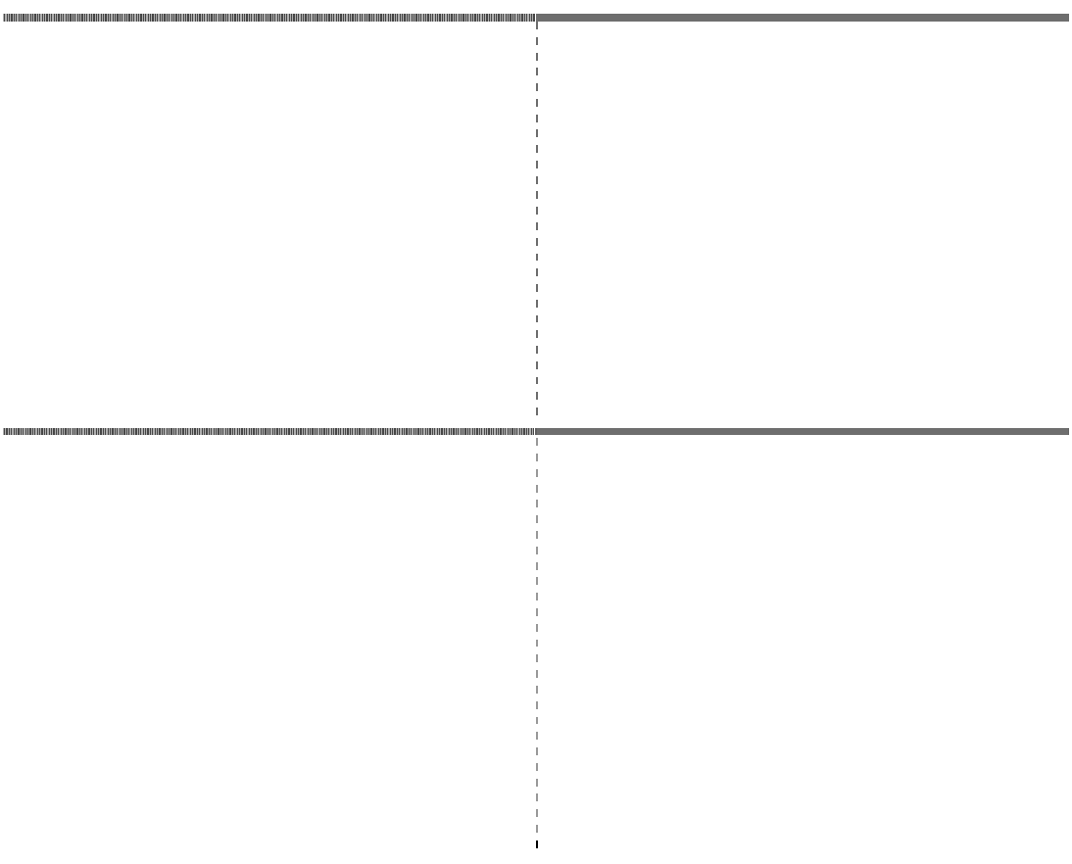

账 龄

计提比例

1 年以内

0%

1—2 年

20%

## 深圳大通实业股份有限公司2008年 年度报告



SHENZHEN CAPSTONE INDUSTRIAL CO.,LTD.ANNUAL REPORT 2008



2—3 年

50%

3 年以上

100%

（七）存货核算方法 存货的分类

存货是指企业在日常活动中持有以备出售的产成品或商品、处在生产过程中的在产品、在生产 过程中或提供劳务过程中耗用的材料和物料等，包括原材料、低值易耗品、包装物、库存商品、受 托代销商品、开发产品、开发成本等七大类。

1）开发成本、开发产品 A.开发产品是指已建成、待出售的物业。

B.开发成本是指尚未建成、以出售为开发目的的物业，该项目包括公共设施配套费用。 公用设施配套费用的核算方法：按出包方式核算，根据承包企业提出的“工程价款结算账单”承

付工程款，结转开发成本，该项目一并归入开发产品。

2）质量保证金的核算方法 按土建、安装等工程合同中规定的质量保证金留成比例、支付期限，从应支付的土地安装工程 款中预留扣下，列为其他应付款。在保修期内因质量问题而发生的维修费用，在预留的款项中 列支，保修期结束后清算。

3）存货的计价 存货盘存制度采用永续盘存法。购入、自制的存货以实际成本入账，发出按加权平均法计价，

低值易耗品和包装物领用时一次摊销（大额的采取分次摊销）。

4）存货跌价准备的计提方法 本公司于每年中期期末及年度终了在对存货进行全面盘点的基础上，对遭受损失，全部或部分

陈旧过时或销售价格低于成本的存货，根据存货成本与可变现净值孰低计量，按单个存货项目对同 类存货项目的可变现净值低于存货成本的差额计提存货跌价准备，并计入当期损益。确定可变现净 值时，除考虑持有目的和资产负债表日该存货的价格与成本波动外，还需要考虑未来事项的影响。 存货可变现净值系根据本公司在正常经营过程中，以估计售价减去估计完工成本及销售所必须

的估计费用后的价值。

## 深圳大通实业股份有限公司2008年 年度报告



SHENZHEN CAPSTONE INDUSTRIAL CO.,LTD.ANNUAL REPORT 2008

（八）长期股权投资

1、初始计量 企业合并中形成的长期股权投资，如果是同一控制下的企业合并，公司以支付现金、转让非现

金资产或承担债务方式作为合并对价的，在合并日按照取得被合并方所有者权益账面价值的份额作 为长期股权投资的初始投资成本。长期股权投资初始投资成本与支付的现金、转让的非现金资产以 及所承担债务账面价值之间的差额，调整资本公积；资本公积不足冲减的，调整留存收益；非同一 控制下的企业合并，购买方在购买日按照公司在购买日为取得对被购买方的控制权而付出的资产、 发生或承担的负债以及发行的权益性证券的公允价值加上直接相关税费作为长期股权投资的初始投 资成本。

2、后续计量 (1)本公司对下列长期股权投资采用成本法核算：

a.能够对被投资单位实施控制的长期股权投资。对子公司的长期股权投资，采用成本法核算， 编制合并财务报表时按照权益法进行调整；

b.对被投资单位不具有共同控制或重大影响，并且在活跃市场中没有报价、公允价值不能可靠 计量的长期股权投资。

采用成本法核算的长期股权投资按照初始投资成本计价。追加或收回投资时调整长期股权投资 的成本。被投资单位宣告分派的现金股利或利润，确认为当期投资收益。确认的投资收益仅限于被 投资单位接受投资后产生的累积净利润的分配额，所获得的利润或现金股利超过上述数额的部分作 为初始投资成本的收回。

(2)本公司对被投资单位具有共同控制或重大影响的长期股权投资，采用权益法核算。 公司取得长期股权投资后，按照应享有或应分担的被投资单位实现的净损益的份额，确认投资

损益并调整长期股权投资的账面价值；按照被投资单位宣告分派的利润或现金股利计算应分得的部 分，相应减少长期股权投资的账面价值。公司确认被投资单位发生的净亏损，以长期股权投资的账 面价值以及其他实质上构成对被投资单位净投资的长期权益减记至零为限，公司负有承担额外损失 义务的除外。被投资单位以后实现净利润的，投资企业在其收益分享额弥补未确认的亏损分担额后， 恢复确认收益分享额。

(3)处置长期股权投资，其账面价值与实际取得价款的差额，计入当期损益。 采用权益法核算的

## 深圳大通实业股份有限公司2008年 年度报告



SHENZHEN CAPSTONE INDUSTRIAL CO.,LTD.ANNUAL REPORT 2008

长期股权投资，因被投资单位除净损益以外所有者权益的其他 变动而计入所有者权益的，处置该项 投资时将原计入所有者权益的部分按相应比 例转入当期损益。

3、长期股权投资减值准备的确认标准及计提方法 长期股权投资减值准备的计提见资产减值相关会计政策。减值损失一经确认，在以后会计期间

不得转回。

（九）投资性房地产 投资性房地产，是指为赚取租金或资本增值，或两者兼有而持有的房地产。 1、投资性房地产按照成本进行初始计量：

（1）外购投资性房地产的成本，包括购买价款、相关税费和可直接归属于该资产的其他支出。

（2）自行建造投资性房地产的成本，由建造该项资产达到预定可使用状态前所发生的必要支出 构成。

（3）以其他方式取得的投资性房地产的成本，按照相关会计准则的规定确定。

2、后续计量 与投资性房地产有关的后续支出，如与该投资性房地产有关的经济利益很可能流入企业且该投

资性房地产的成本能够可靠地计量，则计入投资性房地产成本；否则在发生时计入当期损益。 公司在资产负债表日采用成本模式对投资性房地产进行后续计量。

3、折旧及减值准备 比照本附注（十）固定资产的折旧和减值准备执行。

（十）固定资产计价和折旧方法

1、固定资产指使用期限超过一年，为生产商品、提供劳务、出租或经营管理而持有的有形资产。

2、固定资产计价：公司固定资产按实际成本或评估确定的价值计价，并参照行业财务制度规定 按单个固定资产确定折旧年限，采用平均年限法计提折旧，预计残值率为 10%。

公司各类固定资产折旧年限如下：



类

别

折旧年限

年折旧率(%)

房屋及建筑物

20

4.50

机器设备

10

9.00

## 深圳大通实业股份有限公司2008年 年度报告



SHENZHEN CAPSTONE INDUSTRIAL CO.,LTD.ANNUAL REPORT 2008



|  |  |  |
| --- | --- | --- |
| 运输设备 | 5 | 18.00 |
| 电子设备 | 5 | 18.00 |
| 其他设备 | 10 | 9.00 |
| 3、固定资产的后续支出 |  |  |

与固定资产有关的后续支出，符合固定资产的确认条件的，计入固定资产成本，不符合固定资 产确认条件的，在发生时计入当期损益。

公司将发生的固定资产后续支出计入固定资产成本的，终止确认被替换部分的账面价值。

4、固定资产减值准备的计提见资产减值相关会计政策。减值损失一经确认， 在以后会计期间 不得转回。已全额计提减值准备的固定资产，不再计提旧。

（十一）在建工程的计量、完工结转和减值准备 公司在建工程按实际成本初始计量。工程达到预定可使用状态后，将该项工程完工达到预定可

使用状态所发生的必要支出结转，作为固定资产的入账价值。 公司期末对在建工程进行全面检查，当工程长期停建且预计在未来 3 年内不会重新开工，或所

建项目在性能、技术上已经落后且给企业带来的经济利益具有很大的不确定性或其他足以证明已经 发生减值情形出现时，计提在建工程减值准备。计提时，按单项在建工程可收回金额低于账面价值 的差额确认在建工程减值准备。在建工程减值准备一经确认，在以后会计期间不得转回。

（十二）无形资产的计量、摊销和减值准备

1、无形资产的计价、使用寿命和摊销 公司无形资产包括专利技术、非专利技术、商标权、土地使用权等，按照成本进行初始计量，

本公司土地使用权采用直线法按预计使用年限摊销，其他无形资产按在其使用寿命内合理摊销。 公司于每年年度终了，对使用寿命有限的无形资产的使用寿命及摊销方法进行复核，与以前估

计不同的，调整原先估计数，并按会计估计变更处理。

2、无形资产的减值准备 公司期末对无形资产进行逐项检查，当存在市价大幅度下跌等表明资产可能发生减值的迹象时，

计提无形资产减值准备。计提时，按单项无形资产可收回金额低于其账面价值的差额确认无形资产 减值准备。无形资产减值准备一经确认，在以后会计期间不得转回。

公司期末如果预计某项无形资产已经不能给企业带来未来经济利益的，将该项无形资产的账面

## 深圳大通实业股份有限公司2008年 年度报告



SHENZHEN CAPSTONE INDUSTRIAL CO.,LTD.ANNUAL REPORT 2008

价值全部转入当期损益。

3、研究阶段支出和开发阶段支出的划分标准

（1）研究阶段支出是指为获得并理解新的科学或技术知识而进行的独创性的有计划调查所发生 的支出。

对涉及公司产品的研究成果或其他知识的应用研究、评价和最终选择等进行的研究活动，对公 司生产产品所涉及的材料、设备、工序、系统等进行的研究活动，新的或经改进的材料、设备、产 品、工序、系统的试制、设计、评价和最终选择等进行的研究活动，上述研究活动所发生的支出划 入公司内部研究项目的研究阶段支出，于发生时计入当期损益。

（2）开发阶段支出是在进行商业性生产或使用前，将研究成果或其他知识应用于某项计划或设 计，以生产出新的或具有实质性改进的材料、装置、产品等过程中所发生的开发支出。

公司将研究成果或其他知识应用于某项计划或设计，在此进行生产前或使用前的原型和模型的 设计、建造和测试，以及不具有商业性生产经济规模的试生产设施的设计、建造和运营等开发活动 所发生的支出划入公司内部研究项目的开发阶段支出，该等支出同时满足下列条件时才确认为无形 资产，否则计入当期损益：

①完成该无形资产以使其能够使用或出售在技术上具有可行性；

②具有完成该无形资产并使用或出售的意图；

③无形资产产生经济利益方式，包括能够证明运用该无形资产生产的产品存在市场或无形资产 自身存在市场；

④有足够的技术、财务资源和其他资源条件支持，以完成该无形资产的开发，并有能力使用或 出售该无形资产；

⑤归属于该无形资产开发阶段的支出能够可靠计量。

（十三）借款费用的资本化

1、借款费用资本化的确认原则 借款费用包括借款而发生的利息、折价或溢价的摊销和辅助费用以及因外币借款而发生的汇兑

差额。借款费用同时具备下列条件时，借款费用予以资本化：

（1）资产支出已经发生；

（2）借款费用已经发生；

## 深圳大通实业股份有限公司2008年 年度报告



SHENZHEN CAPSTONE INDUSTRIAL CO.,LTD.ANNUAL REPORT 2008

（3）为使资产达到预定可使用或者可销售状态所必要的购建或者生产活动已经开始。 其他借款费用，在发生时根据其发生额确认为费用，计入当期损益。

2、资本化期间 资本化期间是指从借款费用开始资本化时点到停止资本化时点的期间，借款费用暂停资本化期

间不包括在内。

3、暂停资本化期间 符合资本化条件的资产在购建或者生产过程中发生非正常中断、且中断时间连续超过 3 个月的，

暂停借款费用的资本化。

4、借款费用资本化金额确定

（1）公司为购建或者生产符合资本化条件的资产而借入专门借款的，以专门借款当期实际发生 的利息费用，减去将尚未动用的借款资金存入银行取得的利息收入或者进行暂时性投资取得的投资 收益后的金额确定。

（2）公司为购建或者生产符合资本化条件的资产而占用了一般借款的，根据累计资产支出超过 专门借款部分的资产支出加权平均数乘以所占用一般借款的资本化率，计算确定一般借款应予以资 本化的利息金额。资本化率根据一般借款加权平均利率计算确定。

（3）一般借款的加权平均利率计算 一般借款加权平均利率

＝一般借款当期实际发生的利息之和÷一般借款本金加权平均数

（十四）收入确认

1、销售商品收入的确认原则及方法 (1)本公司销售商品收入在同时满足下列条件时予以确认： a.已将商品所有权上的主要风险和报酬转移给购货方；

b.本公司既没有保留通常与所有权相联系的继续管理权，也没有对已售出的商品实施有效控制； c.收入的金额能够可靠地计量；

d.相关的经济利益很可能流入企业； e.相关的已发生或将发生的成本能够可靠地计量。

## 深圳大通实业股份有限公司2008年 年度报告



SHENZHEN CAPSTONE INDUSTRIAL CO.,LTD.ANNUAL REPORT 2008

(2)本公司按照从购货方已收或应收的合同或协议价款确定销售商品收入金额，但已收或应收的 合同或协议价款不公允的除外。

(3)本公司与其他企业签订的合同或协议包括销售商品和提供劳务时，销售商品部分和提供劳务 部分能够区分且能够单独计量的，应当将销售商品的部分作为销售商品处理，将提供劳务的部分作 为提供劳务处理。

(4)销售商品部分和提供劳务部分不能够区分，或虽能区分但不能够单独计量的，将销售商品部 分和提供劳务部分全部作为销售商品处理。

(5)已经确认销售商品收入的售出商品发生销售退回的，在发生时冲减当期销售商品收入。 2、房地产销售收入的确认原则及方法 房地产销售在房产完工并验收合格，签定了销售合同，并房地产交易管理中心办理备案，取得

了买方按销售合同约定交付房产的付款证明，确认销售收入的实现。

3、出租物业收入 按本公司与承租方签定的合同或协议规定的承租日期作为确认租赁收入的时点；金额按月分摊

确认房屋出租收入

4、让渡资产使用权收入同时满足下列条件的，才能予以确认：相关的经济利益很可能流入企业； 收入的金额能够可靠地计量。

按照业务分别下列情况确定让渡资产使用权收入金额：利息收入金额，按照他人使用本企业货 币资金的时间和实际利率计算确定；其他使用费收入金额，按照有关合同或协议约定的收费时间和 方法计算确定。

5、提供劳务：在劳务已经提供、收到价款或取得收取价款的证据时，确认劳务收入的实现；如 劳务的开始和完成分属不同的会计年度，在提供劳务交易的结果能够可靠估计的情况下，在资产负 债表日按完工百分比法确认相关的劳务收入。具体处理方法如下：

(1)在资产负债表日提供劳务交易的结果能够可靠估计的，采用完工百分比法确认提供劳务收入。 按照从接受劳务方已收或应收的合同或协议价款确定提供劳务收入总额。

(2)在资产负债表日按照提供劳务收入总额乘以完工进度扣除以前会计期间累计已确认提供劳务 收入后的金额，确认当期提供劳务收入；同时，按照提供劳务估计总成本乘以完工进度扣除以前会 计期间累计已确认劳务成本后的金额，结转当期劳务成本。

## 深圳大通实业股份有限公司2008年 年度报告



SHENZHEN CAPSTONE INDUSTRIAL CO.,LTD.ANNUAL REPORT 2008

(3)在资产负债表日提供劳务交易结果不能够可靠估计的，分别下列情况处理：已经发生的劳务 成本预计能够得到补偿的，按照已经发生的劳务成本金额确认提供劳务收入，并按相同金额结转劳 务成本；已经发生的劳务成本预计不能够得到补偿的，将已经发生的劳务成本计入当期损益，不确 认提供劳务收入。

（十五）确认递延所得税资产的依据 公司所得税的会计处理采用资产负债表债务法。

公司将当期和以前期间应交未交的所得税确认为负债，将已支付的所得税超过应支付的部分确 认为资产。存在应纳税暂时性差异或可抵扣暂时性差异的，按以下要求确认递延所得税资产或递延 所得税负债：

（1）除下列交易中产生的递延所得税负债以外，本公司确认所有应纳税暂时性差异产生的递延 所得税负债：

①商誉的初始确认；

②不是企业合并，且交易发生时既不影响会计利润也不影响应纳税所得额的交易中产生的资产 或负债的初始确认；

③对与子公司、联营企业及合营企业投资相关的应纳税暂时性差异，投资企业能够控制暂时性 差异转回的时间，且该暂时性差异在可预见的未来很可能不含转回。

公司以很可能取得用来抵扣可抵扣暂时性差异的应纳税所得额为限，确认由可抵扣暂时性差异 产生的递延所得税资产。

公司期末对递延所得税资产的账面价值进行复核。如果未来期间很可能无法获得足够的应纳税 所得额用以抵扣递延所得税资产的利益，应当减记递延所得税资产的账面价值。在很可能获得足够 的应纳税所得额时，本公司以原减记的金额为限，予以转回。

（十六）资产减值 资产减值，是指资产的可收回金额低于其账面价值。公司应在资产负债表日判断资产是否存在

可能发生减值的迹象。当资产存在减值迹象时，估计其可收回金额，资产的可收回金额低于其账面 价值的，将资产的账面价值减记至可收回金额，减记的金额确认为资产减值损失，计入当期损益， 同时计提相应的资产减值准备。资产减值损失一经确认，在以后会计期间不得转回。资产减值损失

## 深圳大通实业股份有限公司2008年 年度报告



SHENZHEN CAPSTONE INDUSTRIAL CO.,LTD.ANNUAL REPORT 2008

确认后，减值资产的折旧或者摊销费用在未来期间作相应调整，以使该资产在剩余使用寿命内，系 统地分摊调整后的资产账面价值。

当存在下列迹象时，表明资产可能发生了减值：

1、资产的市价当期大幅度下跌，其跌幅明显高于因时间的推移或者正 常使用而预计的下跌。

2、公司经营所处的经济、技术或者法律等环境以及资产所处的市场在 当期或者将在近期发生 重大变化，从而对公司产生不利影响。

3、市场利率或者其他市场投资报酬率在当期已经提高，从而影响公司计算资产预计未来现金流 量现值的折现率，导致资产可收回金额大幅度降低。

4、有证据表明资产已经陈旧过时或者其实体已经损坏。

5、资产已经或者将被闲置、终止使用或者计划提前处置。

6、公司内部报告的证据表明资产的经济绩效已经低于或者将低于预期， 如资产所创造的净现 金流量或者实现的营业利润（或者亏损）远远低于（或者高于）预计金额等。

7、其他表明资产可能已经发生减值的迹象。商誉和使用寿命不确定的无形资产，无论是否存在 减值迹象，每年都应当进行减值测试。商誉结合与其相关的资产组或者资产组组合进行减值测试。

（十七）所得税的会计处理

1、所得税会计处理采用资产负债表债务法。

2、资产的账面价值大于其计税基础或者负债的账面价值小于其计税基础的差额，为应纳税暂时 性差异；资产的账面价值小于其计税基础或者负债的账面价值大于其计税基础的差额，为可抵扣暂 时性差异。期末和企业合并的购买日，按暂时性差异乘以适用所得税税率，确认递延所得税负债、 递延所得税资产以及相应的递延所得税费用（或收益）。确认递延所得税资产以未来期间很可能取得 用以抵扣可抵扣暂时性差异的应纳税所得额为限。

（十八）合并财务报表编制方法 公司将能够控制的全部子公司纳入合并财务报表的合并范围。

公司合并财务报表以母公司和子公司的财务报表为基础，根据其他有关资料，按照权益法调整 对子公司的长期股权投资后，由母公司编制。在编制合并财务报表时，母子公司的会计政策和会计 期间要求保持一致，公司间的重大交易和往来余额予以抵销。

在报告期内因同一控制下企业合并增加的子公司，公司将该子公司合并当期期初至报告期末的

## 深圳大通实业股份有限公司2008年 年度报告



SHENZHEN CAPSTONE INDUSTRIAL CO.,LTD.ANNUAL REPORT 2008

收入、费用、利润纳入合并利润表，将其现金流量纳入合并现金流量表；因非同一控制下企业合并 增加的子公司，公司将该子公司购买日至报告期末的收入、费用、利润纳入合并利润表，将其现金 流量纳入合并现金流量表。

（十九）会计政策及估计变更 本公司本期无会计政策和会计估计变更。

附注五、本公司税项

1. 母公司公司税项：



税 项

计税依据

适用税率

增值税

商品、产品销售收入以及进出口货物

17.00%

营业税

提供劳务、销售不动产、租赁不动产

5.00%

城建税

应交增值税、营业税等流转税

1.00%

企业所得税

应纳税所得额

15.00%

2. 子公司税项：



税

项

计 税 基 础

税 率 %

营业税

营业额

5%

城市维护建设税

应纳流转税额

7%

教育费附加

应纳流转税额

3%

地方教育费附加

应纳流转税额

1%

土地增值税

土地增值额

增值额的超率累进税率

企业所得税

应纳税所得额

25%

房产税

房产原值的 70%或租金收入

1.2%或 12%

企业所得税

应纳税所得额

25.00%

说明：房产税按照房产原值的 70%为纳税基准，税率为 1.2%，或以租金收入为纳税基准，税 率为 12%。

员工个人所得税由本公司代扣代缴。

## 深圳大通实业股份有限公司2008年 年度报告



SHENZHEN CAPSTONE INDUSTRIAL CO.,LTD.ANNUAL REPORT 2008

附注六、企业合并及合并财务报表

所控制的子公司及合并范围：

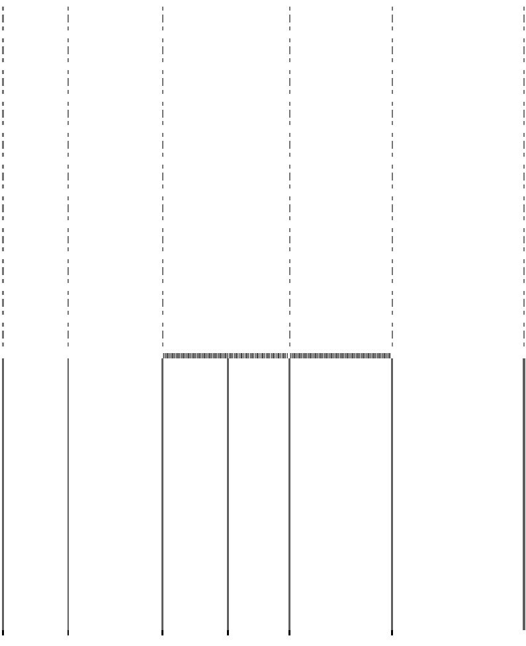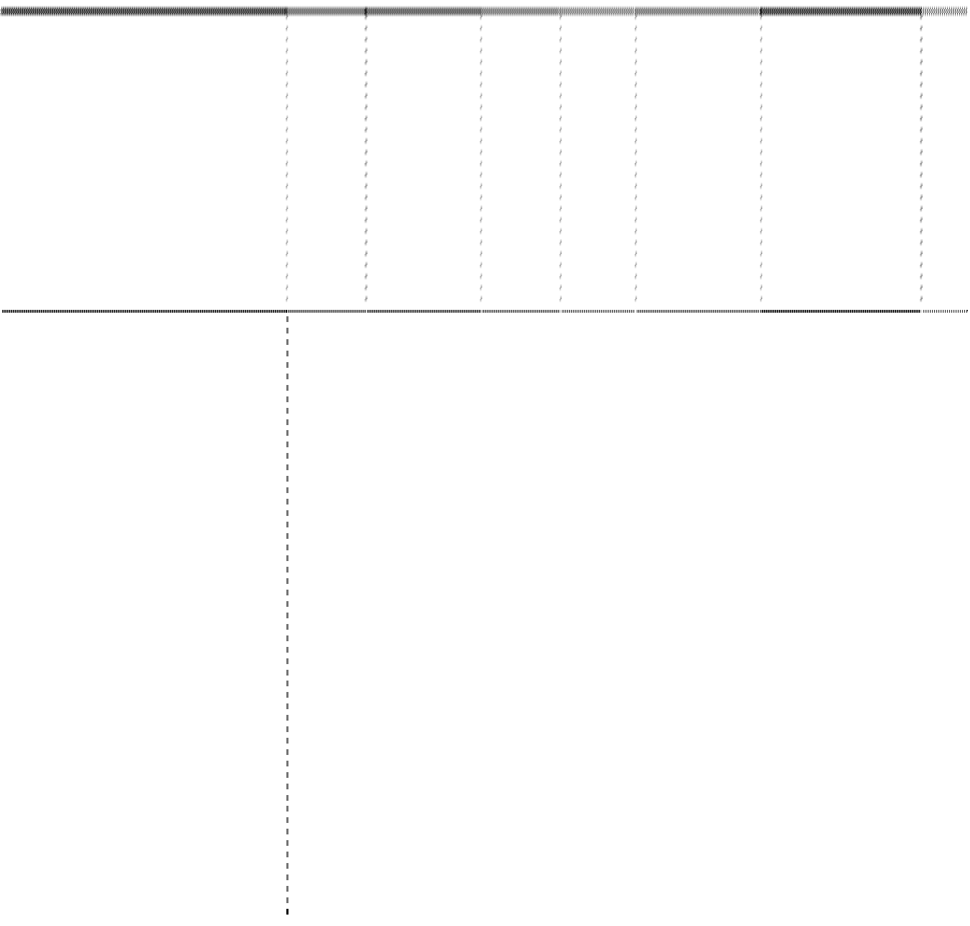

持股及表决权

注册资本

比例

实际投资额

公司名称

注册地

(万元)

主营业务

合

并

直接 间接

(万元)

青岛广顺房地产有限公司*1

青岛 1000 万元

83%

-

-

房地产开发经营等 是

房地产开发及商品

兖州海情置业有限公司*2 苏州 2000 万元 90% - - 是

房销售

*1、青岛广顺房地产有限公司于2001年2月14日成立，注册号为370200018070767号，注册地址 为青岛市市南区东海西路43号凯旋大厦东塔15楼1502房间，公司注册资本为1000万元人民币。公司 主要经营范围：房地产开发、经营；销售：建筑材料、装饰装潢材料。2008年4月22日本公司2008 年第一次临时股东大会通过了《资产赠与、资本公积金定向转增股本暨股权分置改革方案的议案》， 2008年9月20日青岛亚星实业有限公司与本公司签订股权转让协议，将其持有的青岛广顺房地产有限 公司的83%的股份捐赠给本公司，并已于2008年9月28日办理工商变更手续，2008年将其纳入合并报 表范围。

*2、兖州海情置业有限公司（以下简称“本公司”或“公司”）于2003年1月19日成立，注册号 370882228005422号，注册地址为兖州市委党委307房间，公司法定代表人：姜剑。2008年4月22日本 公司2008年第一次临时股东大会通过了《资产赠与、资本公积金定向转增股本暨股权分置改革方案 的议案》，2008年9月20日青岛亚星实业有限公司与本公司签订股权转让协，青岛亚星实业有限公司 将其持有的兖州海情置业有限公司83%的股份捐赠给本公司，并已于2008年9月29日办理工商变更手 续，2008年将其纳入合并报表范围。

附注七、合并财务报表主要项目注释

1、货币资金

## 深圳大通实业股份有限公司2008年 年度报告



SHENZHEN CAPSTONE INDUSTRIAL CO.,LTD.ANNUAL REPORT 2008

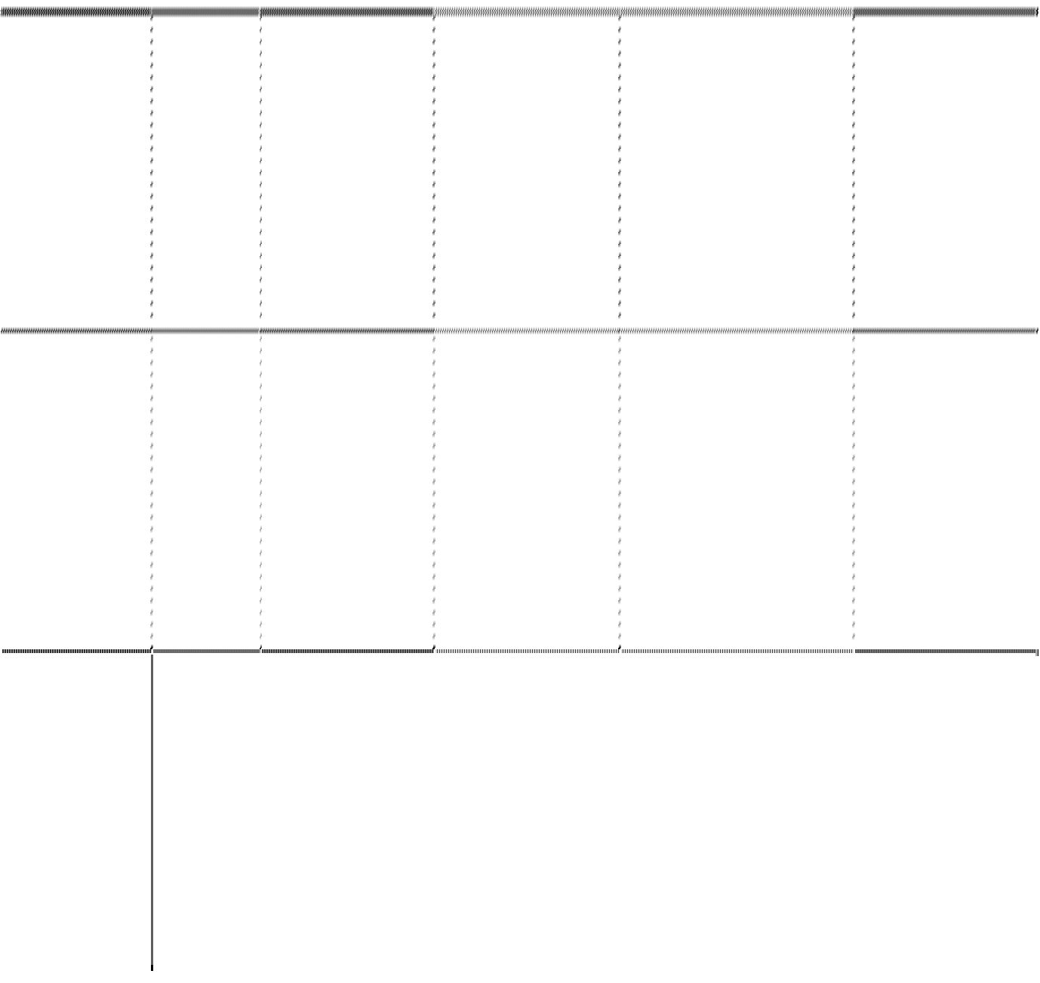

|  |  |  |  |
| --- | --- | --- | --- |
| 项 目 | 币种 | 2008-12-31 | 2007-12-31 |
|  |  | 原 币 折合人民币 | 原 币 折合人民币 |
| 现 金 | RMB | 121,482.07 121,482.07 | 47,772.06 47,772.06 |
| 银行存款 | RMB | 32,409,132.67 32,409,132.67 | 154,474.38 154,474.38 |
| 合 计 |  | 32,530,614.74 32,530,614.74 | 202,246.44 202,246.44 |

本公司期末货币资金较期初增加较大原因，系由于本公司期末控股合并两个子公司货币资金所 致。

2、应收账款

（1）应收账款按层次列示如下：



2008-12-31

项目

账面余额

坏账准备

金额

比例（%）

金额

比例（%）

单项金额重大应收款项

单项金额不大但按风险特征组合 后风险较大应收款项

-

-

-

-

-

-

-

-

其他不重大应收款项

-

-

-

-

|  |  |  |  |  |
| --- | --- | --- | --- | --- |
| 后风险较大应收款项  其他不重大应收款项 | 3,535,443.76 | 10.75% | 3,535,443.76 | 10.75% |
| 合计 | 32,891,971.04 | 100.00% | 32,891,971.04 | 100.00% |

A、结合公司资产结构及应收款信用情况，以50万元或以上作为单项金额重大划分标准，公司单 项金额重大应收账款已经全额计提坏账准备；

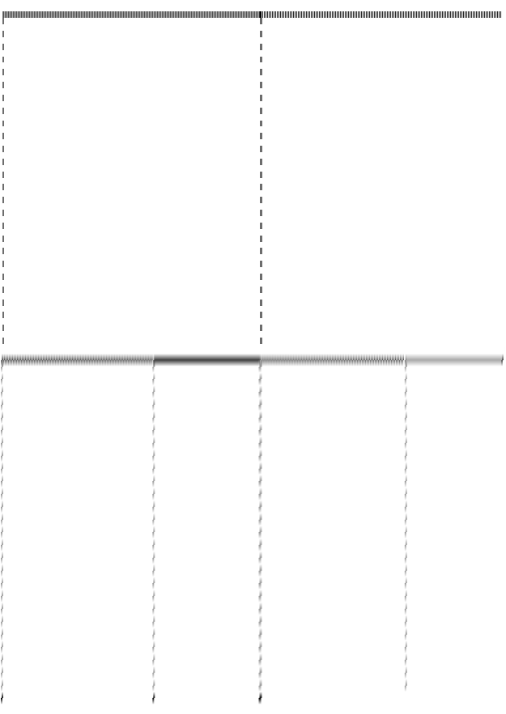

2007-12-31

项目

账面余额

坏账准备

金额

比例（%）

金额

比例（%）

单项金额重大应收款项

单项金额不大但按风险特征组合

25,724,075.47

78.21%

25,724,075.47

78.21%

3,632,451.81 11.04% 3,632,451.81 11.04%

## 深圳大通实业股份有限公司2008年 年度报告



SHENZHEN CAPSTONE INDUSTRIAL CO.,LTD.ANNUAL REPORT 2008

B、单项金额不重大但按信用风险特征组合后该组合的风险较大的应收账款，是指单笔金额为 100,000.00 元以上低于 500,000.00 元的应收账款，已经全额计提坏账准备；

C、单项金额不重大的应收账款是指单笔金额为 100,000.00 元以下的应收账款，已经全额计提坏 账准备。

（2）应收账款账龄分析如下：

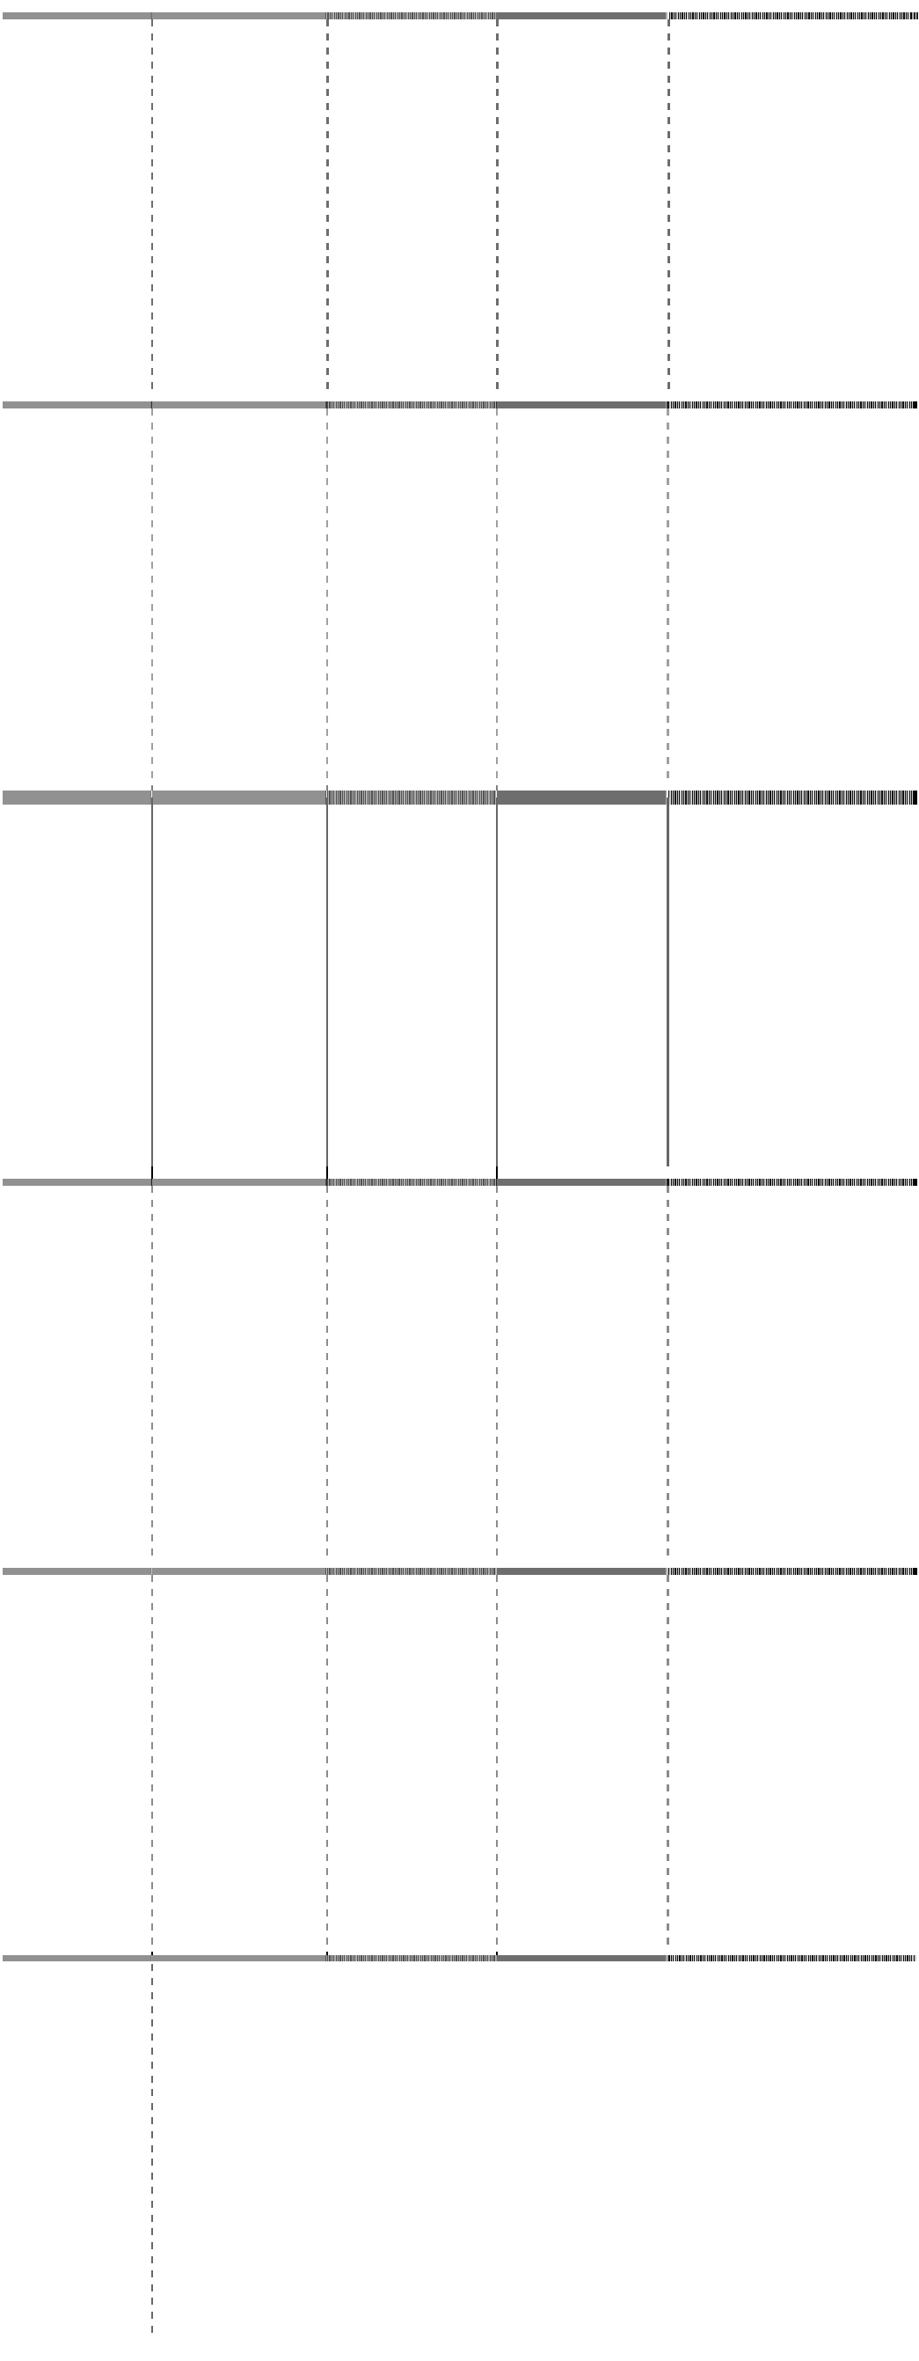

2008-12-31

2007-12-31

账 龄

金 额

比 例

金 额

比 例

1 年以内

-

-

-

-

1 至 2 年

-

-

-

-

2 至 3 年

-

-

-

-

3 年以上

-

- 32,891,971.04

100.00%

合 计

-

- 32,891,971.04

100.00%

（3）期末应收款项中无持有公司5%（含5%）以上表决权股份的股东欠款。

（4）为了支持深大通实施股改方案，2008 年 8 月 20 日，深大通与股东方正延中传媒有限公司

签订的“资产转让协议”，根据沃克森（北京）国际资产评估有限公司 2008 年 8 月 15 日出具的《深

大通实业股份有限公司拟转让资产评估报告书》沃克森评报字[2008] 0096 号评估报告，双方同意将

深大通公司截止 2008 年 6 月 30 日的应收账款等按照评估值 27,198.72 元，转让给方正延中传媒有限 公司。其中，应收账款的评估值为零。

3.预付款项

( 1 ) 预付款项的账龄分析列示如下：

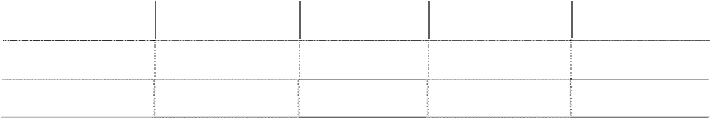

2008-12-31

2007-12-31

账 龄

金 额

比 例

金 额

比 例

|  |  |  |  |
| --- | --- | --- | --- |
| 1 年以内 | 4,967,905.96 | 100.00% | - - |
| 1-2 年 | - | - | - - |
| 2-3 年 | - | - | - - |

## 深圳大通实业股份有限公司2008年 年度报告



SHENZHEN CAPSTONE INDUSTRIAL CO.,LTD.ANNUAL REPORT 2008



合 计

4,967,905.96

100.00%

-

-

（2）截至 2008 年 12 月 31 日前五名欠款单位情况如下：

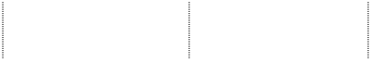

|  |  |  |  |
| --- | --- | --- | --- |
| 单位名称  青岛市胶建集团有限公司 | 所欠金额  4,388,925.38 | 比例  89.49% | 欠款内容  预付工程款 |
| 上海晶奈设计公司 | 240,400.00 | 4.90% | 设计费 |
| 济宁市建筑设计研究院 | 150,000.00 | 3.06% | 设计费 |
| 济宁环境保护研究所 | 85,000.00 | 1.73% | 中介费 |
| 山东恒诚信工程咨询公司 | 40,000.00 | 0.82% | 咨询费 |
| 合 计 | 4,904,325.38 | 100.00% |  |

（3）本公司期末预付账款较期初增加较大原因，本公司期末新增两子公司预付账款所致。

4、其他应收款

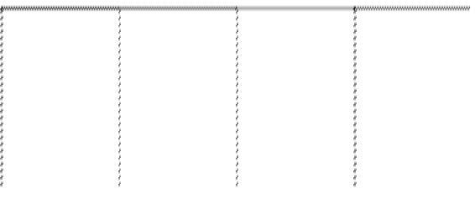

|  |  |  |  |
| --- | --- | --- | --- |
| （1）其他应收款风险分析 |  | | |
| 账 龄 |  | 2008-12-31 |  |
|  | 金 额 | 比 例（%） 坏账准备 | 净 额 |
| 单项金额重大的其他应收款 | 9,725,678.88 | 93.24% | - 9,725,678.88 |
| 单项金额不重大但按信用风险特征组合 后该组合的风险较大的其他应收款 | 591,430.20 | 5.67% | - 591,430.20 |
| 其他单项金额不重大其他应收款 | 113,494.24 | 1.09% | - 113,494.24 |
| 小 计 | 10,430,603.32 | 100.00% | - 10,430,603.32 |

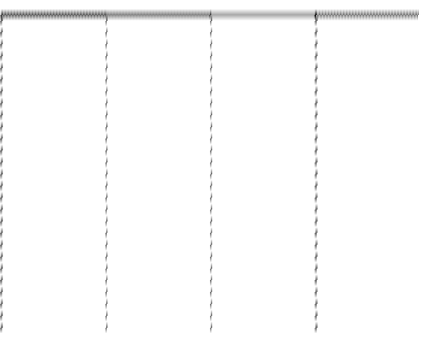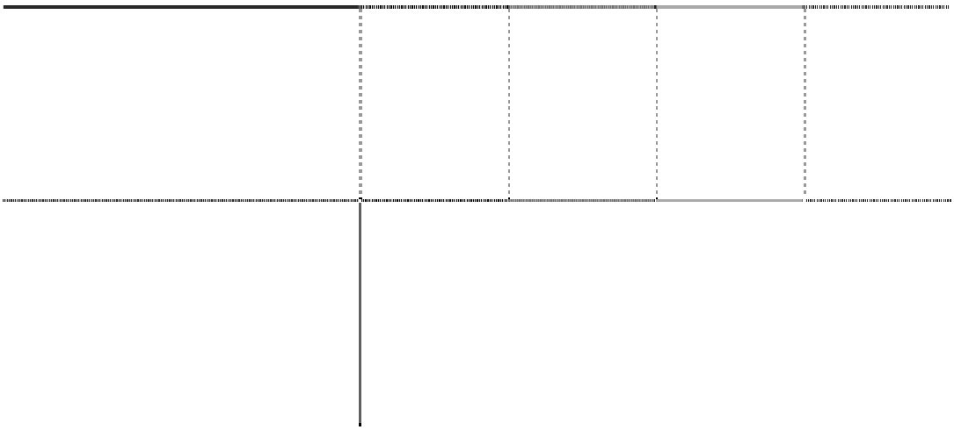

2007-12-31

账 龄

金 额

比 例（%）

坏账准备

净 额

单项金额重大的应收账款

200,238,501.27

98.27% 199,187,147.49

1,051,353.78

单项金额不重大但按信用风险特征组合

2,600,378.54

1.28%

2,600,378.54

-

## 深圳大通实业股份有限公司2008年 年度报告



SHENZHEN CAPSTONE INDUSTRIAL CO.,LTD.ANNUAL REPORT 2008

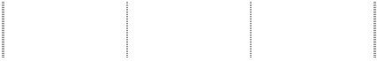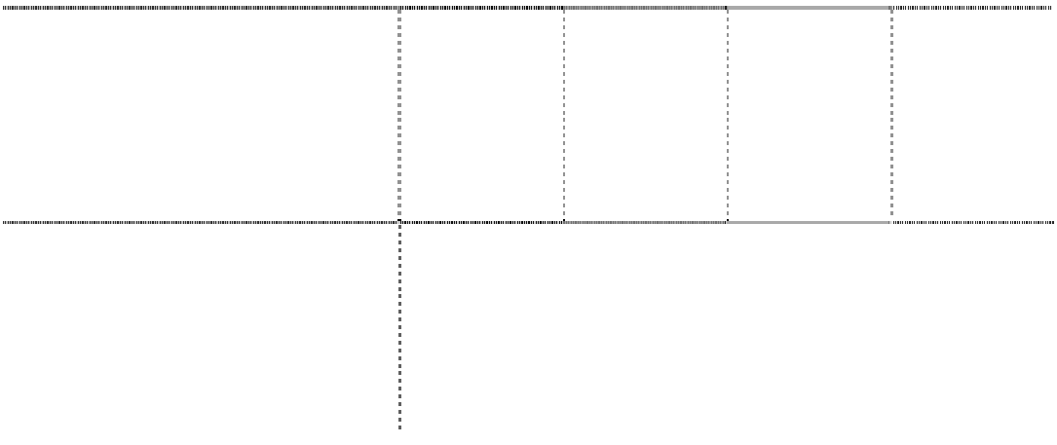

后该组合的风险较大的应收账款

其他单项金额不重大应收款项

922,956.79

0.45%

898,011.43

24,945.36

小 计

203,761,836.60

100.00% 202,685,537.46

1,076,299.14

A、本公司根据公司经营规模、业务性质及客户结算状况等确定单项金额重大的其他应收款标 准为 100 万元。

B、单项金额不重大但按信用风险特征组合后该组合的风险较大的其他应收款，是指单笔金额为 100,000.00元以上低于500,000.00元；

C、单项金额不重大的其他应收款是指单笔金额为 100,000.00 元以下的款项。

（2）其他应收款账龄分析如下：



2008-12-31

账 龄

金 额

比 例

坏账准备

净 额

|  |  |  |  |  |
| --- | --- | --- | --- | --- |
| 1 年以内 |  | 10,421,503.32 | 99.91% | - 10,421,503.32 |
| 1－2 年 |  | 9,100.00 | 0.09% | - 9,100.00 |
| 合 | 计 | 10,430,603.32 | 100.00% | - 10,430,603.32 |

|  |  |  |  |  |  |
| --- | --- | --- | --- | --- | --- |
| 账 | 龄 | 金 额 | 比 例 | 坏账准备 | 净 额 |
| 1 年以内 |  | 1,094,976.90 | 0.54% | 18,677.76 | 1,076,299.14 |
| 1－2 年 |  | 35,936,817.94 | 17.64% | 35,936,817.94 | - |
| 2－3 年 |  | 29,932,935.07 | 14.69% | 29,932,935.07 | - |
| 3－5 年 |  | 136,797,106.69 | 67.14% | 136,797,106.69 | - |
| 合 | 计 | 203,761,836.60 | 100% | 202,683,537.50 | 1,076,299.14 |

（2）截止 2008 年 12 月 31 日，欠款金额较大的客户情况如下：



2007-12-31

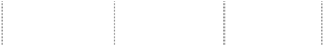

单位名称

期末金额

比 例

欠款时间

款项性质

青岛亚星实业有限公司

8,000,000.00

76.70%

1 年以内

关联方往来款

## 深圳大通实业股份有限公司2008年 年度报告



SHENZHEN CAPSTONE INDUSTRIAL CO.,LTD.ANNUAL REPORT 2008

|  |  |  |  |  |
| --- | --- | --- | --- | --- |
| 青岛开发区财政局 | 466,430.20 | 4.47% | 1 年以内 | 保证金 |
| 山东省高级法院 | 125,000.00 | 1.20% | 1 年以内 | 土地执行款 |
| 深圳市北大方正数码科技有限公司 | 49,905.52 | 0.48% | 1 年以内 | 保证金 |
| 合 计 | 8,641,335.72 | 82.85% |  |  |

（3）其他应收款期末余额中无持有本公司5%（含5%）以上股份的股东单位欠款。

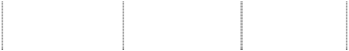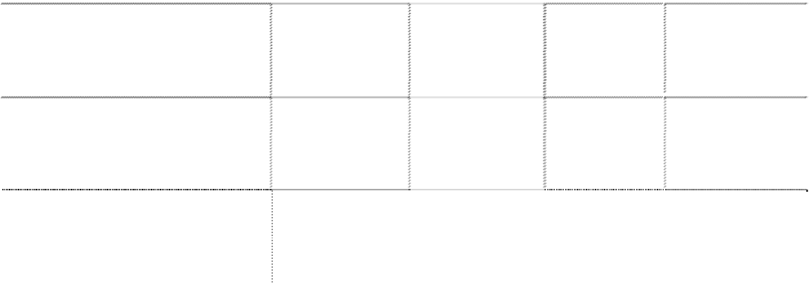

（4）本公司期末其他应收款较期初增加 869.12%，主要为期末新增两子公司其他应收款所致。

5.存货及存货跌价准备

（1）存货及存货跌价准备明细分项列示如下：

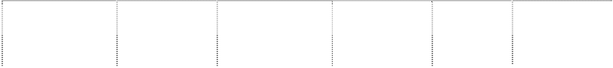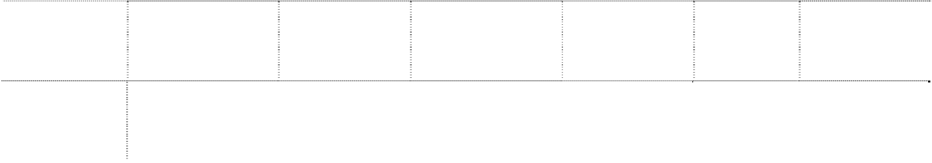

2008-12-31

2007-12-31

项目

金 额

跌价准备

净 额

金 额

跌价准备

净 额

开发成本

258,037,804.47

- 258,037,804.47

-

-

-

合计

258,037,804.47

- 258,037,804.47

-

-

-

（2）开发成本余额分项列示如下：

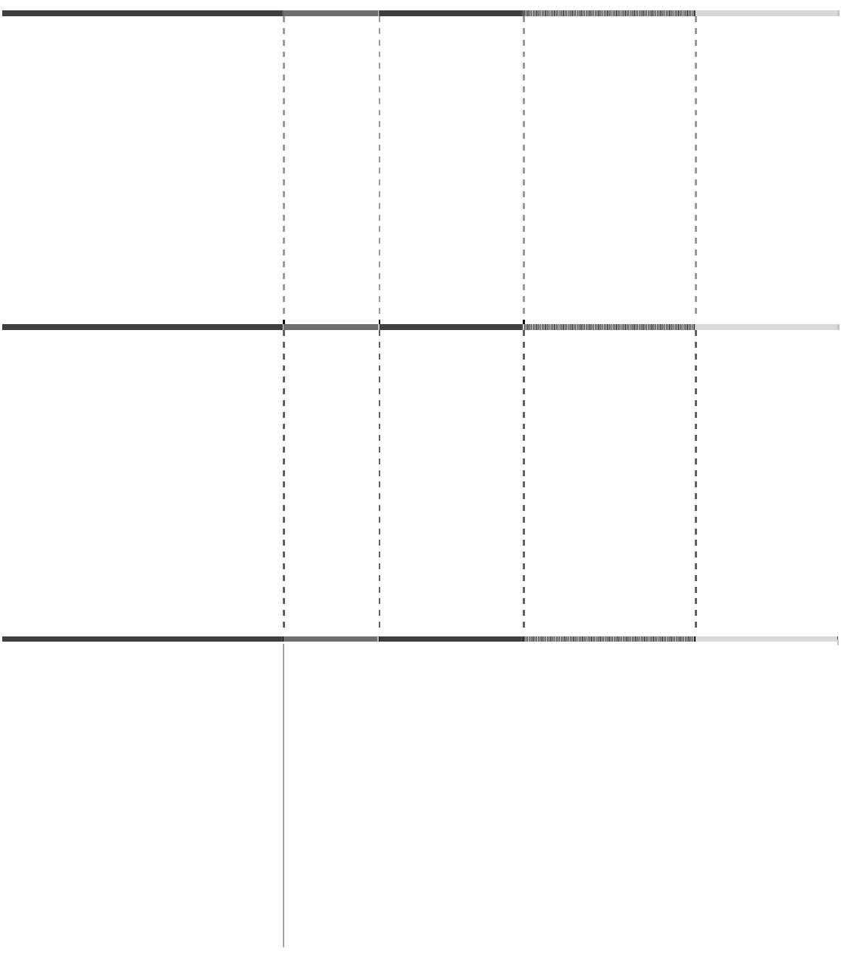

项目名称

开工时间 预计竣工时间

期末余额

年初余额

凤凰岛石雀滩项目

2008.8

2009.12

74,594,581.10

-

海情丽都花园一期、二期

2009.10

2009.10

183,443,223.37

-

合计

258,037,804.47

（3）截止 2008 年 12 月 31 日，本公司存货不存在所有权受限情况。

（4）对期末存货中开发成本进行减值测试，期末存货未发生减值迹象。

（5）存货本年末余额较年初增加 258,037,804.47 元，系新增青岛广顺房地产有限公司凤凰岛石 雀滩房地产开发项目和兖州海情置业有限公司海情丽都花园一期/二期房地产开发项目所致。根据 2008 年 4 月 22 日，深大通公司 2008 年第一次临时股东大会通过的《资产赠与、资本公积金定向转 增股本暨股权分置改革方案的议案》，由青岛亚星实业有限公司作为本公司的潜在股东，将青岛广顺 房地产有限公司 83%股权和兖州海情置业有限公司 90%股权赠与给本公司。北京天健兴业资产评估

## 深圳大通实业股份有限公司2008年 年度报告



SHENZHEN CAPSTONE INDUSTRIAL CO.,LTD.ANNUAL REPORT 2008

有限公司接受本公司委托，对上述青岛广顺房地产有限公司 83%股权和兖州海情置业有限公司 90%

股权于 2008 年 8 月 31 日的市场价值进行评估，并于 2009 年 2 月 3 日出具了天兴评报字（2009）第

16 号资产评估报告书和天兴评报字（2009）第 17 号资产评估报告书。其中，青岛广顺房地产有限

公司凤凰岛石雀滩项目经审计后的账面价值为 27,931,251.54 元，根据天兴评报字（2009）第 16 号

资产评估报告书，该项目评估增值 46,931,727.21 元，控股合并时根据评估报告对子公司青岛广顺房

地产公司的存货项目调增 46,663,329.56 元。

兖州海情置业有限公司海情丽都花园一期/二期项目经审计后的账面价值为 23,174,884.32 元，根

据天兴评报字（2009）第 17 号资产评估报告书，该项目评估增值 161,748.40 元，控股合并时根据

评估报告对子公司青岛广顺房地产公司的存货项目调增 160,268,335.05 元。

6.固定资产及累计折旧

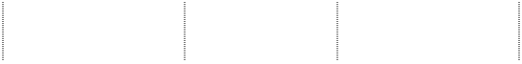

|  |  |  |  |  |
| --- | --- | --- | --- | --- |
| 类 别  固定资产： | 2007-12-31 | 本期增加 | 本期减少 | 2008-12-31 |
| 房屋建筑物 | 13,472,084.39 |  | 12,379,997.24 | 1,092,087.15 |
| 运输设备 |  | 176,931.00 |  | 176,931.00 |
| 办公设备 |  | 35,680.00 |  | 35,680.00 |
| 电子及其他设备 | 229,064.41 |  |  | 229,064.41 |
| 合 计 | 13,701,148.80 | 212,611.00 | 12,379,997.24 | 1,533,762.56 |
| 累计折旧： |  |  |  |  |
| 房屋建筑物 | 6,108,256.25 | 606,243.84 | 5,873,272.35 | 841,227.74 |
| 运输设备 |  | 50,425.33 |  | 50,425.33 |
| 办公设备 |  | 3,084.2 |  | 3,084.20 |
| 电子及其他设备 | 141,968.32 | 29,820.72 |  | 171,789.04 |
| 合 计 | 6,250,224.57 | 689,574.09 | 5,873,272.35 | 1,066,526.31 |

## 深圳大通实业股份有限公司2008年 年度报告



SHENZHEN CAPSTONE INDUSTRIAL CO.,LTD.ANNUAL REPORT 2008

|  |  |  |
| --- | --- | --- |
| 净 值  减值准备 | 7,450,924.23 | 467,236.25 |
| 余 额 | 7,450,924.23 | 467,236.25 |

（1）本期固定资产减少较大主要原因是资产被偿债，详见附注十一.6 说明；

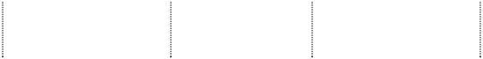

（2）资产抵押情况详见附注七.8。

（3）本期增加固定资产原值中，纳入合并范围的子公司固定资产原值期初数为 182,561.00 元；

本期增加固定资产累计折旧中，纳入合并范围的子公司累计折旧期初数为 17,343.31 元。

7.资产减值准备



|  |  |  |  |  |  |  |
| --- | --- | --- | --- | --- | --- | --- |
| 项目 | 2007-12-31 | 本期计提数 | 本期转回数 | 本期转销数 | 2008-12-31 |  |
| 一.坏账准备 | 235,717,037.05 | - |  | - 235,717,037.05 |  | - |
| 二.长期投资减值准备 | 5,241,411.94 | 10,000.00 |  | - 5,251,411.94 |  | - |
| 合 计 | 240,958,448.99 | 10,000.00 |  | - 240,968,448.99 |  | - |

说明：坏账准备和长期投资减值准备转销为 2008 年根据协议将公司账面的应收账款和其他应收 款以及长期投资转让，相应的减值准则转销。

8.所有权受到限制的资产 截止2008年12月31日，所有权受到限制的资产明细如下：



所有权受到限制的资产

2007-12-31

本期增加

本期减少

2008-12-3

房屋建筑物

13,472,084.39

-

-

1,092,087.15

根据河南郑州市中级人民法院(2006)郑志-字第 91-18\92-18 号文件，公司桂花苑 U 区公寓 U1 栋

206 号、W 区公寓 W1 栋 402 号被查封。截止 2008 年 12 月 31 日上述公寓原值 1,092,087.15 元，净

值 250,859.41 元。

9.短期借款



2008-12-31

2007-12-31

借款类别

原 币

折合人民币

原 币

折合人民币

## 深圳大通实业股份有限公司2008年 年度报告



SHENZHEN CAPSTONE INDUSTRIAL CO.,LTD.ANNUAL REPORT 2008

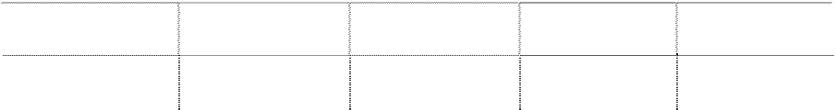

|  |  |  |  |  |  |  |
| --- | --- | --- | --- | --- | --- | --- |
| 银行借款 | 46,370,842.28 | 46,370,842.28 | 46,370,842.28 | | 46,370,842.28 | |
| 其中：担保借款 | 46,370,842.28 | 46,370,842.28 | 46,370,842.28 | | 46,370,842.28 | |
| 小 计 | 46,370,842.28 | 46,370,842.28 | 46,370,842.28 | | 46,370,842.28 | |
| （1）短期借款明细情况如下： | | | | | | |
| 贷款单位 | 期限 | 年利率 | 币种 | 金额 | 借款形式 |  |
| 中国农业银行深圳罗湖支行 | 2004.1.20-2005.1.20 | 6.73% | 人民币 | 16,370,842.28 | 担保 |  |
| 中国农业银行深圳罗湖支行 | 2004.2.6-2005.2.6 | 6.73% | 人民币 | 30,000,000.00 | 担保 |  |

（2）本公司向中国农业银行深圳罗湖支行贷款 5000 万元，该项借款分别于 2005 年 1 月 20 日到

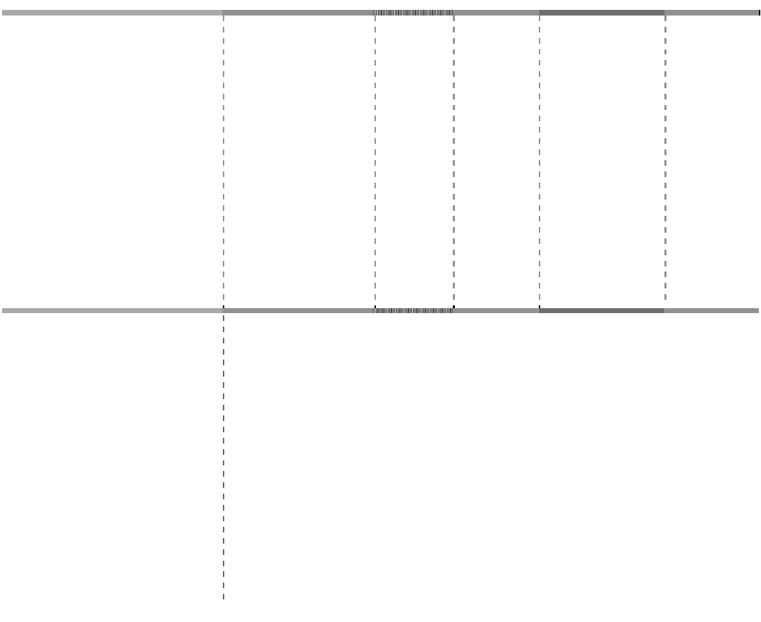

期 2000 万元，于 2005 年 2 月 6 日到期 3000 万元。公司于 2006 年 2 月归还 12 万元，2006 年 12 月

归还 3,509,157.72 元，截止 2006 年 12 月 31 日，尚欠 46,370,842.28 元。深圳罗湖支行在 2006 年 4 月 18 日申请要求深圳市中级人民法院强制执行，法院出具（2006）深中法执字第 354、355 号民事 裁定书和执行令，责令深大通公司连同担保单位遵化新利能源开发有限公司履行 5000 万贷款偿还义

务，执行标的为 4988 万元及诉讼费为限。

10.应付账款



2008-12-31

2007-12-31

账 龄

金 额

比 例

金 额

比 例

|  |  |  |  |  |
| --- | --- | --- | --- | --- |
| 1 年以内  1-2 年  2-3 年 | -  -  - | -  -  - | -  - 30,324.15 | -  - 0.37% |
| 3 年以上 | 8,215,291.21 | 100% | 8,189,412.80 | 99.63% |
| 合 计 | 8,215,291.21 | 100% | 8,219,736.95 | 100% |

截止 2008 年 12 月 31 日，应付账款余额中无应付持有该公司 5%（含 5%）以上表决权股份的股 东单位款项；

11.预收款项



账 龄

2008-12-31

2007-12-31

## 深圳大通实业股份有限公司2008年 年度报告



SHENZHEN CAPSTONE INDUSTRIAL CO.,LTD.ANNUAL REPORT 2008

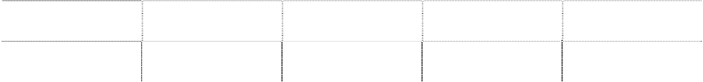

金 额

比 例

金 额

比 例

三年以上

875,431.15

100%

879,367.01

100%

合 计

875,431.15

100%

879,367.01

100%

截止 2008 年 12 月 31 日，预收款项余额中无预收持有本公司 5.00％（含 5.00％）以上表决权股 份的股东及其他关联方单位款项。

12.应付职工薪酬



|  |  |  |  |  |
| --- | --- | --- | --- | --- |
| 项 目 | 2007-12-31 | 本期增加 | 本期减少 | 2008-12-31 |
| 一、工资、奖金、津贴和补贴 |  | - 860,066.37 | 860,066.37 | - |
| 二、职工福利费 |  | - 88,407.00 | 88,407.00 | - |
| 三、社会保险费 |  | - 59,438.24 | 59,438.24 | - |
| 四、住房公积金 |  | - 74,549.00 | 74,549.00 | - |
| 五、工会经费和职工教育经费 |  | - 1,812.43 | - | 1,812.43 |
| 合 计 |  | - 1,084,273.04 | 1,082,460.61 | 1,812.43 |

13.应交税费



税

种

2008-12-31

2007-12-31

增值税

-6,573.00

-6,573.00

营业税

4,392,364.27

3,803,866.32

城市维护建设税

9,099.49

3,214.51

企业所得税

34,654,317.84

830,670.16

土地增值税

5,802,278.08

-

土地使用税

262,811.50

-

印花税

6,724.48

-

## 深圳大通实业股份有限公司2008年 年度报告



SHENZHEN CAPSTONE INDUSTRIAL CO.,LTD.ANNUAL REPORT 2008

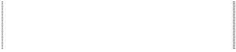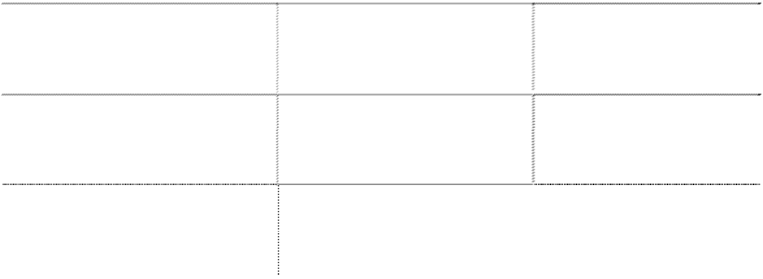

房产税

-

2,293.38

教育费附加

17,654.94

116.51

代扣代缴个人所得税

37,662.76

41,963.72

合 计

45,176,340.36

4,675,551.60

本期所得税较上年增加较大的主要原因是本年捐赠利得较大，因此增加了相应应交所得税。

14.应付利息

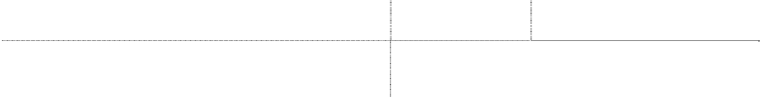

单位名称

2008-12-31

2007-12-31

深圳农业银行罗湖支行贷款利息

14,036,500.00

10,616,500.00

15.应付股利

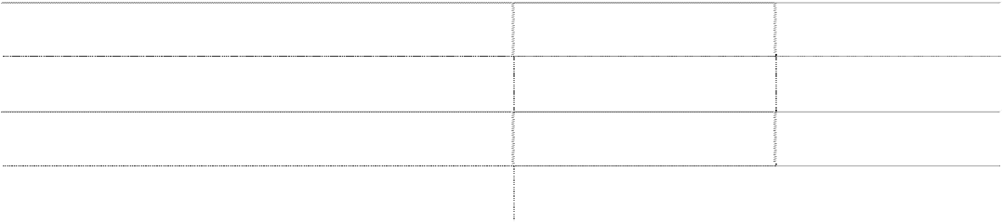

|  |  |  |
| --- | --- | --- |
| 投资单位名称 | 2008-12-31 | 2007-12-31 |
| 广东华侨信托投资公司 | 176,157.08 | 176,157.08 |
| 深圳新通阳电子元件工业有限公司 | 14,545.20 | 14,545.20 |
| 公众股 | 15,326.74 | 15,326.74 |
| 合计 | 206,029.02 | 206,029.02 |

16.其他应付款



2008-12-31

2007-12-31

账 龄

金 额

比 例

金 额

比 例

|  |  |  |  |  |  |
| --- | --- | --- | --- | --- | --- |
| 1 年以内 |  | 64,397,887.78 | 67.88% | 13,734,860.28 | 61.03% |
| 1-2 年 |  | 21,335,442.81 | 22.67% | 758,466.81 | 3.37% |
| 2-3 年 |  | 881,894.81 | 0.94% | 238,012.48 | 1.06% |
| 3 年以上 |  | 8,010,058.55 | 8.51% | 7,772,046.07 | 34.54% |
| 合 | 计 | 94,625,283.95 | 100.00% | 22,503,385.64 | 100.00% |

截止 2008 年 12 月 31 日，其他应付款余额中应付持有本公司 5.00％（含 5.00％）以上表决权股

## 深圳大通实业股份有限公司2008年 年度报告



SHENZHEN CAPSTONE INDUSTRIAL CO.,LTD.ANNUAL REPORT 2008

份的股东单位款项明细详见附注九。

（1）截止 2008 年 12 月 31 日，欠款金额前五名的客户情况如下：

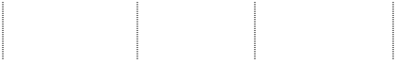

|  |  |  |  |  |
| --- | --- | --- | --- | --- |
| 单位名称  青岛亚星实业有限公司 | 期末金额  27,128,000.00 | 比 例  28.67% | 欠款时间  1 年以内 | 款项性质  关联方往来款 |
| 青岛亚星置业有限公司 | 26,741,982.42 | 28.26% | 1-2 年 | 关联方往来款 |
| 青岛亚星投资有限公司 | 16,549,930.78 | 17.49% | 1 年以内 | 关联方往来款 |
| 河南方正信息技术(方正产业控股)有限公司 | 10,524,938.43 | 11.12% | 1 年以内 | 诉讼款 |
| OATLAND WORLDWIDE LIMITED | 6,095,000.00 | 6.44% | 3 年以上 | 往来款 |
| 合 计 | 87,039,851.63 | 91.98% |  |  |

（2）本年期末其他应收款较上年增加较大的主要原因是新增合并子公司其他应收款增加所致。

17、股本

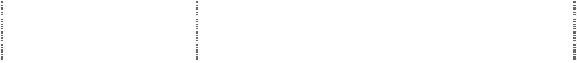

2007-12-31

本年增减变动（+、-）

2008-12-31

项 目

金额

比例

发行新

股 送股

公积金

转股

其他

小计

金额

比例

一、有限售条件股份

1、国家持股

-

-

-

-

-

-

-

-

-

2、国有法人持股

-

**-**

**-**

-

-

-

-

-

-

3、其他内资持股

其中：境内法人持股 境内自然人持股

71,346,000

78.85%

-

-

-

-

-

-

71,346,000

78.85%

-

71,346,000

-

78.85%

-

71,346,000

-

78.85%

4、外资持股

其中：境外法人持股

-

-

-

-

-

-

-

-

-

-

-

-

-

-

-

-

-

-

境外自然人持股

有限售条件股份合计 二、无限售条件股份

-

71,346,000

-

78.85%

-

-

-

-

-

-

- -

71,346,000

-

78.85%

1、人民币普通股

19,140,000

21.15%

-

-

19,140,000

21.15%

## 深圳大通实业股份有限公司2008年 年度报告

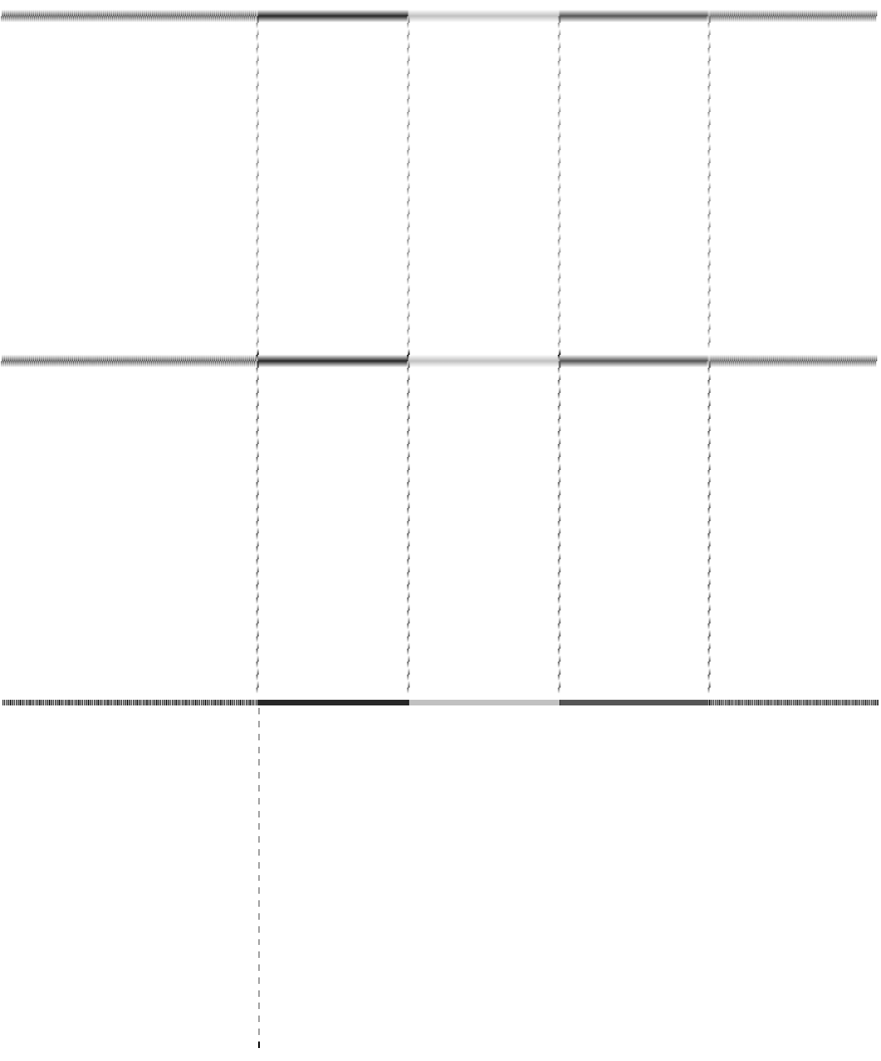

SHENZHEN CAPSTONE INDUSTRIAL CO.,LTD.ANNUAL REPORT 2008

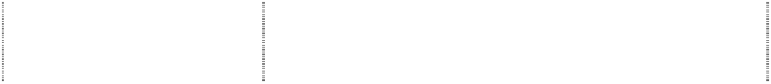

2007-12-31

本年增减变动（+、-）

2008-12-31

项 目

金额

比例

发行新

股

-

-

送股

公积金

转股

其他

小计

金额

比例

2、境内上市外资股

3、境外上市外资股 无限售条件股份合计

-

-

-

-

-

-

-

-

-

-

19,140,000

21.15%

-

-

19,140,000

21.15%

三、股份总数

90,486,000 100.00%

-

-

90,486,000 100.00%

|  |  |  |  |  |
| --- | --- | --- | --- | --- |
| 18.资本公积 |  | | | |
| 项 目 | 2007-12-31 | 本期增加 | 本期减少 2008-12-31 |  |
| 股本溢价 | 3,912,878.19 |  | - - 3,912,878.19 |  |
| 其他资本公积* | 22,686,165.62 |  | - 22,686,165.62 |  |
| 合 计 | 26,599,043.81 |  | - 26,599,043.81 |  |
| 19.盈余公积 |  |  |  |  |
| 项 目 | 2007-12-31 | 本期增加 | 本期减少 2008-12-31 |  |
| 法定盈余公积 | 5,887,067.95 |  | - - 5,887,067.95 |  |
| 合 计 | 5,887,067.95 |  | - - 5,887,067.95 |  |

根据《中华人民共和国公司法》及本公司章程，本公司按年度净利润的10%提取法定盈余公积 金，当法定盈余公积金累计额达到股本的50%以上时，可不再提取。法定盈余公积金经有关部门批 准后可用于弥补亏损，或者增加股本。除了用于弥补亏损外，法定盈余公积金于增加股本后，其余 额不得少于股本的25%。



根据 2005 年 10 月 27 日修订并于 2006 年 1 月 1 日起施行的《中华人民共和国公司法》和本公

司章程及董事会的决议，本公司从 2006 年起不再计提公益金。根据财政部 2006 年 3 月 15 日发布的

《关于〈公司法〉施行后有关企业财务处理问题的通知》，本公司截至 2005 年 12 月 31 日止的公益 金贷方结余，转作法定盈余公积金管理使用。

20.未分配利润

## 深圳大通实业股份有限公司2008年 年度报告



SHENZHEN CAPSTONE INDUSTRIAL CO.,LTD.ANNUAL REPORT 2008



应付普通股股利

-

-

转作股本的利润

-

-

公司股东未分配利润期末余额

-53,283,504.49

-207,479,768.74

|  |  |  |
| --- | --- | --- |
| 项 目  调整前公司股东未分配利润期初余额 | 2008-12-31  -207,479,768.74 | 2007-12-31  -214,458,163.54 |
| 调整期初未分配利润（调减－）注* | - | -9,161,636.36 |
| 调整后期初未分配利润 | -207,479,768.74 | -223,619,799.90 |
| 加：归属于公司股东的净利润 | 154,196,264.25 | 16,140,031.16 |
| 减：提取法定盈余公积 | - | - |
| 提取法定公益金 | - | - |
| 提取职工奖励及福利基金 | - | - |

21.管理费用

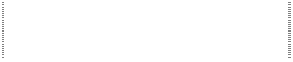

|  |  |  |
| --- | --- | --- |
| 项 目 合计  其中：大额费用列示如下 | 2008 年度  4,973,986.40 | 2007 年度  5,033,713.75 |
| 工资 | 829,123.21 | 1,174,295.41 |
| 折旧费 | 646,483.26 | 353,152.12 |
| 业务招待费 | 93,725.50 | 17,879.50 |
| 律师费用 | 120,000.00 | 1,205,617.10 |
| 租赁费 | 121,625.72 | 183,750.50 |
| 办公费 | 130,614.77 | 155,437.46 |
| 社保费 | 138,359.94 | 265,126.20 |
| 审计咨询费 | 1,138,000.00 | 556,000.00 |

## 深圳大通实业股份有限公司2008年 年度报告



SHENZHEN CAPSTONE INDUSTRIAL CO.,LTD.ANNUAL REPORT 2008



税费

878,958.00

22.财务费用

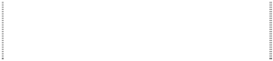

项

目

2008 年度

2007 年度

利息支出

3,420,000.00

5,500,414.37

减：利息收入

-25,466.95

-3,915.23

汇兑损失

-

-

减：汇兑收益

-

-

手续费

4,763.28

5,513.88

合

计

3,399,296.33

5,502,013.02

23.资产减值损失



名

称

2008 年度

2007 年度

坏账损失

10,000.00

3,640,482.07

24.营业外收入



项

目

2008 年度

2007 年度

捐赠利得

208,562,237.00

32,444,898.54

其他

16,605.94

-

合 计

208,578,842.94

32,444,898.54

本期捐赠利得系根据 2008 年 4 月 22 日，深大通 2008 年第一次临时股东大会通过了《资产赠

与、资本公积金定向转增股本暨股权分置改革方案的议案》；2008 年 9 月 28 日青岛亚星实业有限公 司已经将其持有的青岛广顺房地产公司 83%的股权和兖州海情置业有限公司 90%的股权捐赠给本公

## 深圳大通实业股份有限公司2008年 年度报告



SHENZHEN CAPSTONE INDUSTRIAL CO.,LTD.ANNUAL REPORT 2008

司；2009 年 2 月 3 日北京天健兴业资产评估有限公司出具天兴评报字（2009）第 16 号评估报告，

截止 2008 年 8 月 31 日，青岛广顺房地产有限公司股权价值评估值为 5,620.86 万元；2009 年 2 月 3

日北京天健兴业资产评估有限公司出具天兴评报字（2009）第 17 号评估报告，截止 2008 年 8 月 31

日，兖州海情置业有限公司净资产评估值为 18,123.99 万元，上述捐赠股权共计 208,562,237.00 元， 根据相关文件规定计入营业外收入-捐赠利得，相关详细说明见附注十二.2。

25.营业外支出

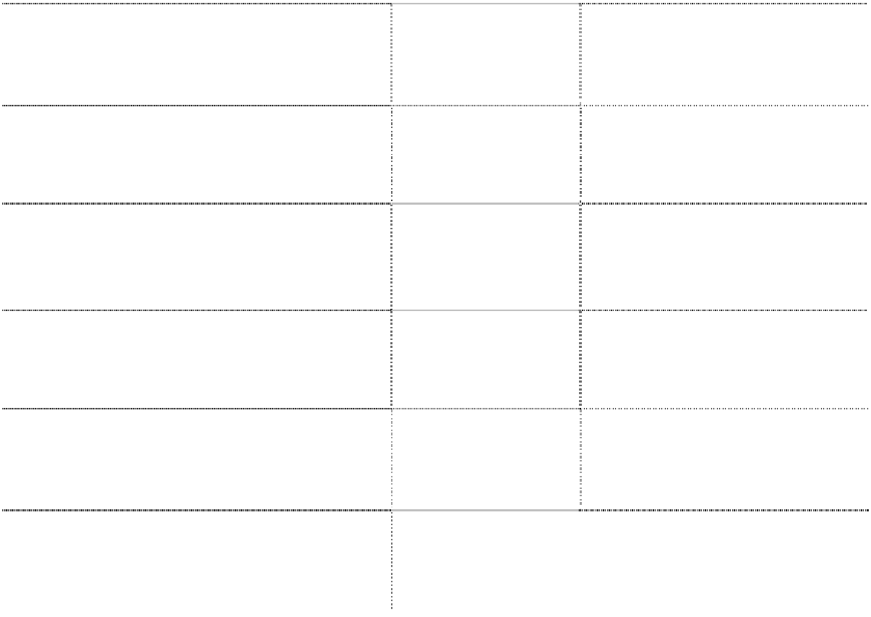

项

目

2008 年度

2007 年度

处理固定资产净损失

1,156,966.82

651,197.19

罚款支出

1,950.00

960,276.74

捐赠支出

-

500.00

诉讼损失

11,000,000.00

-

其他

149,424.56

-

合 计

12,308,341.38

1,611,973.93

本期发生营业外支出-诉讼损失见附注十一.5 诉讼和解说明。

八、母公司主要报表项目附注

长期投资

⑴长期股权投资明细列示如下：



项 目

期初余额

本期增加

本期减少

期末余额

按成本法核算之长期股权投资

|  |  |  |  |
| --- | --- | --- | --- |
| 其中：子公司投资 - | 208,562,237.00 | - | 208,562,237.00 |
| 法人股股票投资 1,640,000.00 | - | 1,640,000.00 | - |
| 其他股权投资 3,835,697.65 | - | 3,835,697.65 | - |
| 合计 5,475,697.65 | - | 5,475,697.65 | - |
| 减：减值准备 5,241,411.94 | - | 5,241,411.94 | - |
| 长期股权投资净额 234,285.71 | - | 234,285.71 | 208,562,237.00 |

## 深圳大通实业股份有限公司2008年 年度报告



SHENZHEN CAPSTONE INDUSTRIAL CO.,LTD.ANNUAL REPORT 2008

⑵子公司投资



投资比 初始投资 本期减

期初余额 本期增加 期末余额

被投资单位名称

青岛广顺房地产有限公司

例

83%

额

少

-

-

46,384,740.35

46,384,740.35

46,384,740.35

兖州海情置业有限公司

90%

-

-

162,177,496.65

162,177,496.65

162,177,496.65

合计

-

-

208,562,237.00

208,562,237.00

208,562,237.00

(3)股票投资

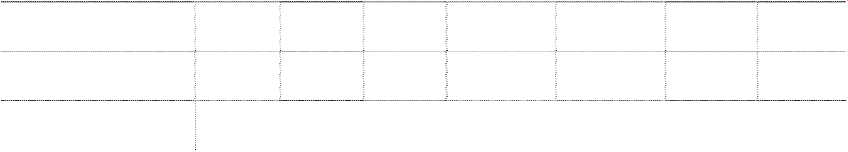

被投资单位

股份性质

股数

股权比例 初始投资额

期初数

本期增(减)

期末数

成本法核算单位

深圳市石油化工集团

股份有限公司

法人股

328,000

0.54%

1,640,000.00

1,640,000.00 -1,640,000.00

-

股票投资小计

1,640,000.00

1,640,000.00 -1,640,000.00

- -

(4)长期股权投资减值准备

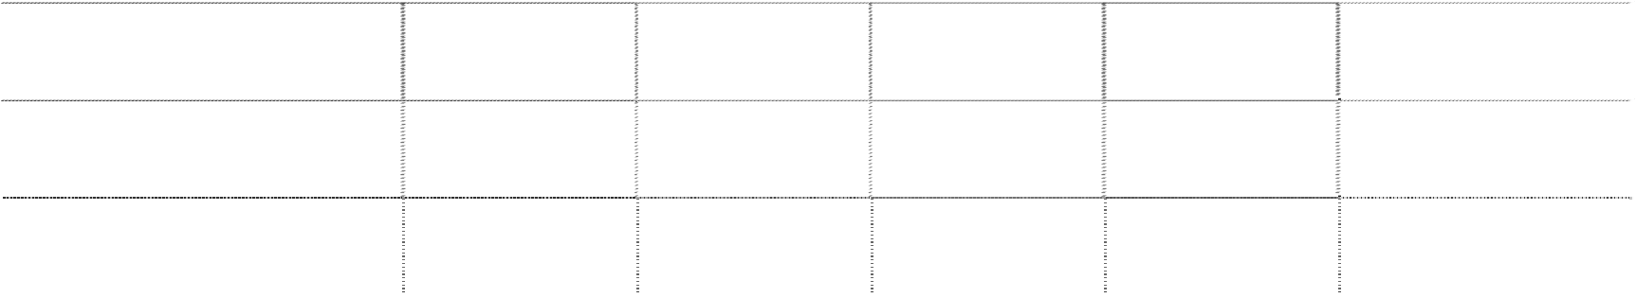

项

目

期初余额

本期增加

本期减少

期末余额

计提（恢复）原因

|  |  |  |  |
| --- | --- | --- | --- |
| 深圳大通食品工业有限 公司 | 3,835,697.65 | - 3,835,697.65 | - 转让核销 |
| 深圳市石油化工集团股 份有限公司 | 1,405,714.29 | - 1,405,714.29 | - 转让核销 |
| 深圳大通食品工业有限 公司 | 5,241,411.94 | - 5,241,411.94 | - 转让核销 |

(5)本期长期投资增加说明见附注十二（2）。

九、关联方关系及交易

（一）关联方概况

1、与本公司存在关联关系的关联方，包括下列存在控制关系的本公司股东和不存在控制关系的

## 深圳大通实业股份有限公司2008年 年度报告



SHENZHEN CAPSTONE INDUSTRIAL CO.,LTD.ANNUAL REPORT 2008

关联各方。

（1）存在控制关系的本公司股东



股东名称

注册地址 注册资本

拥有本公司

股份比例

与本公司

主 营 业 务

经济性质

关系

法定代

表人

方正延中传

媒有限公司

上海市蓬莱

路 285 弄 4

号

4.5 亿元 29.84%

资产管理，实业投资，房

地产开发与经营；计算机 软硬件开发；国内贸易

（除专项审批业），自营 或代理各类商品和技术 的进出品，但国家限定公 司经营或禁止进出口的 商品和技术除外；承接各 类广告设计、制作；承办 本公司所属场地发布国 内广告；商务、文化活动 策划、咨询服务；展示展 览；礼仪和会务服务。

本公司相对控

股股东

有限责

任

公司

芦旸

青岛亚星实

业有限公司

青岛市市南

区东海西路 43 号凯旋大 厦东塔 15 楼

1.6 亿元

批发零售：金属材料（不

含贵重金属），建筑装饰 材料，机电产品，汽车（不 含小轿车），摩托车，木 材，化工产品（不含危险 品），五金交电，办公自 动化设备，百货；电子产 品及机械产品、包装容器 开发生产；劳务服务。房 地产开发、经营。

本公司控股股

东

有限责

任

公司

姜剑

公司第一大股东方正延中传媒有限公司于 2007 年 11 月 23 日与青岛亚星实业有限公司(以下称

亚星实业公司)签署《股份转让协议》，将其持有本公司的 1000 万股股份转让给亚星实业公司，2009

年 4 月 29 日，已经办理了过户登记手续，亚星实业公司持有本公司 1000 万股股份，占总股本的

11.05%。2008 年 4 月 22 日深大通 2008 年第一次临时股东大会通过了《资产赠与、资本公积金定向 转增股本暨股权分置改革方案的议案》，非流通股股东将按照 10：6.5 向亚星实业有限公司送股过户 完成后，亚星实业有限公司成为本公司控股股东。

存在控制关系的股东的注册资本及其变化.



股东名称

方正延中传媒有限公司

年初数

4.5 亿元

本期增加(减少)

-

期末数

4.5 亿元

存在控制关系的关联方所持股份及其变化.

## 深圳大通实业股份有限公司2008年 年度报告



SHENZHEN CAPSTONE INDUSTRIAL CO.,LTD.ANNUAL REPORT 2008



占比例

本期增加

期末数

股东名称

年初数

占比例

(减少)

方正延中传媒有限公

司

29.84%

29.84%

2700 万股

-

2700 万股

（2）不存在控制关系但有交易往来的关联方

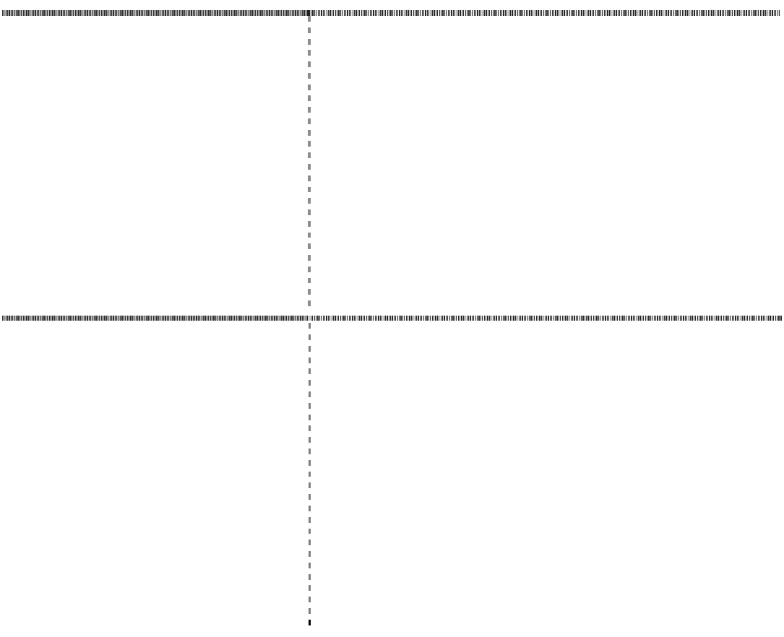

企 业 名 称

与本公司的关系

青岛亚星置业有限公司

青岛亚星投资有限公司之子公司

青岛亚星投资有限公司

亚星实业公司之全资子公司

(二)关联方交易事项

为了支持深大通实施股改方案，2008 年 8 月 20 日，深大通与股东方正延中传媒有限公司签订

的“资产转让协议”，根据沃克森（北京）国际资产评估有限公司 2008 年 8 月 15 日出具的《深大通

实业股份有限公司拟转让资产评估报告书》沃克森评报字[2008] 0096 号评估报告，双方同意将深大

通公司截止 2008 年 6 月 30 日的应收账款、其他应收款、长期投资按照评估值 27,198.72 元，转让给

方正延中传媒有限公司。上述关联交易于 2008 年 9 月 24 日经过深大通第六届第十五次董事会通过。

(三)关联方应收应付款项余额



金额

占各项目款项余额比例

关联方名称

|  |  |  |  |  |
| --- | --- | --- | --- | --- |
| 其他应收款 | 期末余额  - | 期初余额  - | 期末数  - | 期初数  - |
| 方正延中传媒有限公司 | 27,198.72 | -- | 0.26% | - |
| 其他应付款 | - | - |  |  |
| 青岛亚星实业有限公司 | 27,128,000.00 | - | 28.67% | - |
| 青岛亚星置业有限公司 | 26,741,982.42 | - | 31.43% | - |
| 青岛亚星投资有限公司 | 16,549,930.78 | - | 17.49% | - |
| 方正延中传媒有限公司 | 422,122.00 | - | 0.45% | - |

## 深圳大通实业股份有限公司2008年 年度报告



SHENZHEN CAPSTONE INDUSTRIAL CO.,LTD.ANNUAL REPORT 2008

十、承诺事项

本期公司无需披露的承诺事项。

十一、或有事项

1、2003 年 11 月深大通与中国银行遵化支行签订担保合同，为遵化新利能源开发有限公司在中 国银行遵化支行的 15000 万元贷款授信提供担保。遵化新利能源开发有限公司已经向银行贷款

14,824.4 万元，贷款期限 2003 年 11 月 26 日至 2004 年 11 月 26 日，担保期限为最后一期还款履行届

满之日起经过两年。

2008 年 10 月 13 日，中国银行股份有限公司遵化支行给本公司下达解除担保通知书，解除本公 司上述贷款担保责任。

2、深大通为深圳益生堂在上海浦东发展银行深圳红荔路支行(现更名为上海浦东发展银行股份 有限公司深圳凤凰大厦支行)贷款 2500 万元提供担保，上海浦东发展银行深圳红荔路支行在深圳市

中级人民法院诉益生堂、深大通借款担保合同纠纷案涉及本金 2500 万元及利息 324.6 万元，已经法 院立案并正在审理中。

2008 年 11 月 27 日，青岛亚星实业有限公司、深圳大通实业股份有限公司、上海浦东发展银行 股份有限公司深圳凤凰大厦支行、上海文慧投资有限公司、上海港银投资管理有限公司及其他相关 各方包括河南方正信息技术有限公司、深圳市益生堂药业有限公司和创益生物科技有限公司签署了 浦银深保字（2008）第 001 号《协议书》，在满足约定条件下，上海浦东发展银行股份有限公司深圳

凤凰大厦支行同意免除深圳大通实业股份有限公司 2500 万元的担保责任，并撤回相关诉讼。

3、中联实业股份有限公司诉深大通、深圳益生堂生物企业有限公司( 以下简称“益生堂”)反担 保合同纠纷上诉案（民生银行深圳分行（2004）年深振业贷字（027 号—1）《保证合同》和光大银 行深南支行 03022 号《最高额保证合同》），涉及担保金额为 3,025,010 元，已经深圳市中级人民法院

立案受理（案号为：（2007）深中法民二终字第 820 号）。 中联实业股份有限公司诉深大通、益生堂反担保合同纠纷案（民生银行深圳分行（2004）年深

振业贷字（027 号—1）《保证合同》和光大银行深南支行 03022 号《最高额保证合同》），涉及担保 金额为 3,500,000 元，已经深圳市福田区人民法院立案受理（案号为：（2007）深福法民二初字第 2504

## 深圳大通实业股份有限公司2008年 年度报告



SHENZHEN CAPSTONE INDUSTRIAL CO.,LTD.ANNUAL REPORT 2008

号），

尚未起诉的金额人民币 2,810,000.00 元以及执行费，上述三项金额合计中联实业股份有限公司

代深圳益生堂生物企业有限公司偿还款项为 9,365,510 元。

2007 年 11 月 26 日，本公司与中联实业股份有限公司、青岛亚星实业有限公司、益生堂四方签 订和解协议书，深大通潜在股东青岛亚星实业公司承诺在其通过重组取得深大通股份后按照和解协 议书约定条件向中联实业股份有限公司承担债务清偿责任，解除深大通反担保责任及相应的连带清 偿责任。

4、本公司就深圳市益田集团股份有限公司（下称“益田集团公司”）为深圳市益生堂生物企业 有限公司向上海浦东发展银行深圳红荔路支行(现更名为上海浦东发展银行股份有限公司深圳凤凰 路支行)5000 万元贷款（借款合同为浦银深（红荔）借字第（2005）第 13 号《借款合同》）提供担保 而向益田集团公司提供连带保证的反担保，并于 2005 年 3 月 31 日向益田集团公司出具了《不可撤 销反担保函》。益田集团公司已经履行担保责任，代深圳市益生堂生物企业有限公司偿付上海浦东发 展银行贷款 5000 万元。益田集团公司诉深大通担保合同纠纷一案已经深圳市中级人民法院立案受理

（案号为：（2007）深中法民四初字第 162 号）并正在审理过程中。益田房地产要求深大通承担反担

保责任并向其支付本金及利息 48,078,715.36 元。

2007年11月26日，青岛亚星实业有限公司、深大通、益田集团公司三方签订《和解协议书》，青 岛亚星实业有限公司承诺在其通过重组取得深大通股份后按照和解协议书约定条件向益田房地产支 付约定对价，益田集团公司解除深大通对其的反担保责任并放弃就代偿的5000万元借款向深大通追 偿的权利。按和解协议约定益田集团公司已向法院申请撤诉。2008年5月16日，深圳市中级人民法院 出具了（2007）深中法民四初字第162号，准许益田集团公司撤诉。

2009年1月9日，上述协议各方签订了补充协议书（二），将和解协议的期限延长到2009年9月30

日。

5、诉讼和解

因本公司与 CENTRA INTERTRACO LTD（以下简称“中央国际有限公司”）关于“合资经营深 圳大通食品工业有限公司合同争议” 经中国国际经济贸易仲裁委员会作出的（2004）中国贸仲深裁 字第 76 号裁决书裁决。中央国际有限公司向广东省普宁市人民法院提出申请，以人民币 7,920,200.00

元及相关利息、执行费为限查封本公司资产。2007 年 1 月 16 日，公司接到广东省普宁市人民法院(2006)

普法季执字第 25-1 号《民事裁定书》。查封了本公司位于宝安区公明镇大通工业城九号厂房的土地

## 深圳大通实业股份有限公司2008年 年度报告



SHENZHEN CAPSTONE INDUSTRIAL CO.,LTD.ANNUAL REPORT 2008

及地上建筑（宗地号为Ａ622－0052，房产证号列：深房地字第 5000046670 号），查封了公司持有的

深圳大通食品工业有限公司 30％的股权。查封期限为 2007 年 1 月 18 日至 2009 年 1 月 17 日。

2008 年 7 月 24 日，本公司与深圳大通食品工业有限公司（以下简称”大通食品公司”）、中央 国际有限公司和河南方正信息技术有限公司（以下简称“河南方正”）经友好协商，在郑州市中级人 民法院（以下简称“郑州中院”）协调下签署如下和解协议，协议主要内容如下：

（1）对河南方正生效判决执行和解，四方一致同意将郑州中院已经查封，普宁法院针对（2004） 中国贸仲深裁字第 76 号《裁决书》的执行轮候查封的 9 号厂房所有权及所占土地使用权转移过户给 河南方正指定的上海高科房地产有限公司（以下简称“上海高科公司”）名下，作为对河南方正生效 判决执行事宜的了结；

（2）对（2004）中国贸仲深裁字第 76 号《裁决书》执行和解，四方一致同意并确认由深大通 向中央国际支付人民币 11，000，000.00 元，并且深大通将其持在大通食品的 30%股权无偿转让给 中央国际，作为深大通与中央国际就合资成立大通食品的合资纠纷及（2004）中国贸仲深裁字第 76 号《裁决书》执行事宜的了结。

6、协议资产抵债

另外 2008 年 7 月 23 日，本公司与河南方正公司签署抵债协议，双方同意以郑州中院委托深圳市国

房土地房地产评估咨询有限公司于 2008 年 5 月 30 日出具的大通工业城 9 号厂房及占地的评估结果

11,769,959.00 元作为依据，将深大通 9 号厂房及占地作价 11,769,959.00 元，抵偿欠河南方正的诉讼 款项。

十二、其他重大事项

（1）公司重组方青岛亚星实业有限公司收购报告书和豁免要约收购义务获证监会批准

2009 年 4 月 28 日中国证券监督管理委员会证监许可[2009]338 号“关于核准青岛亚星实业有限 公司公告深圳大通实业股份有限公司收购报告书并豁免其要约收购义务的批复”，核准青岛亚星实业 有限公司公告深圳大通实业股份有限公司收购报告书；豁免青岛亚星实业有限公司因本公司实施股 权分置改革方案而增持本公司 29,063,249 股股份，导致合计持股 39,063,249 股股份，约占该公司总 股本的 40.59%而应履行的要约收购义务。

（2）公司接受重组方资产赠与

## 深圳大通实业股份有限公司2008年 年度报告



SHENZHEN CAPSTONE INDUSTRIAL CO.,LTD.ANNUAL REPORT 2008

2008 年 4 月 22 日，深大通 2008 年第一次临时股东大会通过了《资产赠与、资本公积金定向

转增股本暨股权分置改革方案的议案》；2008 年 9 月 20 日亚星实业公司与本公司签署股权转让协议，

2008 年 9 月 27 日青岛亚星实业有限公司已经将其持有的青岛广顺房地产公司 83%的股权过户给本 公司，2008 年 9 月 28 日青岛亚星实业有限公司将其持有的兖州海情置业有限公司 90%的股权过户 给本公司；2009 年 2 月 3 日北京天健兴业资产评估有限公司出具天兴评报字（2009）第 16 号评估

报告，截止 2008 年 8 月 31 日，青岛广顺房地产有限公司股权价值评估值为 5,620.86 万元；2009 年

2 月 3 日北京天健兴业资产评估有限公司出具天兴评报字（2009）第 17 号评估报告，截止 2008 年 8

月 31 日，兖州海情置业有限公司净资产评估值为 18,123.99 万元。 根据证监会关于《上市公司执行企业会计准则监管问题解答（2009 年第 2 期）》中相关问题的

解答公司《资产赠与、资本公积金定向转增股本暨股权分置改革方案的议案》，已于 2008 年 4 月 22

日经深大通 2008 年第一次临时股东大会，并在年报公告前完成股改，公司将重组方青岛亚星实业有 限公司捐赠的青岛广顺房地产公司 83%和兖州海情置业有限公司 90%的股权共计 208,562,237.00 元 计入营业外收入，相应增加长期投资 208,562,237.00 元，并将上述子公司纳入本年财务报告合并范 围。

十三、期后事项

1、公司第一大股东方正延中传媒有限公司于 2007 年 11 月 23 日与青岛亚星实业有限公司(以

下称“亚星实业公司”)签署《股份转让协议》，转让其持有本公司的 1000 万股股份，占总股本的

11.05%。2009 年 4 月 29 日，方正延中传媒有限公司将其有本公司的 1000 万股股份转让给亚星实业 公司，已经办理产权过户登记手续。

2、本公司控股子公司青岛广顺房地产有限公司（以下简称“青岛广顺”），2009年3月25日中 国工商银行青岛李沧二支行签订了总金额为6900万元的借款合同，用于青岛广顺的房地产开发，贷 款期限为3年，利率为基准利率上浮10%。抵押物为青岛广顺的青房地权市字第20083671号土地及在 建工程以及青房地权市字第20083672号土地、青房地权市字第20083673号土地，上述抵押物已办理 了相关抵押手续。同时，青岛亚星实业有限公司为上述借款提供了保证担保。

十四、补充资料

## 深圳大通实业股份有限公司2008年 年度报告



SHENZHEN CAPSTONE INDUSTRIAL CO.,LTD.ANNUAL REPORT 2008

1、合并现金流量表补充资料

|  |  |  |
| --- | --- | --- |
| 项 目  1.将净利润调节为经营活动的现金流量:  归属于母公司的净利润 | 本期金额  154,196,264.25 | 上期金额  16,140,031.16 |
| 加:少数股东损益 | -155,297.63 | - |
| 资产减值准备 | 10,000.00 | 3,640,482.07 |
| 固定资产折旧 | 646,483.26 | 1,706,352.89 |
| 无形资产摊销 | - | 23,400.00 |
| 长期待摊费用摊销 | - | 20,100.00 |
| 处置固定资产、无形资产和其他长期资产的损失(减:收益) | -2,799,506.18 | -32,444,898.54 |
| 固定资产报废损失(减:收益) | 3,956,473.00 | 668,699.75 |
| 公允价值变动损失(减:收益) | - | - |
| 财务费用 | 3,400,000.00 | - |
| 投资损失(减:收益) | - | - |
| 递延所得税资产减少(减:增加) | - | - |
| 递延所得税负债增加(减:减少) | - | - |
| 存货的减少(减:增加) | -5,601,673.07 | - |
| 经营性应收项目的减少(减:增加) | -4,360,231.52 | -5,423,071.68 |
| 经营性应付项目的增加(减:减少) | 47,891,469.96 | 15,758,220.30 |
| 其他 | -174,812,794.79 | - |
| 经营活动产生的现金流量净额  2.不涉及现金收支的投资和筹资活动: | 22,371,187.28 | 89,315.95 |
| 债务转为资本 一年内到期的可转换公司债券  融资租入固定资产 |  | -  -  - |

3.现金及现金等价物净增加情况



## 深圳大通实业股份有限公司2008年 年度报告



SHENZHEN CAPSTONE INDUSTRIAL CO.,LTD.ANNUAL REPORT 2008

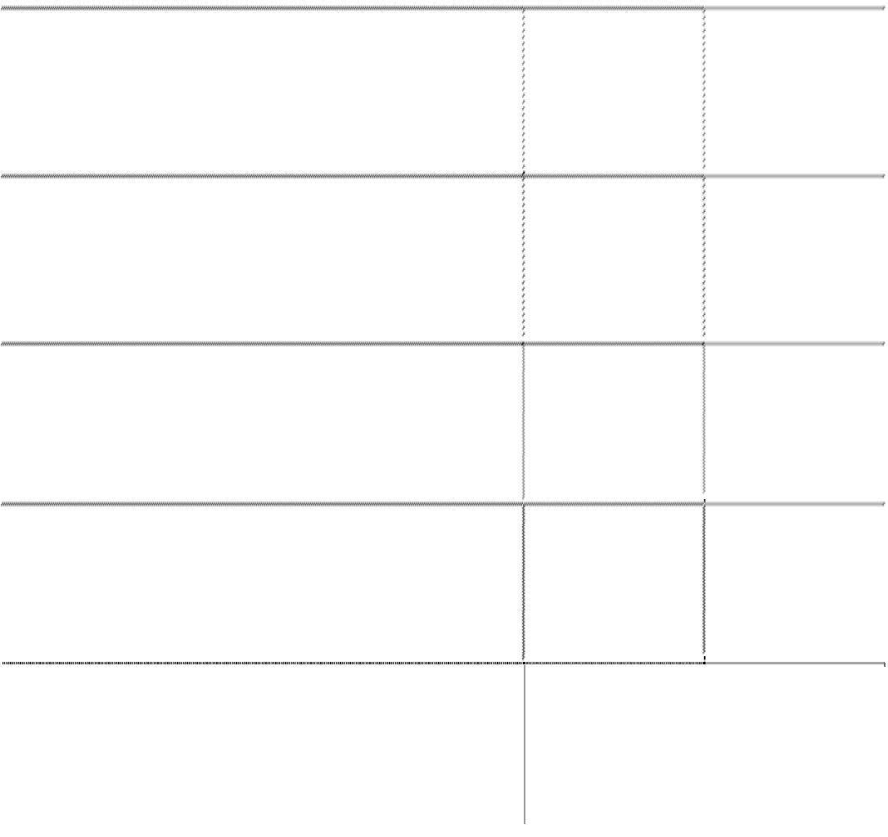

项

目

本期金额

上期金额

现金的期末余额

32,530,614.74

202,246.44

减:现金的期初余额

202,246.44

125,166.76

加:现金等价物的期末余额

-

减:现金等价物的期初余额

-

现金及现金等价物的净增加额

32,328,368.30

77,079.68

2、母公司现金流量表补充资料



项

目

本期金额

上期金额

1.将净利润调节为经营活动的现金流量:

净利润

155,465,900.80

16,140,031.16

加: 资产减值准备

10,000.00

3,640,482.07

固定资产折旧

636,064.56

1,706,352.89

无形资产摊销

-

23,400.00

长期待摊费用摊销

-

20,100.00

处置固定资产、无形资产和其他长期资产的损失(减:收益)

-2,799,506.18

-32,444,898.54

固定资产报废损失(减:收益)

3,956,473.00

668,699.75

公允价值变动损失(减:收益)

-

-

财务费用

3,400,000.00

-

投资损失(减:收益)

-

-

递延所得税资产减少(减:增加)

-

-

递延所得税负债增加(减:减少)

-

-

存货的减少(减:增加)

-

-

经营性应收项目的减少(减:增加)

988,894.90

-5,423,071.68

经营性应付项目的增加(减:减少)

12,925,599.83

15,758,220.30

其他

-174,729,459.79

-

经营活动产生的现金流量净额

-146,032.88

89,315.95

## 深圳大通实业股份有限公司2008年 年度报告



SHENZHEN CAPSTONE INDUSTRIAL CO.,LTD.ANNUAL REPORT 2008

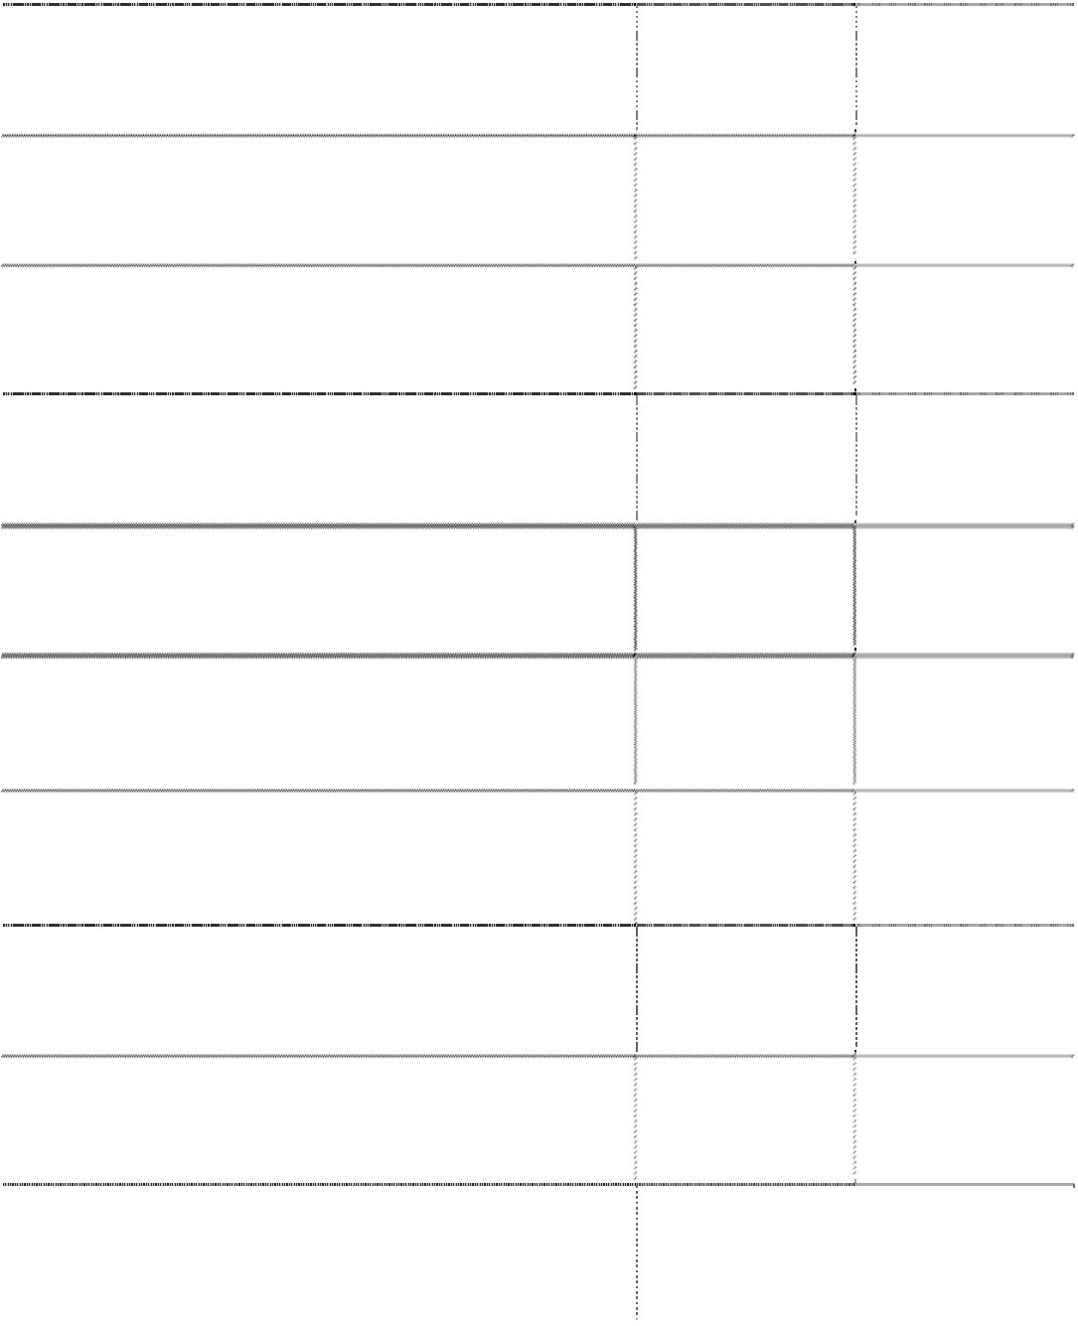

项

目

本期金额

上期金额

2.不涉及现金收支的投资和筹资活动:

-

-

债务转为资本

-

-

一年内到期的可转换公司债券

-

-

融资租入固定资产

-

-

3.现金及现金等价物净增加情况

-

-

现金的期末余额

56,213.56

202,246.44

减:现金的期初余额

202,246.44

125,166.76

加:现金等价物的期末余额

-

-

减:现金等价物的期初余额

-

-

现金及现金等价物的净增加额

-146,032.88

77,079.68

3、非经常性损益项目明细表



项 目 本期金额 上期金额

1.非流动性资产处置损益 -1,156,966.82 32,444,898.54

2. 越权审批，或无正式批准文件，或偶发性的税收返还、减免 - -

3.计入当期损益的政府补助 - -

4. 计入当期损益的对非金融企业收取的资金占用费 - -

5. 取得子公司、联营企业及合营企业的投资成本小于取得投资时 - -

应享有被投资单位可辨认净资产公允价值产生的收益

6.非货币性资产交换损益 - -

7. 委托他人投资或管理资产的损益 -

8. 因不可抗力因素，如遭受自然灾害而计提的各项资产减值准备 - -

9.债务重组损益 - -

10.企业重组费用 - -

11. 交易价格显失公允的交易产生的超过公允价值部分的损益 - -

12.同一控制下企业合并产生的子公司期初至合并日的当期净损益 - -

13. 与公司正常经营业务无关的或有事项产生的损益 - -

## 深圳大通实业股份有限公司2008年 年度报告



SHENZHEN CAPSTONE INDUSTRIAL CO.,LTD.ANNUAL REPORT 2008

|  |  |  |
| --- | --- | --- |
| 减:少数股东享有部分  **非经常性损益影响的净利润** | 162,437,724.35 | 29,953,399.49 |
| 报表净利润 | 154,040,966.62 | 16,140,031.16 |
| 减:少数股东损益 | -155,297.63 | - |
| **归属于母公司股东的净利润** | 154,196,264.25 | 16,140,031.16 |
| 非经常性损益占同期归属于母公司股东净利润比例 | 1.05 | - |
| **扣除非经常性损益后归属于母公司股东的净利润** |  | -13,813,368.33 |

上述扣除项目系按照中国证券监督管理委员会公告〔2008〕43 号“公开发行证券的公司信息披 露解释性公告第 1 号——非经常性损益（2008）”编制。



项

目

本期金额

上期金额

14. 除同公司正常经营业务相关的有效套期保值业务外，持有交易

性金融资产、交易性金融负债产生的公允价值变动损益，以及处置 交易性金融资产、交易性金融负债和可供出售金融资产取得的投资 收益

-

-

15. 单独进行减值测试的应收款项减值准备转回

-

-

16. 对外委托贷款取得的损益

17. 采用公允价值模式进行后续计量的投资性房地产公允价值变 动产生的损益

18. 根据税收、会计等法律、法规的要求对当期损益进行一次性调 整对当期损益的影响

-

-

-

-

-

-

19. 受托经营取得的托管费收入

-

-

20.除上述各项之外的其他营业外收支净额

197,427,468.38

-1,611,973.93

21.其他符合非经常性损益定义的损益项目

-

-

合 计

196,270,501.56

-30,832,924.61

减:非经常性损益相应的所得税

-33,832,777.21

879,525.12

-

-

3、净资产收益率和每股收益

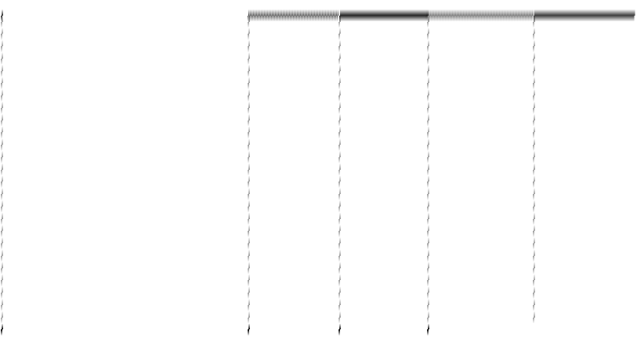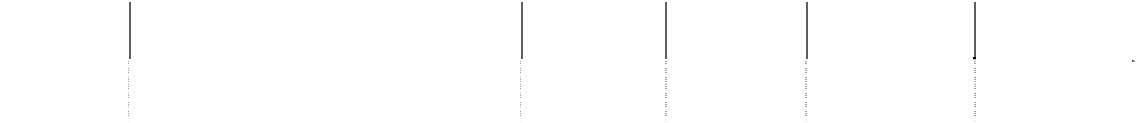

净资产收益率

每股收益(人民币元/股)

期间

财务指标

全面摊薄

加权平均

基本每股收益 稀释每股收益

归属于公司普通股股东的净利润

2.21

-

1.70

1.70

2008 年度

扣除非经常性损益后归属于公司普通股股

东的净利润

-0.12

-

-0.09

-0.09

## 深圳大通实业股份有限公司2008年 年度报告



SHENZHEN CAPSTONE INDUSTRIAL CO.,LTD.ANNUAL REPORT 2008

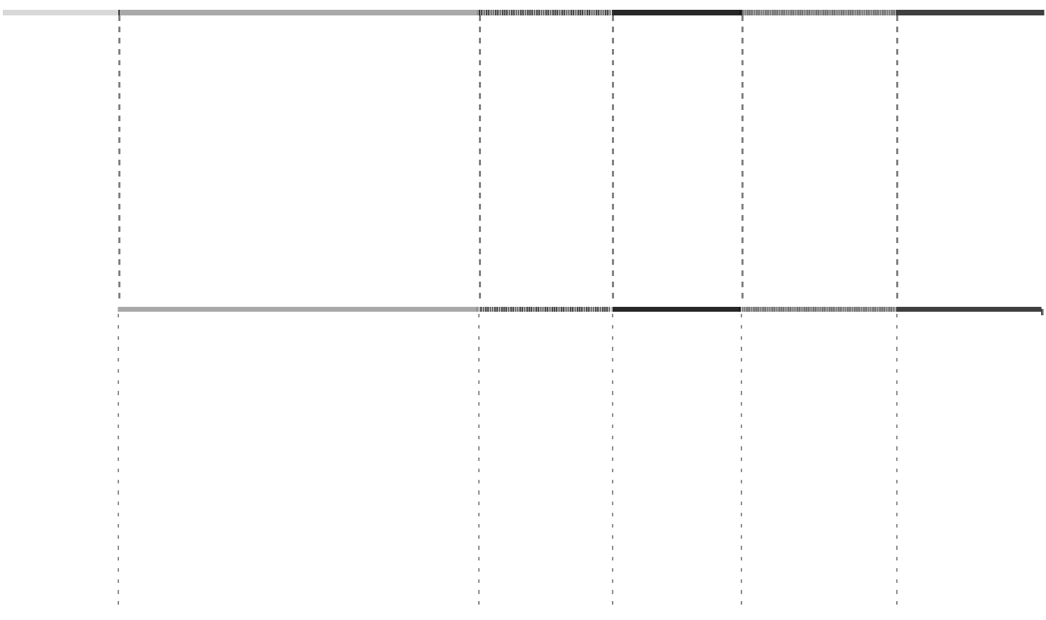

净资产收益率

每股收益(人民币元/股)

期间

财务指标

全面摊薄

加权平均

基本每股收益 稀释每股收益

归属于公司普通股股东的净利润

-

-

0.18

0.18

2007 年度

扣除非经常性损益后归属于公司普通股股

东的净利润

-

-

-0.15

-0.15

|  |  |  |
| --- | --- | --- |
| 项 目  基本每股收益和稀释每股收益计算  （一）分子 税后净利润 调整：少数股东损益 | 本期金额  154,040,966.62  -155,297.63 | 上期金额  16,140,031.16  - |
| 基本每股收益计算中归属于母公司普通股股东的损益  调整： | 154,196,264.25 | 16,140,031.16 |
| 与稀释性潜在普通股相关的股利和利息 | - | - |
| 与稀释性潜在普通股转换引起的收益或费用上的变化 | - | - |
| 稀释每股收益核算中归属于母公司普通股股东的损益  （二）分母 | - | - |
| 基本每股收益核算中当期外发普通股的加权平均数 | 90,486,000.00 | 90,486,000.00 |
| 加：所有稀释性潜在普通股转换成普通股时的加权平均数 | - | - |
| 稀释每股收益核算中当期外发普通股加权平均数  （三）每股收益 | 90,486,000.00 | 90,486,000.00 |
| 基本每股收益 | 1.72 | 0.18 |
| 稀释每股收益 | 1.72 | 0.18 |

上述 2008 年度公司及合并财务报表附注是按照国家颁布的企业会计准则第 1 号至第 37 号编制

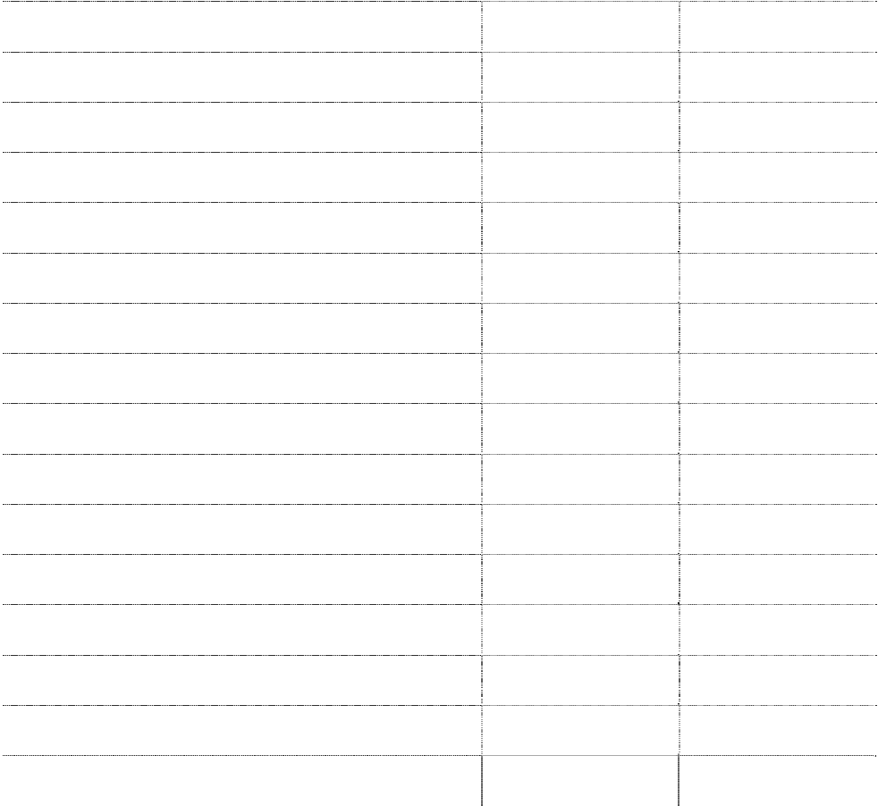

的。

## 深圳大通实业股份有限公司2008年 年度报告



SHENZHEN CAPSTONE INDUSTRIAL CO.,LTD.ANNUAL REPORT 2008

**第十一章 备查文件目录**

（一）载有法定代表人、主管会计工作负责人、会计主管人员签名并盖章的财务 报表。

（二）载有会计师事务所盖章、注册会计师签名并盖章的审计报告原件。

（三）报告期内在中国证监会指定报纸上公开披露过的所有公司文件的正本及公 告的原稿。